

Archabase é um framework para aplicações java e foi desenvolvido com a intenção de facilitar o desenvolvimento de projetos. Os módulos desenvolvidos para ajudar no trabalho de desenvolvimento permitem tanto o uso para aplicações simples com modelos anêmicos, CRUD's e assim como aplicações mais complexas usando os conceitos de DDD (Domain Driven Design) de forma ágil e bem estruturada.

Módulos do framework

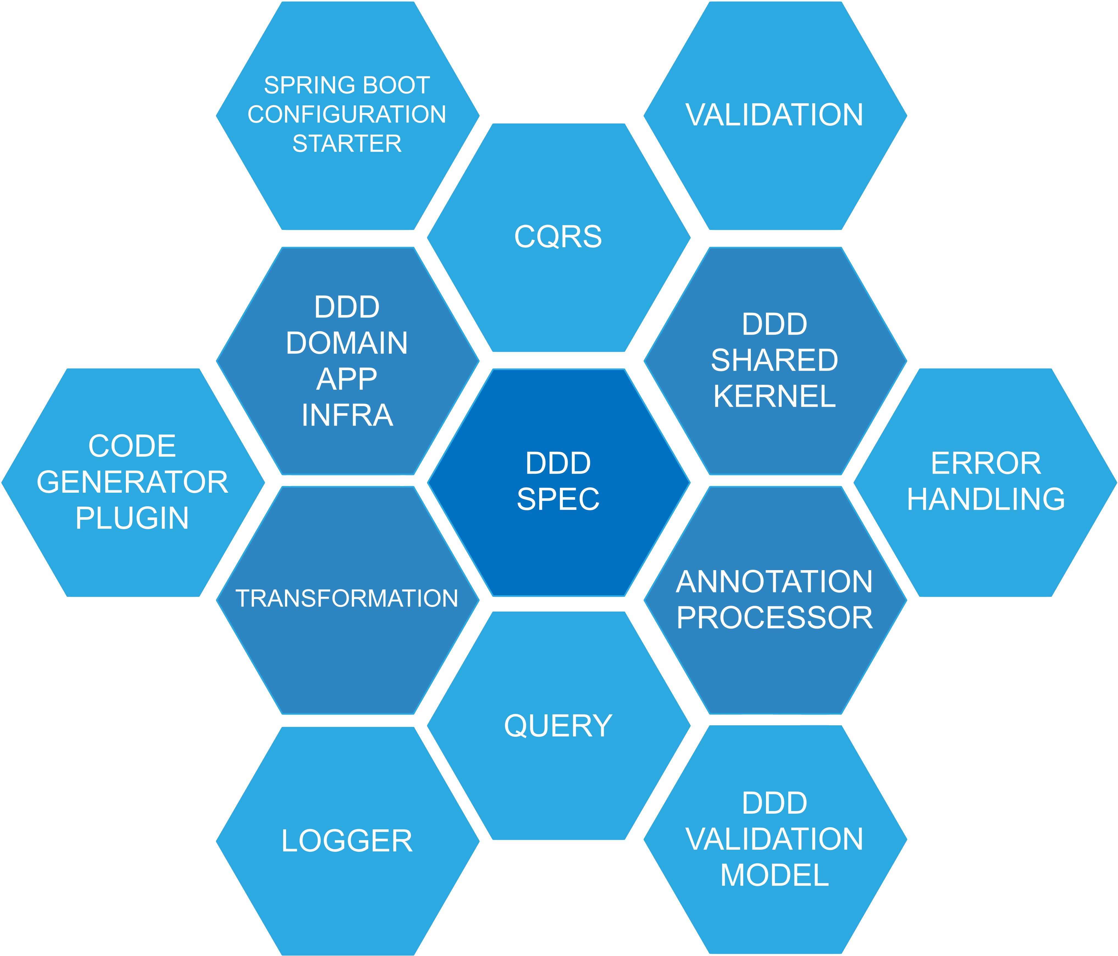

**Conceituação**

Antes de falarmos de cada módulo desenvolvido e sua reponsabilidade dentro do contexto do framework vamos conceituar alguns pontos importantes que fazem parte da vida dos desenvolvedores e quem rendem muitas dúvidas no dia a dia e os quais procuramos desenvolver soluções para ajudar a resolver.

# DDD

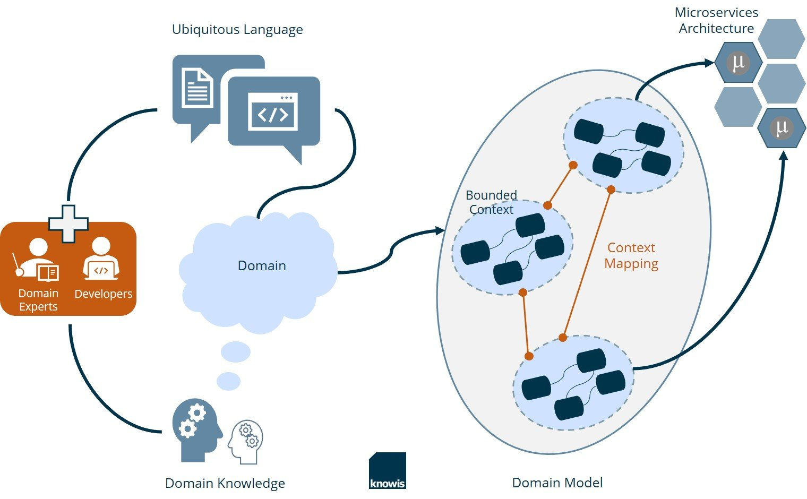

Domain-driven Design (**DDD**) ou desenvolvimento dirigido ao domínio é um conjunto de padrões e princípios usados para ajudar no desenvolvimento de aplicações que vão influenciar na melhor compreensão e uso do projeto. É visto como uma nova maneira de pensar sobre a metodologia de desenvolvimento.

O desenvolvimento de um software é feito com base nos objetivos do cliente. Porém, na hora de escrever o código e durante todo o projeto, existe o risco de não atingir a expectativa. Diversos fatores podem ocasionar esse problema, entre eles as falhas de comunicação, a pressa em entregar o projeto, entre outros.

Nenhum projeto deve ser iniciado até que todas as necessidades do domínio estejam definidas, alinhadas e com suas devidas soluções apresentadas. O Domain-driven Design (**DDD**) é uma metodologia que visa garantir que as aplicações serão construídas para atender as necessidades do domínio.

A ideia básica do **DDD** está centrada no conhecimento do problema para o qual o software foi proposto. Na prática, trata-se de uma coleção de padrões e princípios de design que buscam auxiliar o desenvolvedor na tarefa de construir aplicações que reflitam um entendimento do negócio. É a construção do software a partir da modelagem do domínio real como classes de domínio que, por sua vez, possuirão relacionamentos entre elas.

**A fundação de DDD está no conceito de linguagem onipresente** (*ubiquitous language*, no original). Não está em determinar o que é uma entidade, objeto de valor, agregado, serviço ou repositório.

## Principais conceitos do DDD

* Ubiquitous Language: É uma linguagem que deve ser comum entre o "Cliente" e o "Desenvolvedor". Seu código deve expressar as terminologias do do cliente, para que os desenvolvedores e o cliente falem a mesma lingua.
* Bounded Context: Criar delimitações específicas entre cada parte do sistema. Uma classe Produto não tem o mesmo sentido num contexto de "Suporte" do que num contexto de "Venda". Essa "Separação" de sentido entre contextos DEVE SER CLARA!
* Core Domain: Foca no principal problema à ser resolvido. Detalhes menores, podem ser delegados ou integrados com soluções de terceiros que já estão prontas. O importante é FOCAR SEMPRE NO NEGÓCIO.

## DDD Is Not Only About Writing Code

Os desenvolvedores devem estar em constante contato com o negócio e evoluírem constatamente no entendimento sobre o domínio. Todos os desenvolvedores devem estar cientes do ponto de vista do Domain Expert e do que estão cumprindo.

## Arquitetura da Aplicação

Arquitetura DDD pode ser visualizada como uma Cebola (veja Onion Architecture), é uma arquitetura composta por Camadas.  
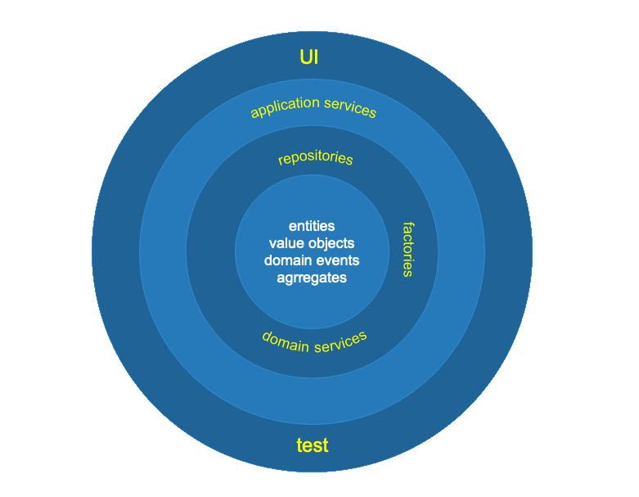

A regra é que cada "Bloco" pode ter conhecimento dos outros blocos da mesma camada, e das camadas inferiores. **Mas nunca das SUPERIORES.**

Obs: O banco de dados estará sempre na camada Repository, se você vai utilizar uma ORM ou efetuar as query diretamente, não importa! Mas as interações com o banco ocorrerão por lá.

**E porque essa separação é importante?** Por causa da separação de preocupações.

As regras de negócios estarão (se não toda, a maioria esmagadora) nos objetos centrais, em especial, as Entity e Value Object. Esses objetos não devem ter CONHECIMENTO NENHUM, de como vão ser persistidos, construídos ou mapeados no banco de dados. Tudo que eles devem saber é o **Domínio** que representam.

Lembre: Quanto mais limpo e claro você manter seu modelo, mais fácil será entendê-lo mais tarde.

A falta de separação de responsabilidades, é a principal razão que bases de códigos se tornam gigantes e confusas.

## Boas práticas de modelagem

Como melhores práticas, tente sempre começar o código pelo Core Domain e testes´ unitários. Deixe a camada de apresentação e de banco de dados **por último**.

Lembre: **DDD == Foco no domínio**.

#### Seja pragmático!

Ter um código com 100% Coverage em testes é algo lindo, mas custoso e muitas vezes não necessário. Isso varia de projeto para projeto, mas na maioria das "Enterprise-level Application", o **valor** que o teste agrega ao projeto cresce junto com o esforço para criá-lo e mantê-lo, dessa forma, quando o valor agregado não justifica mais o esforço necessário, é a hora de parar de criar o Coverage.

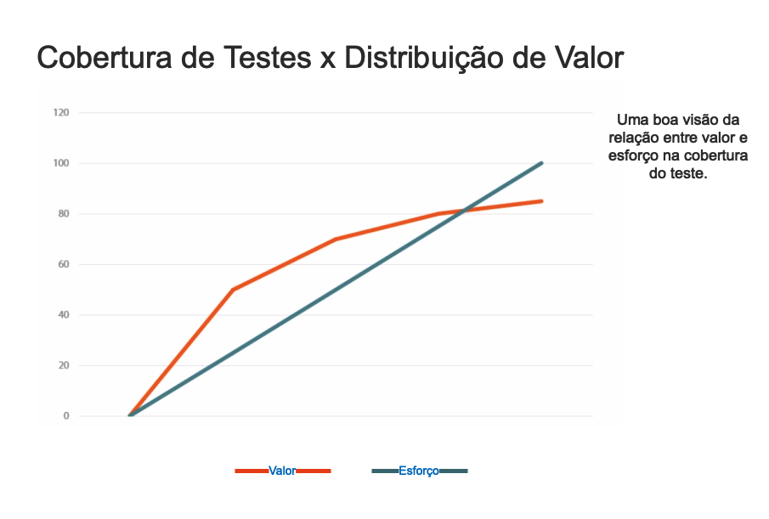

Na prática, queremos ter nossa camada de negócios (primeira camada na arquitetura acima) com 100% Code Coverage. Quanto as camadas superiores, ao invés de focar nos testes unitário, o ideal é aplicarmos testes de Integração, para garantir que as peças estão se "encaixando".

## Por que utilizar DDD?

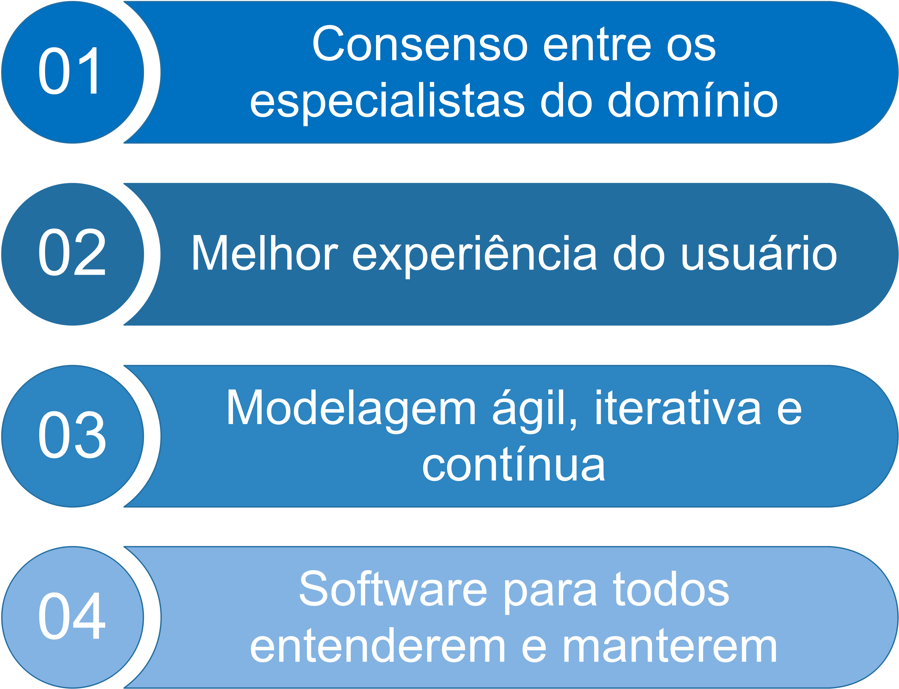

## Vale a pena usar DDD?

Claro que a resposta é: **depende!**

**DDD** não é uma bala de prata. Para um aplicativo **CRUD** simples ou com pouca lógica de negócios, pode ser um exagero. Assim que seu aplicativo se tornar grande, vale a pena considerar o **DDD**. Apontando mais uma vez para os principais benefícios que você pode obter usando **DDD**:  
melhor expressão da lógica de negócios em objetos de domínio por meio de métodos significativos. Os  
objetos de domínio delimitam os limites da transação manipulando apenas seus internos, o que simplifica a implementação da lógica de negócios e não aumenta seu gráfico de objetos de domínio conectados  
estrutura de pacotes muito simples,  
melhor separação entre domínio e mecanismo de persistência

## Quando não utilizar DDD:

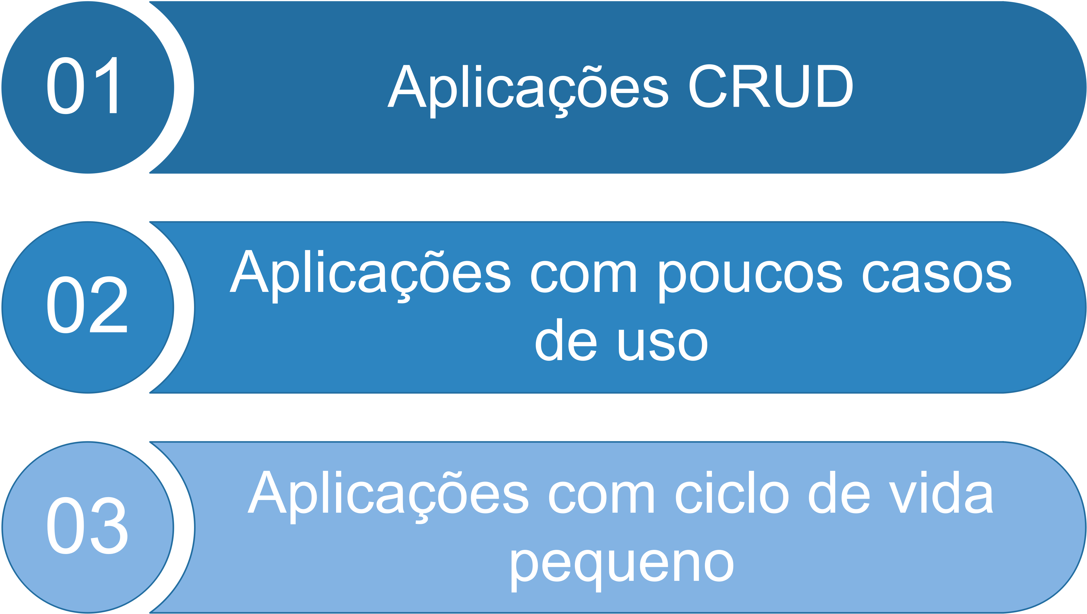

## Como implementar um modelo efetivo de Domain-driven design?

Um modelo efetivo de Domain driven design deve ter riqueza de conhecimento, um código expressivo, com regras de negócio e processos bem definidos. Além disto, expressar seu conhecimentos e resolver os problemas do domínio. Para que isso seja possível, é necessário seguir algumas etapas:

### Vincular o modelo com a implementação

Essa ação deve ser realizada ainda no início do modelo e ser mantido até o final. O objetivo é que a implementação seja reflexo do modelo.

### Cultivar a linguagem baseada no modelo

Os desenvolvedores e os especialistas em domínio devem entender sobre os termos uns dos outros. O objetivo é organizar a comunicação de forma estruturada, consistente e alinhada com o modelo. Evite ambiguidades.

### Desenvolver um modelo rico em conhecimento

O comportamento e os dados dos objetos são associados, mas o modelo não pode ser formado por uma estrutura de dados apenas. O modelo deve capturar o conhecimento do domínio para resolver os problemas que foram encontrados no caminho.

## Destilar o modelo

Conceitos importantes devem ser adicionados ao modelo. Da mesma forma, aqueles que não são relevantes devem ser removidos. Com isso, sempre que houver uma interação o modelo agregará mais valor.

### Fazer brainstorming e experimentação

São as conversas, reuniões, trocas de informação e interação que vão enriquecer o modelo. Brainstorming e diagramas ajudam no desenvolvimento das soluções e identificação das melhores caminhos a serem aplicados.

Em DDD a modelagem e a implementação do código andam juntas, diferentemente de outro projetos, onde essas etapas são feitas de forma separada e quase não há comunicação entre seus envolvidos. Com isso, o DDD apresenta algumas vantagens. Veja quais são!

## As vantagens do design controlado por domínio

### Torna a comunicação entre as equipes mais fácil

Em ambientes de desenvolvimento é natural que termos mais técnicos sejam usados para discutir os projetos. Na modelagem DDD, a participação de profissionais de outras áreas é mais frequente, por isso a comunicação entre esses profissionais deve ser simples.

### Aumenta a flexibilidade dos projetos

O modelo DDD é baseado no conceito orientado por análises e design, por isso praticamente tudo dentro do domínio é baseado em um objeto. Isso faz com que o projeto seja mais modular, permitindo a alteração do sistema e a inclusão de novos componentes, de forma regular e contínua.

### Enfatiza a Domain Over Interface

A prática de construir em torno de conceitos e do que é mais aconselhável dentro de um projeto, contribui para que aplicativos mais adequados ao projeto em si. Isso quer dizer que o projeto pode ser mais adequado aos público do domínio.

A implementação de um modelo efetivo de Domain Driven Design pode ser realizada por profissionais de dentro da própria empresa, desde que sejam especialistas ou já tenham realizado esse tipo de implementação em outros projetos.

## Modelos anêmicos

### Modelo orientado a domínio vs. modelo anêmico. Como eles se diferem?

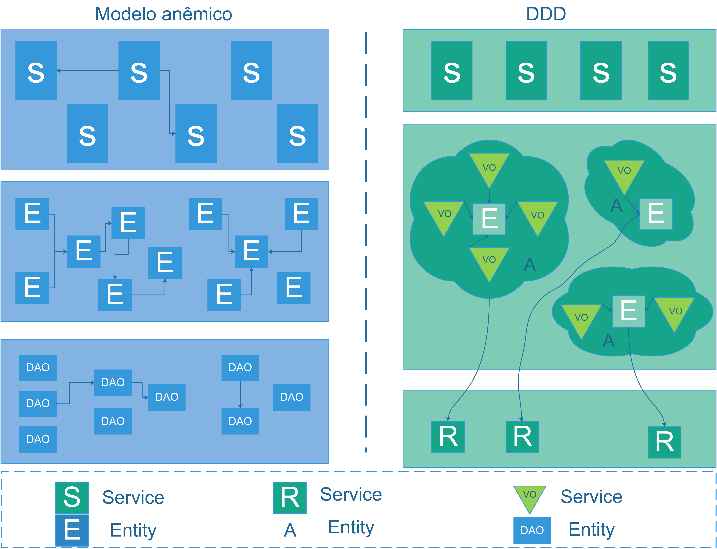  
*Comparação de um aplicativo em camadas comum e um aplicativo com arquitetura DDD.*

### Modelo anêmico e serviços volumosos

O modelo de domínio anêmico nada mais é do que entidades representadas por classes contendo apenas dados e conexões com outras entidades. Essas classes carecem da lógica de negócios, que geralmente é colocada em serviços, utilitários, auxiliares etc. Esse design (três camadas mostradas no lado esquerdo da imagem) é a maneira natural com que modelamos as classes responsáveis por casos de negócios.

Quando implementamos uma funcionalidade específica, primeiro falamos sobre as classes que serão persistidas. Nós os chamamos de entidades. Eles são representados como a letra E no gráfico da imagem acima. Essas entidades são, na verdade, uma representação orientada a objetos para as tabelas do banco de dados. Como resultado, não implementamos nenhuma lógica de negócios dentro deles. Sua única função é ser mapeada por algum ORM para seus equivalentes de banco de dados.

Quando nossas entidades mapeadas estiverem prontas, a próxima etapa é criar classes para lê-las e gravá-las. Acabamos com a camada DAO (Data Access Objects). Normalmente, cada uma de nossas entidades representa um caso de negócios separado, portanto, o número de classes DAO corresponde ao número de entidades. Eles não contêm nenhuma lógica de negócios. As classes DAO nada mais são do que ferramentas para recuperar e persistir entidades. Podemos usar uma estrutura existente para criá-los, ou seja. spring-data com hibernate embaixo.

A última camada, acima do DAO, é a quintessência de nossa implementação - Serviços. Os serviços fazem uso do DAO para implementar a lógica de negócios para funcionalidades específicas. Independentemente do número de funcionalidades, um serviço típico sempre executa as seguintes operações: carrega entidades usando DAO, modifica seu estado de acordo com os requisitos e os persiste. Essa arquitetura foi descrita por Martin Fowler como uma série de Scripts de Transação. Quanto mais complicada a funcionalidade, maior o número de operações entre o carregamento e a persistência. Muitas vezes alguns serviços passam a fazer uso dos outros serviços, resultando em crescimento em toneladas de código, mas apenas nos serviços. Entidades ou DAO permanecem os mesmos, a menos que forneçamos novos campos para persistência.

O DDD vem com uma abordagem totalmente diferente em termos de colocar o código em camadas.

### Modelo rico e serviços limitados

A arquitetura comum com o modelo Domain Driven Design é apresentada no lado direito da imagem.

Observe uma camada de serviços que é muito mais fina do que seu equivalente em um modelo anêmico. O motivo é que a maior parte da lógica de negócios está incluída em agregados, entidades e objetos de valor. Nos serviços colocamos apenas operações trabalhando em muitas áreas do domínio e logicamente não se encaixando em nenhuma delas.Nos serviços colocamos apenas operações trabalhando em muitas áreas do domínio e logicamente não se encaixando em nenhuma delas.

A camada de domínio possui mais tipos de objetos. Existem os Objetos de Valor, as Entidades e os objetos que os montam - os Agregados. Os agregados podem ser conectados apenas por identificadores. Eles não podem compartilhar quaisquer outros dados entre si.

A última camada também é mais fina do que no modelo anterior. O número de repositórios corresponde ao número de agregados em DDD, portanto, o aplicativo com o modelo anêmico tem mais repositórios do que aquele com o modelo rico.

### Mudanças mais fáceis e menos bugs?

A aplicação da arquitetura Domain Driven Design oferece aos desenvolvedores alguns benefícios importantes.

Graças à divisão de objetos nas Entidades e nos Objetos de Valor, podemos gerenciar com mais precisão os objetos recém-criados em nossa aplicação. Os agregados nos permitem encapsular partes de nosso domínio para que nossa API se torne mais simples e as alterações dentro dos agregados sejam mais fáceis de implementar (não precisamos analisar o impacto de nossas alterações em algumas outras partes do domínio porque ele não existe).

Menos número de conexões entre os elementos do domínio reduz o risco de criar um bug durante o desenvolvimento e modificação do código. A representação de domínio estendida torna o código melhor refletindo como os especialistas em domínio descrevem as regras de negócios. Como resultado, muito mais fácil é concluir sobre a correção da solução e, se necessário, alterá-la e desenvolvê-la.

## Contextos limitados

“Um Contexto é o cenário em que uma palavra ou afirmação aparece e isso determina o seu significado”.

Um contexto limitado é um limite explícito dentro do qual existe um modelo de domínio. O modelo de domínio expressa uma linguagem ubíqua como um modelo de software.

Ao começar com a modelagem de software, os contextos limitados são conceituais e fazem parte do espaço do problema. Nesta fase, a tarefa é tentar encontrar limites reais de contextos específicos e, em seguida, visualizar quais são as relações entre esses contextos.

Conforme o modelo começa a adquirir um significado e clareza mais profundos, os contextos limitados farão a transição para o espaço de solução, com o modelo de software sendo refletido no código-fonte do projeto.

De uma perspectiva de tempo de execução, os contextos limitados representam limites lógicos, definidos por contratos dentro de artefatos de software onde o modelo é implementado.

## Estrutura organizacional

A inversão da Lei de Conway permite que a estrutura organizacional se alinhe com os contextos limitados.

*“Qualquer organização que projeta um sistema produzirá um projeto cuja estrutura é uma cópia da estrutura de comunicação da organização.”*

Portanto, há uma série de regras que devem ser seguidas:

* Definir limites explicitamente em termos de organização da equipe.
* Mantenha o modelo estritamente consistente dentro desses limites e não se distraia ou se confunda com questões externas.
* Idealmente, mantenha um modelo de subdomínio por contexto limitado.

Deve haver uma única equipe designada para trabalhar em um contexto limitado. Também deve haver um repositório de código-fonte separado para cada Contexto limitado. É possível que uma equipe trabalhe em vários contextos limitados, mas várias equipes não devem trabalhar em um único contexto limitado.

## Mapeamento de Contexto

Um contexto limitado nunca vive inteiramente por conta própria. Informações de diferentes contextos serão eventualmente sincronizadas. É útil modelar essa interação explicitamente. O **Domain-Driven Design** nomeia algumas relações entre contextos, que orientam a maneira como eles interagem:

* *parceria* (dois contextos / equipes combinam esforços para construir interação)
* *cliente-fornecedor* (dois contextos / equipes no relacionamento upstream / downstream - o upstream pode ter sucesso independentemente dos contextos downstream)
* *conformista* (dois contextos / equipes no relacionamento upstream / downstream - o upstream não tem motivação para fornecer ao downstream, e o contexto downstream não se esforça na tradução)
* *kernel compartilhado* (explicitamente, compartilhando uma parte do modelo)
* *caminhos separados* (corte-os)
* *camada anticorrupção* (o contexto / equipe downstream constrói uma camada para evitar que o design upstream "vaze" para seus próprios modelos, transformando as interações)

## Design orientado a domínio tático

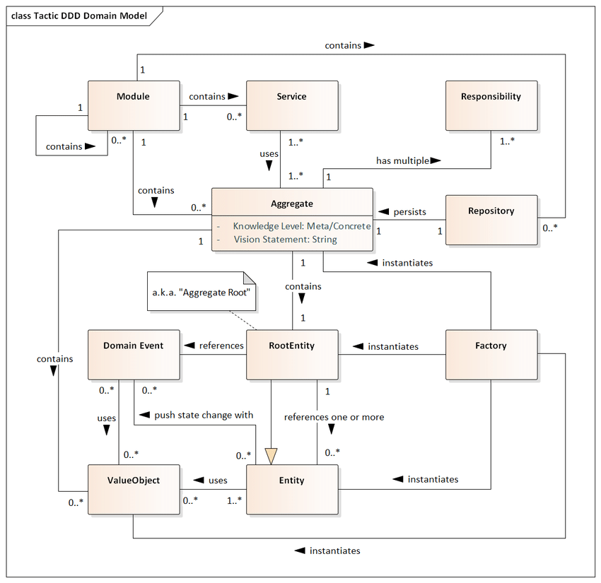  
O foco desta conceituação é o uso do framework e vamos nos concentrar mais na parte tática do DDD.

DDD tático é um conjunto de padrões de design e blocos de construção que você pode usar para projetar sistemas orientados por domínio. Mesmo para projetos que não são orientados por domínio, você pode se beneficiar do uso de alguns dos padrões DDD táticos.

**Blocos de construção DDD em java**

Quando se trata de implementar blocos de construção de DDD, os desenvolvedores geralmente lutam para encontrar um bom equilíbrio entre pureza conceitual e pragmatismo técnico. **Archbase** ajuda a expressar expressar alguns dos conceitos de design tático de DDD no código Java e derivar os metadados para implementar persistência sem poluir o modelo de domínio com anotações por um lado e uma camada de mapeamento adicional no de outros.

Em aplicativos Java, os **blocos de construção** do Domain-Driven Design podem ser implementados de várias maneiras. Essas maneiras geralmente fazem diferentes compensações ao separar o modelo de domínio real dos aspectos específicos da tecnologia. Muitos projetos Java erram por ainda anotar suas classes de modelo com, por exemplo, anotações JPA para facilitar a persistência, de forma que eles não tenham que manter um modelo de persistência separado. Archbase tem como foco principal tornar o modelo mais focado no DDD, apesar de permitir o uso de forma diferente.

Outro aspecto é como tornar os blocos de construção DDD visíveis dentro do código. Freqüentemente, muitos deles podem ser identificados indiretamente, por exemplo, analisando se o tipo de domínio gerenciado por um repositório Spring Data deve ser um agregado por definição. No entanto, nesse caso específico, estamos contando com uma tecnologia de persistência específica para ser usada para derivar exatamente essa informação. Além disso, seria bom se pudéssemos raciocinar sobre a função de um tipo olhando para ele sem qualquer outro contexto.

Comparado ao design orientado por domínio estratégico, o design tático é muito mais prático e mais próximo do código real. O design estratégico lida com todos abstratos, enquanto o design tático lida com classes e módulos. O objetivo do design tático é refinar o modelo de domínio até um estágio em que possa ser convertido em código funcional.

O design é um processo iterativo e, portanto, faz sentido combinar o design estratégico e o tático. Você começa com o design estratégico, seguido pelo design tático. As maiores revelações e avanços de design de modelo de domínio provavelmente acontecerão durante o design tático e isso, por sua vez, pode afetar o design estratégico e, portanto, você repete o processo.

Objetos de negócio ou de domínio, em DDD, não constituem camadas; ao contrário, eles residem todos na mesma camada, a camada de negócios (naturalmente), geralmente chamada de **domain**.

As camadas em DDD são:

* **Interfaces:** é a interface do sistema com o mundo exterior. Pode ser por exemplo uma interface gráfica com o usuário ou uma fachada de serviços.
* **Application:** contém a mecânica do aplicativo, direciona aos objetos de negócio as interações do usuário ou de outros sistemas.
* **Domain:** camada onde residem os objetos de negócio (Entities, Value Objects, Aggregations, Services, Factories, Repositories).
* **Infrastructure:** oferece suporte às demais camadas, oferecendo por exemplo mapeamento entre objetos de negócio e banco de dados e serviços de acesso a estes bancos de dados.

### Como organizar a estrutura de pacotes da nossa aplicação

No [livro DDD canônico,](https://www.amazon.co.uk/Domain-driven-Design-Tackling-Complexity-Software/dp/0321125215) Eric Evans menciona 4 camadas em aplicativos: Interface do usuário, aplicativo, domínio e infraestrutura. A infraestrutura tem uma função transversal de servir às outras três partes do sistema. Para fazer isso, unificamos conceitualmente a infraestrutura em uma unidade multifuncional que dá suporte a todas as outras camadas.

src / main / java  
├── UserInterface  
│ └── ... (arquivos java)  
├── Aplicativo  
│ ├── OneUseCase.java  
├── │ AnotherUseCase.java  
│ └── YetAnotherUseCase.java  
├── Domínio  
│ ├── SubDomain1  
│ │ └── ... (arquivos java)  
│ ├── SubDomain2  
│ │ └── ... (arquivos java)  
│ ├── SubDomain3  
│ │ └── ... (arquivos java)  
│ └── SubDomain3  
│ └── ... (arquivos java)  
└── Infraestrutura  
 ├── banco de dados  
 │ └── ... (arquivos java)  
 ├── registro  
 │ └── ... (arquivos java)  
 └── httpclient  
 └── ... (arquivos java)

### Shared Kernel

Se duas equipes desejam colaborar estreitamente e ter muitos cruzamentos em termos de lógica e conceitos de domínio, a sobrecarga de traduzir de um contexto limitado para outro pode ser muito grande. Portanto, eles podem decidir compartilhar essa parte do modelo, que é conhecida como kernel compartilhado.

Kernel compartilhado apresenta risco em termos de uma equipe pode quebrar o código da outra equipe. Isso também requer que as duas equipes alinhem suas línguas ubíquas. É muito importante ter regras estritas de coordenação em torno do kernel compartilhado. Quaisquer mudanças a serem feitas no kernel compartilhado devem ser consentidas com as equipes de compartilhamento. Se a coordenação parece cara e pode não ser possível no futuro, pode ser melhor não colocar nada no kernel compartilhado.

Vejamos agora os principais conceitos dentro de DDD tático:

### Objetos de valor

Um dos conceitos mais importantes no DDD tático é o **objeto de valor** . Um objeto de valor é um objeto cujo valor é importante. Isso significa que dois objetos de valor com exatamente o mesmo valor podem ser considerados o mesmo objeto de valor e, portanto, são intercambiáveis. Por esse motivo, os objetos de valor sempre devem ser *imutáveis* . Em vez de alterar o estado do objeto de valor, você o substitui por uma nova instância. Para objetos de valor complexos, considere usar o padrão *construtor* ou *essência* .

Objetos de valor não são apenas contêineres de dados - eles também podem conter lógica de negócios. O fato de que os objetos de valor também são imutáveis torna as operações de negócios thread-safe e livres de efeitos colaterais. Este é um dos motivos pelos quais gosto tanto de objetos de valor e por que você deve tentar modelar o máximo possível de seus conceitos de domínio como objetos de valor. Além disso, tente fazer com que os objetos de valor sejam os mais pequenos e coerentes possíveis - isso os torna mais fáceis de manter e reutilizar.

Um bom ponto de partida para criar objetos de valor é pegar todas as propriedades de valor único que tenham um significado comercial e agrupá-las como objetos de valor. Por exemplo:

* Em vez de usar um BigDecimalpara valores monetários, use um Moneyobjeto de valor que envolve a BigDecimal. Se você está lidando com mais de uma moeda, você pode querer criar um Currencyobjeto de valor bem e fazer o seu Moneyobjeto embrulhar um BigDecimal- Currencypar.
* Em vez de usar strings para números de telefone e endereços de e-mail, use objetos PhoneNumbere EmailAddressvalor que envolvam strings.

Usar objetos de valor como esse tem várias vantagens. Em primeiro lugar, eles contextualizam o valor. Você não precisa saber se uma string específica contém um número de telefone, um endereço de e-mail, um nome ou um código postal, nem precisa saber se a BigDecimalé um valor monetário, uma porcentagem ou algo completamente diferente. O próprio tipo dirá imediatamente com o que você está lidando.

Em segundo lugar, você pode adicionar todas as operações de negócios que podem ser realizadas em valores de um tipo específico ao próprio objeto de valor. Por exemplo, um Moneyobjeto pode conter operações para adicionar e subtrair somas de dinheiro ou calcular percentagens, ao mesmo tempo que garante que a precisão do subjacente BigDecimalestá sempre correta e que todos os Moneyobjetos envolvidos na operação têm a mesma moeda.

Em terceiro lugar, você pode ter certeza de que o objeto de valor sempre contém um valor válido. Por exemplo, você pode validar a string de entrada do endereço de e-mail no construtor do seu EmailAddressobjeto de valor.

#### Exemplos de código

Um Moneyobjeto de valor em Java pode ser parecido com isto:

@DomainValueObject  
public class Money implements Serializable, Comparable<Money> {  
 private final BigDecimal amount;  
 private final Currency currency; // Moeda é um enum ou outro objeto de valor  
  
 public Money(BigDecimal amount, Currency currency) {  
 this.currency = Objects.requireNonNull(currency);  
 this.amount = Objects.requireNonNull(amount).setScale(currency.getScale(), currency.getRoundingMode());  
 }  
  
 public Money add(Money other) {  
 assertSameCurrency(other);  
 return new Money(amount.add(other.amount), currency);  
 }  
  
 public Money subtract(Money other) {  
 assertSameCurrency(other);  
 return new Money(amount.subtract(other.amount), currency);  
 }  
  
 private void assertSameCurrency(Money other) {  
 if (!other.currency.equals(this.currency)) {  
 throw new IllegalArgumentException("Objetos de dinheiro devem ter a mesma moeda");  
 }  
 }  
  
 public boolean equals(Object o) {  
 // Verifique se a moeda e o valor são iguais  
 }  
  
 public int hashCode() {  
 // Calcule o código hash com base na moeda e no valor  
 }  
  
 public int compareTo(Money other) {   
 // Compare com base na moeda e valor  
 }  
}

Um StreetAddressobjeto de valor e o construtor correspondente em Java podem ser parecidos com isto (o código não foi testado e algumas implementações de método foram omitidas para maior clareza):

@DomainValueObject  
public class StreetAddress implements Serializable, Comparable<StreetAddress> {  
 private final String streetAddress;  
 private final PostalCode postalCode; // PostalCode é outro objeto de valor  
 private final String city;  
 private final Country country; // Country é um enum  
  
 public StreetAddress(String streetAddress, PostalCode postalCode, String city, Country country) {  
 // Verifique se os parâmetros necessários não são nulos  
 // Atribua os valores dos parâmetros aos seus campos correspondentes  
 }  
  
 // Getters e possíveis métodos de lógica de negócios omitidos  
  
 public boolean equals(Object o) {  
 // Verifique se os campos são iguais  
 }  
  
 public int hashCode() {  
 // Calcule o código hash com base em todos os campos  
 }  
  
 public int compareTo(StreetAddress other) {  
 // Compare como quiser  
 }  
  
 public static class Builder {  
  
 private String streetAddress;  
 private PostalCode postalCode;  
 private String city;  
 private Country country;  
  
 public Builder() { //Para criar novos StreetAddresses  
 }  
  
 public Builder(StreetAddress original) { // Para "modificar" StreetAddresses existentes  
 streetAddress = original.streetAddress;  
 postalCode = original.postalCode;  
 city = original.city;  
 country = original.country;  
 }  
  
 public Builder withStreetAddress(String streetAddress) {  
 this.streetAddress = streetAddress;  
 return this;  
 }  
  
 // O resto dos métodos 'com ...' omitidos  
  
 public StreetAddress build() {  
 return new StreetAddress(streetAddress, postalCode, city, country);  
 }  
 }  
}

### Entidades de domínio

As entidades representam objetos de domínio e são definidas principalmente pela identidade, a continuidade e a persistência ao longo do tempo e não apenas pelos atributos que as compõem. Como Eric Evans diz, "um objeto definido principalmente por sua identidade é chamado de entidade". As entidades são muito importantes no modelo de domínio, pois elas são a base para um modelo. Portanto, você deve identificá-las e criá-las com cuidado.

A mesma identidade (ou seja, o mesmo valor Id, embora talvez não a mesma entidade de domínio) pode ser modelada em vários Contextos Limitados ou microsserviços. No entanto, isso não significa que a mesma entidade, com os mesmos atributos e a mesma lógica, possa ser implementada em vários Contextos Limitados. Em vez disso, as entidades em cada contexto limitado limitam seus atributos e comportamentos aos necessários no domínio do contexto limitado.

*As entidades de domínio precisam implementar o comportamento, além de implementar os atributos de dados.*

Uma entidade de domínio no DDD precisa implementar a lógica do domínio ou o comportamento relacionado aos dados da entidade (o objeto acessado na memória). Por exemplo, como parte de uma classe de entidade de pedido, você precisa ter a lógica de negócios e as operações implementadas como métodos para tarefas como adicionar um item de pedido, validação de dados e cálculo de total. Os métodos da entidade cuidam das invariáveis e das regras da entidade, em vez de fazer com que essas regras se espalhem pela camada do aplicativo.

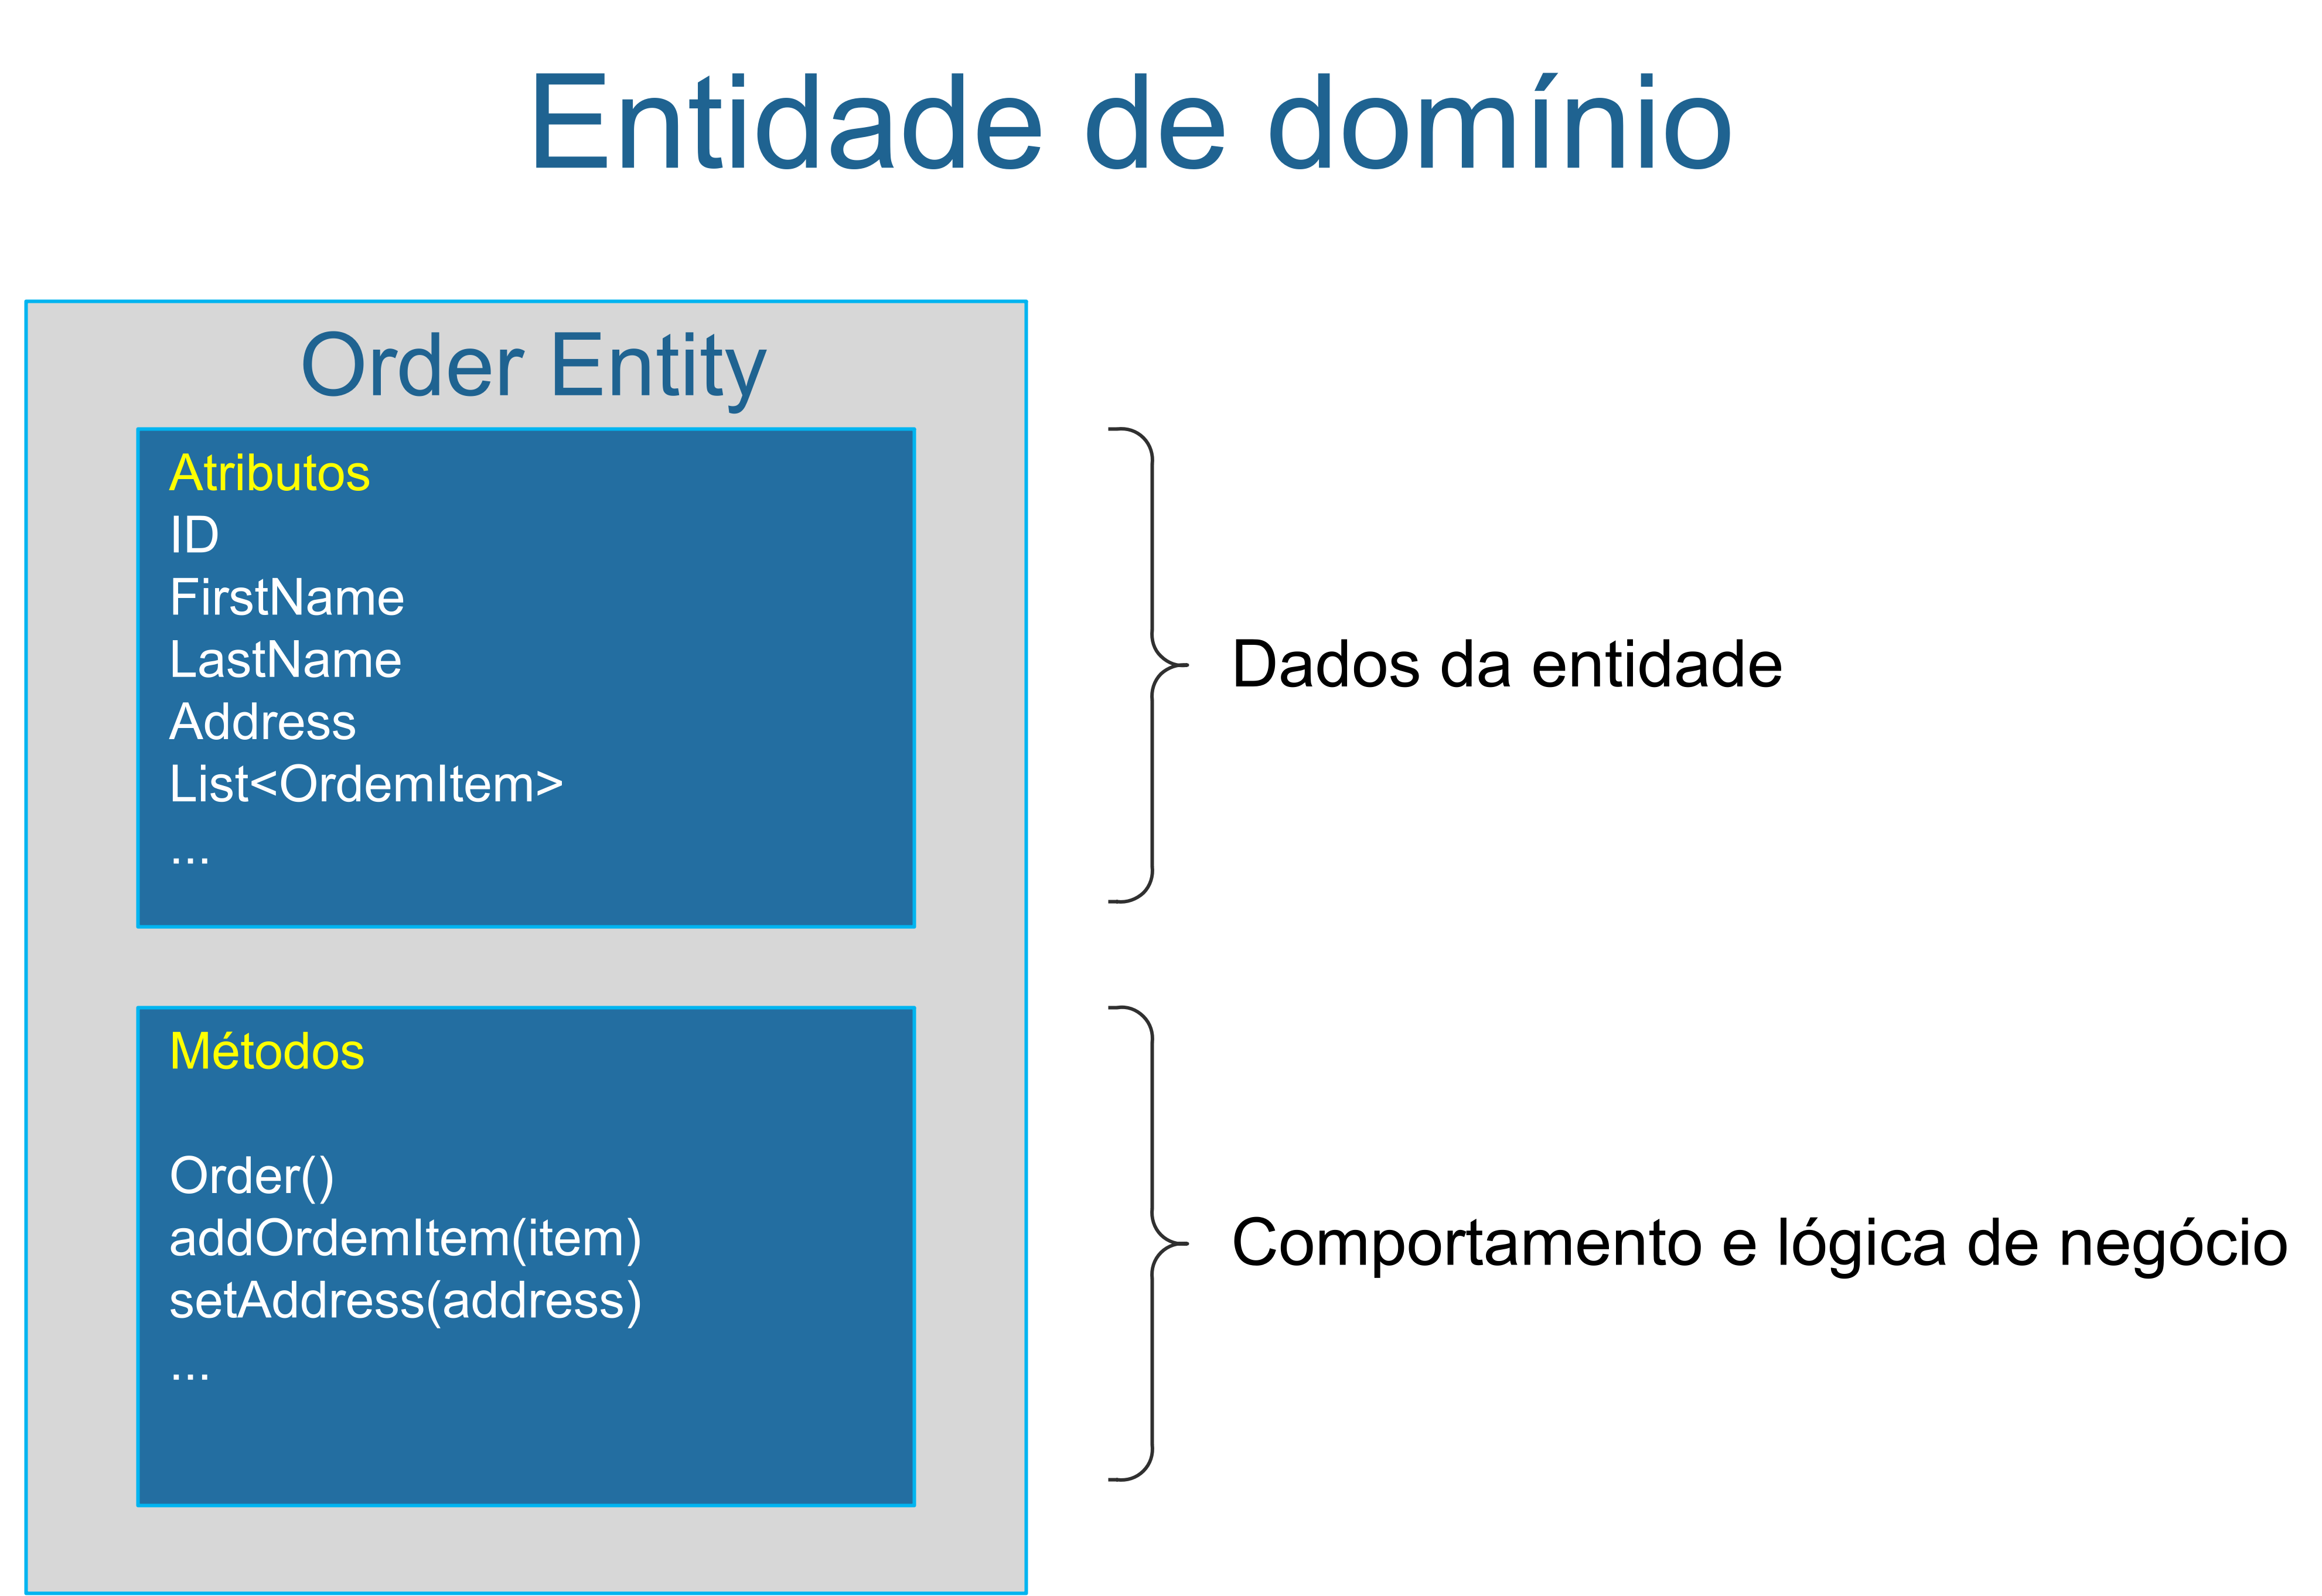

Uma entidade de modelo de domínio implementa comportamentos por meio de métodos, ou seja, não é um modelo "anêmico".Obviamente, também é possível haver entidades que não implementam nenhuma lógica como parte da classe da entidade. Isso poderá ocorrer em entidades filhas dentro de uma agregação se a entidade filha não tiver nenhuma lógica especial porque a maioria da lógica está definida na raiz da agregação.

#### Exemplo de código

@DomainEntity   
@DomainAggregateRoot   
public class Order implements AggregateRoot<Order, Order.OrderId> {   
 private OrderId id;   
 private MemberAssociation member;   
 private List<OrderItem> orderItems = new ArrayList<>();   
 private DeliveryAssociation delivery;   
 private OrderStatus status;   
 private LocalDateTime orderDate;   
   
 public void addMember(Member member) {   
 this.member = MemberAssociation.of(member.getId());   
 }   
   
 public void addOrderItem(OrderItem orderItem) {   
 orderItems.add(orderItem);   
 orderItem.setOrder(this);   
 }   
   
 public void addDelivery(Delivery delivery) {   
 this.delivery = DeliveryAssociation.of(delivery.getId());   
 delivery.setOrder(OrderAssociation.of(this.getId()));   
 }   
   
 public List<OrderItem> getOrderItems() {   
 return Collections.unmodifiableList(orderItems);   
 }   
   
 public static Order createOrder(Member member, Delivery delivery, OrderItem... orderItems) {   
 Order order = new Order();   
 order.addMember(member);   
 order.addDelivery(delivery);   
 Arrays.stream(orderItems).forEach(oi -> order.addOrderItem(oi));   
 order.setStatus(OrderStatus.ORDER);   
 order.setOrderDate(LocalDateTime.now());   
 return order;   
 }   
   
 public void cancel() {   
 Delivery delivery = this.delivery.load();   
 if (!delivery.isOrderCancelable()) {   
 throw new IllegalStateException("Não é possível cancelar a ordem em : " + delivery.getStatus().name());   
 }   
 setStatus(OrderStatus.CANCEL);   
 getOrderItems().forEach(oi -> oi.cancel());   
 }   
   
 public int getTotalOrderPrice() {   
 return getOrderItems().stream().mapToInt(oi -> oi.getTotalPrice()).sum();   
 }   
   
 @Override   
 public Order getAggregateRoot() {   
 return this;   
 }   
   
 @Override   
 public OrderId getId() {   
 return id;   
 }   
   
   
 public void setId(OrderId id) {   
 this.id = id;   
 }   
   
 public MemberAssociation getMember() {   
 return member;   
 }   
   
 private void setMember(Member member) {   
 this.member = MemberAssociation.of(member.getId());   
 }   
   
 private void setOrderItems(List<OrderItem> orderItems) {   
 this.orderItems = orderItems;   
 }   
   
 public DeliveryAssociation getDelivery() {   
 return delivery;   
 }   
   
 private void setDelivery(DeliveryAssociation delivery) {   
 this.delivery = delivery;   
 }   
   
 public OrderStatus getStatus() {   
 return status;   
 }   
   
 private void setStatus(OrderStatus status) {   
 this.status = status;   
 }   
   
 public LocalDateTime getOrderDate() {   
 return orderDate;   
 }   
   
 private void setOrderDate(LocalDateTime orderDate) {   
 this.orderDate = orderDate;   
 }   
   
   
 @DomainIdentifier   
 public class OrderId<Long> implements Identifier {   
 private Long id;   
 public OrderId() {   
 }   
 public Long getId() {   
 return id;   
 }   
 public void setId(Long id) {   
 this.id = id;   
 }   
 }   
}

### Agregações

Um modelo de domínio contém diferentes clusters de entidades de dados e processos que podem controlar uma área significativa de funcionalidades, como inventário ou execução de pedidos. Uma unidade de DDD mais refinada é a agregação, que descreve um cluster ou o grupo de entidades e os comportamentos que podem ser tratados como uma unidade coesa.

Normalmente, a agregação é definida com base nas transações que são necessárias. Um exemplo clássico é um pedido que também contém uma lista de itens do pedido. Geralmente, um item do pedido será uma entidade. Mas ela será uma entidade filha dentro da agregação de pedido, que também conterá a entidade de pedido como entidade raiz, geralmente chamada de raiz de agregação.

Pode ser difícil identificar agregações. Uma agregação é um grupo de objetos que precisam ser consistentes em conjunto, mas não basta apenas selecionar um grupo de objetos e rotulá-lo como uma agregação. Você precisa começar com um conceito de domínio e pensar sobre as entidades que são usadas nas transações mais comuns relacionadas a esse conceito. As entidades que precisam ser consistentes entre as transações são as que formam uma agregação. Pensar sobre as operações de transação provavelmente é a melhor maneira de identificar as agregações.

#### Raiz de agregação ou de entidade raiz

Uma agregação é composta por pelo menos uma entidade: a raiz de agregação, também chamada de entidade raiz ou entidade principal. Além disso, ela pode ter várias entidades filhas e objetos de valor, com todas as entidades e os objetos trabalhando juntos para implementar as transações e os comportamentos necessários.

A finalidade de uma raiz de agregação é garantir a consistência da agregação. Ela deve ser o único ponto de entrada para as atualizações da agregação por meio de métodos ou operações na classe raiz de agregação. Você deve fazer alterações nas entidades na agregação apenas por meio da raiz de agregação. É o guardião de consistência da agregação, considerando todas as invariáveis e regras de consistência que você pode precisar obedecer em sua agregação. Se você alterar uma entidade filha ou um objeto de valor de forma independente, a raiz de agregação não poderá garantir que a agregação esteja em um estado válido. Isso seria semelhante a uma tabela com um segmento flexível. Manter a consistência é o principal objetivo da raiz de agregação.

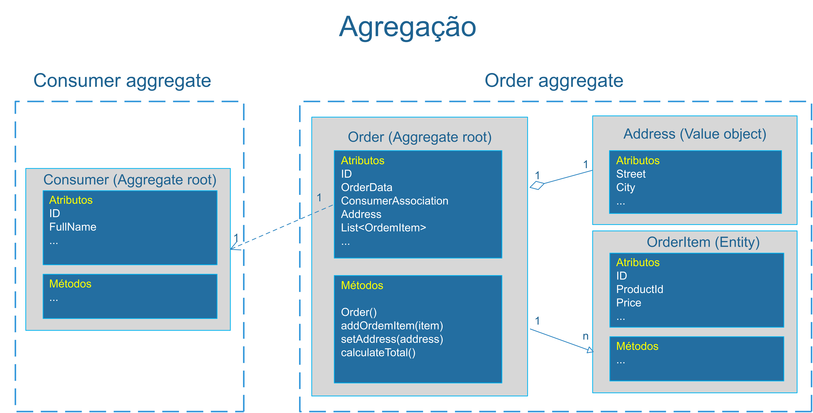

### Repositórios

Repositórios são classes ou componentes que encapsulam a lógica necessária para acessar fontes de dados. Eles centralizam a funcionalidade comum de acesso a dados, melhorando a sustentabilidade e desacoplando a infraestrutura ou a tecnologia usada para acessar os bancos de dados da camada do modelo de domínio.

O padrão de repositório é uma maneira bem documentada de trabalhar com uma fonte de dados. No livro [Padrões de Arquitetura de Aplicações Corporativas](https://www.amazon.com/Patterns-Enterprise-Application-Architecture-Martin/dp/0321127420/), Martin Fowler descreve um repositório da seguinte maneira:

Um repositório executa as tarefas de um intermediário entre as camadas de modelo de domínio e o mapeamento de dados, funcionando de maneira semelhante a um conjunto de objetos de domínio na memória. Os objetos de clientes criam consultas de forma declarativa e enviam-nas para os repositórios buscando respostas. Conceitualmente, um repositório encapsula um conjunto de objetos armazenados no banco de dados e as operações que podem ser executadas neles, fornecendo uma maneira que é mais próxima da camada de persistência. Os repositórios também oferecem a capacidade de separação, de forma clara e em uma única direção, a dependência entre o domínio de trabalho e a alocação de dados ou o mapeamento.

#### Definir um repositório por agregação

Para cada agregação ou raiz de agregação, você deve criar uma classe de repositório. Em um microsserviço baseado nos padrões de DDD (Design Orientado por Domínio), o único canal que você deve usar para atualizar o banco de dados são os repositórios. Isso ocorre porque eles têm uma relação um-para-um com a raiz agregada, que controla as invariáveis da agregação e a consistência transacional. É possível consultar o banco de dados por outros canais (como ao seguir uma abordagem de CQRS), porque as consultas não alteram o estado do banco de dados. No entanto, a área transacional (ou seja, as atualizações) sempre precisa ser controlada pelos repositórios e pelas raízes de agregação.

Basicamente, um repositório permite popular na memória dados que são provenientes do banco de dados, em forma de entidades de domínio. Depois que as entidades estão na memória, elas podem ser alteradas e persistidas novamente no banco de dados por meio de transações.

### Serviços de domínio

Os serviços de domínio implementam a lógica de negócios a partir da definição de um expert de domínio. Trabalham com diversos fluxos de diversas entidades e agregações, utilizam os repositórios como interface de acesso aos dados e consomem recursos da camada de infraestrutura, como: enviar email, disparar eventos, entre outros.

### Eventos de domínio

Até agora, vimos apenas as "coisas" no modelo de domínio. No entanto, elas só podem ser usadas para descrever o estado estático em que o modelo está em um determinado momento. Em muitos modelos de negócios, você também precisa ser capaz de descrever coisas que acontecem e alterar o estado do modelo. Para isso, você pode usar eventos de domínio.

Os eventos de domínio não foram incluídos no livro de Evans sobre design orientado a domínio. Eles foram adicionados à caixa de ferramentas posteriormente e estão incluídos no livro de Vernon.

Um evento de domínio é tudo o que acontece no modelo de domínio que pode ser de interesse para outras partes do sistema. Os eventos de domínio podem ser de baixa granularidade (por exemplo, uma raiz de agregação específica é criada ou um processo é iniciado) ou de baixa granulação (por exemplo, um determinado atributo de uma determinada raiz agregada é alterado).

Os eventos de domínio geralmente têm as seguintes características:

* Eles são imutáveis (afinal, você não pode mudar o passado).
* Eles têm um carimbo de data / hora quando o evento em questão ocorreu.
* Eles podem ter um ID único que ajuda a distinguir um evento de outro, dependendo do tipo de evento e de como os eventos são distribuídos.
* Eles são publicados por raízes agregadas ou serviços de domínio (mais sobre isso mais tarde).

Depois que um evento de domínio é publicado, ele pode ser recebido por um ou mais ouvintes de eventos de domínio que, por sua vez, podem acionar processamento adicional e novos eventos de domínio, etc. O editor não está ciente do que acontece com o evento, nem deve ser capaz de afetar o editor (em outras palavras, publicar eventos de domínio deve ser livre de efeitos colaterais do ponto de vista do editor). Por isso, é recomendado que ouvintes de evento de domínio não sejam executados dentro da mesma transação que publicou o evento.

Do ponto de vista do design, a maior vantagem dos eventos de domínio é que eles tornam o sistema extensível. Você pode adicionar quantos ouvintes de eventos de domínio precisar para acionar uma nova lógica de negócios sem ter que alterar o código existente. Isso naturalmente pressupõe o correto eventos são publicados em primeiro lugar. Alguns eventos você pode saber antecipadamente, mas outros se revelarão mais adiante. Você pode, é claro, tentar adivinhar quais tipos de eventos serão necessários e adicioná-los ao seu modelo, mas também corre o risco de entupir o sistema com eventos de domínio que não são usados em lugar nenhum. Uma abordagem melhor é tornar o mais fácil possível a publicação de eventos de domínio e adicionar os eventos ausentes quando perceber que precisa deles.

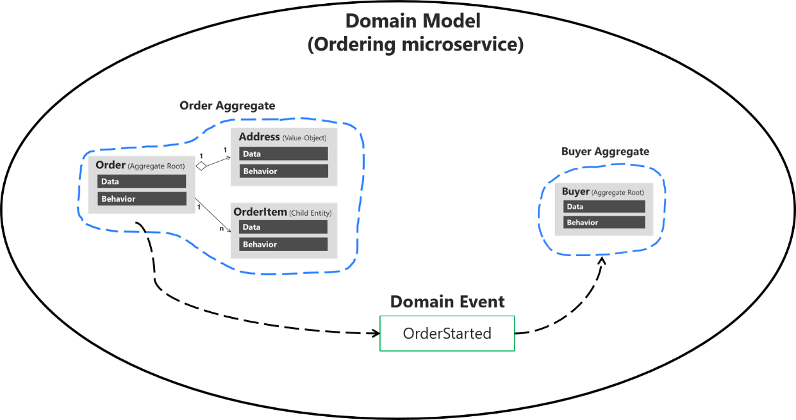

**Uma nota sobre Event Source**  
Event Source é um padrão de design em que o estado de um sistema é persistido como um log de eventos ordenados. Cada um altera o estado do sistema e o estado atual pode ser calculado a qualquer momento reproduzindo o log de eventos do início ao fim. O padrão é especialmente útil em aplicativos como controles financeiros ou registros médicos em que o histórico é tão importante (ou até mais importante) que o estado atual.

#### Eventos de domínio versus eventos de integração

Semanticamente, os eventos de integração e de domínio são a mesma coisa: notificações sobre algo que acabou de ocorrer. No entanto, a implementação deles deve ser diferente. Os eventos de domínio são apenas mensagens enviadas por push para um dispatcher de evento de domínio, que pode ser implementado como um mediador na memória, com base em um contêiner de IoC ou qualquer outro método.

Por outro lado, a finalidade dos eventos de integração é a propagação de transações e atualizações confirmadas para outros subsistemas, independentemente de serem outros microsserviços, contextos delimitados ou, até mesmo, aplicativos externos. Assim, eles deverão ocorrer somente se a entidade for persistida com êxito, caso contrário, será como se toda a operação nunca tivesse acontecido.

Conforme o que foi mencionado antes, os eventos de integração devem ser baseados em comunicação assíncrona entre vários microsserviços (outros contextos delimitados) ou mesmo aplicativos/sistemas externos.

Assim, a interface do barramento de eventos precisa de alguma infraestrutura que permita a comunicação entre processos e distribuída entre serviços potencialmente remotos. Ela pode ser baseada em um barramento de serviço comercial, em filas, em um banco de dados compartilhado usado como uma caixa de correio ou em qualquer outro sistema de mensagens distribuídas e, idealmente, baseado em push.

### Anti-corruption layer:

É uma camada que fornece comunicação entre os sistemas, "traduzindo" as entradas e saídas. Pode ser uma forma eficaz de conviver com projetos legados - com isso, o domínio principal não ficará poluído com dívidas técnicas associadas ao projeto legado.

### Validação em DDD

A validação é um assunto amplo porque prevalece em todas as áreas de um aplicativo. A validação é difícil de implementar na prática porque deve ser implementada em todas as áreas de um aplicativo, normalmente empregando métodos diferentes para cada área. Em um sentido geral, a validação é um mecanismo para garantir que as operações resultem em estados válidos. A ambigüidade nessa declaração não deve ser negligenciada porque ela ilustra várias características importantes de validação. Uma característica é o contexto - o contexto sob o qual a validação é chamada.

#### Sempre Válido

No design orientado por domínio, existem duas escolas de pensamento sobre validação que giram em torno da noção da [entidade](http://domaindrivendesign.org/node/109) sempre válida . Jeffrey Palermo [propõe](http://jeffreypalermo.com/blog/the-fallacy-of-the-always-valid-entity/) que a entidade sempre válida é uma falácia. Ele sugere que a lógica de validação deve ser desacoplada da entidade, o que adiaria a determinação das regras de validação a serem invocadas até o tempo de execução. A outra escola de pensamento, [apoiada](http://codebetter.com/gregyoung/2009/05/22/always-valid/) por Greg Young e outros, afirma que as entidades devem ser sempre válidas.

Depois de tudo conceituado vamos ver cada módulo do framework e qual sua responsabilidade dentro do contexto.

## CQRS

O CQRS é um padrão de arquitetura que separa os modelos para ler e gravar dados. O termo relacionado [CQS (Separação de Comando-Consulta)](https://martinfowler.com/bliki/CommandQuerySeparation.html) foi originalmente definido por Bertrand Meyer em seu livro *Object Oriented Software Construction* (Construção de software orientada a objeto). A idéia básica é que você pode dividir as operações de um sistema em duas categorias bem separadas:

* Consultas. Essas retornam um resultado, não alteram o estado do sistema e são livres de efeitos colaterais.
* comandos. Esses alteram o estado de um sistema.

CQS é um conceito simples: trata-se de métodos dentro do mesmo objeto sendo consultas ou comandos. Cada método retorna um estado ou muda um estado, mas não ambos. Até mesmo um único objeto de padrão de repositório pode estar em conformidade com o CQS. O CQS pode ser considerado um princípio fundamental para o CQRS.

O [CQRS (Segregação de Responsabilidade de Consulta e Comando)](https://martinfowler.com/bliki/CQRS.html) foi introduzido por Greg Young e altamente promovido por Udi Dahan e outros. Ele se baseia no princípio do CQS, embora seja mais detalhado. Ele pode ser considerado um padrão com base em comandos e eventos, além de ser opcional em mensagens assíncronas. Em muitos casos, o CQRS está relacionado a cenários mais avançados, como ter um banco de dados físico para leituras (consultas) diferente do banco de dados para gravações (atualizações), mas isso não impede que seja usada uma única instância de um banco de dados. Além disso, um sistema CQRS mais evoluído pode implementar [ES (fonte de eventos)](https://martinfowler.com/eaaDev/EventSourcing.html) em seu banco de dados de atualizações. Assim, você deve apenas armazenar eventos no modelo de domínio, em vez de armazenar os dados do estado atual.

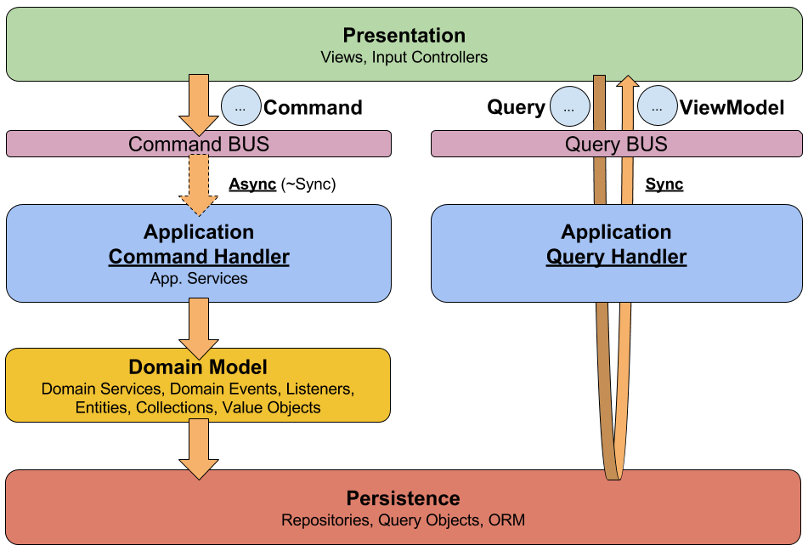

### Práticas recomendadas de CQRS / ES

Melhores práticas, orientação e antipadrões a serem evitados ao construir um aplicativo seguindo os princípios CQRS / ES.

#### Orientação

##### Defina um esquema para comandos e eventos

Os serviços compartilham esquema e contrato, não classe.

Não compartilhe tipos (ou seja, classes compiladas em assemblies) como uma forma de expressar contratos em um sistema de mensagens.

Defina e compartilhe um esquema e um contrato. Publique-o para que os consumidores construam sua própria representação interna de seus dados.

#### Exemplos

* [Esquema JSON](http://json-schema.org/)
* [Buffers de protocolo](https://developers.google.com/protocol-buffers/)

#### Objetos de valor em eventos de domínio

Use tipos simples em eventos de domínio (strings, números, listas).

Não use objetos de valor em eventos, pois os eventos são imutáveis, enquanto a definição de objetos de valor pode mudar com o tempo.

Os objetos de valor são imutáveis, mas sua definição (classe ou esquema) pode ser alterada a qualquer momento pelos desenvolvedores. Fazer isso interromperá inadvertidamente qualquer evento existente, a menos que uma estratégia de atualização explícita seja implementada. O uso de tipos simples em eventos de domínio alivia isso um pouco porque os desenvolvedores devem entender que alterar um evento afetará os eventos armazenados existentes.

##### Use eventos de integração entre serviços, não eventos de domínio

Não exponha eventos de domínio fora do serviço ou do contexto limitado que os cria. Use eventos de integração.

Um evento de integração externa é um evento público produzido por um contexto limitado que pode ser interessante para outros domínios, aplicativos ou serviços de terceiros. O objetivo dos eventos de integração é propagar explicitamente transações confirmadas e atualizações para subsistemas adicionais. Você pode converter e publicar um evento de domínio em serviços externos, como um evento de integração, após ter sido confirmado.

O uso de eventos de integração torna mais fácil alterar eventos de domínio interno, enquanto permite que eventos de integração externos forneçam uma API estável aos consumidores. Também permite que um serviço exponha apenas um subconjunto de seus eventos de domínio como eventos de integração. Os eventos de integração podem ser enriquecidos com dados adicionais, como a partir de uma projeção de modelo de leitura, que é relevante para usos externos.

## Módulos archbase

### archbase-domain-driven-design-spec

Este módulo é o coração do framework pois fornece todos os contratos, anotações e especificações necessárias serem seguidas para a implementação de um projeto java seguinte os conceitos de DDD.

Vejamos os principais **contratos**:

#### Objetos de valor

public interface ValueObject extends Serializable

Interface para marcação de quais objetos são ValueObject. A principal caracteristica  
desses objetos é serem imutáveis. Devem ser usados em entidades para enriquecer o domínio.

#### Identificadores

public interface Identifier {

**Identifier** é apenas uma interface de marcação para equipar os tipos de identificadores. Isso encoraja tipos dedicados a descrever identificadores. A intenção principal disso é evitar que cada entidade seja identificada por um tipo comum (como **Long** ou **UUID**). Embora possa parecer uma boa ideia do ponto de vista da persistência, é fácil misturar um **identificador** de uma Entidade com o identificador de outra. Os tipos de identificadores explícitos evitam esse problema.

#### Identificáveis

public interface Identifiable<ID>

**Identifiable** é uma interface de marcação para informar que determinados tipos como por exemplo Entidades são identificáveis. Com isso garantem que associações sejam feitas apenas com objetos identificáveis.

#### Entidades

public interface Entity<T extends AggregateRoot<T, ?>, ID> extends Identifiable<ID> {   
 public T getAggregateRoot();   
}

Identifica um o objeto como sendo uma Entidade que possui uma identidade, passando por um ciclo de vida, embora seus atributos possam mudar. Os meios de identificação podem vir de fora ou podem ser arbitrários identificador criado por e para o sistema, mas deve corresponder às distinções de identidade no modelo. O modelo deve definir o que significa ser a mesma coisa.  
Ela também está vinculado a um AggregateRoot. Isso pode parecer contra-intuitivo à primeira vista, mas permite verificar que uma Entity não é acidentalmente referido a partir de um agregado diferente.  
Usando essas interfaces, foi criado o módulo **archbase-validation-ddd-model** para fazer a análise do código estático para verificar a estrutura do nosso modelo.

#### Agregadores

public interface AggregateRoot<T extends AggregateRoot<T, ID>, ID extends Identifier> extends Entity<T, ID> {

Identifica uma raiz agregada, ou seja, a entidade raiz de um agregado. Um agregado forma um cluster de regras consistentes geralmente formado em torno de um conjunto de entidades, definindo invariantes com base nas propriedades do agregado que devem ser encontrado antes e depois das operações dele.   
Os agregados geralmente se referem a outros agregados por seu identificador. Referências a agregados internos devem ser evitadas e, pelo menos, não consideradas fortemente consistentes (ou seja, uma referência retido pode ter desaparecido ou se tornar inválido a qualquer momento). Eles também atuam como escopo de consistência, ou seja, as mudanças em um único agregado devem ser fortemente consistentes, enquanto as mudanças em vários outros devem ser apenas consistência eventual.

#### Associação

public interface Association<T extends AggregateRoot<T, ID>, ID extends Identifier> extends Identifiable<ID> {   
 public T load();   
}

É basicamente uma indireção em direção a um identificador de agregado relacionado que serve puramente à expressividade dentro do modelo.

#### Repositórios

public interface Repository<T,ID,N extends Number & Comparable<N>> extends QuerydslPredicateExecutor<T>, PagingAndSortingRepository<T, ID>,   
 RevisionRepository<T,ID,N> {   
   
 /**   
 * Recupera todas as entidades * @return Lista de entidades   
 */   
 List<T> findAll();   
   
 /**   
 * Recupera todas as entidades com ordenação. * @param sort ordenação   
 * @return Lista de entidades   
 */   
 List<T> findAll(Sort sort);   
   
 /**   
 * Recupera todas as entidades de estão na lista de ID's * passadas como parâmetro. * @param ids Lista de ID's   
 * @return Lista de entidades   
 */   
 List<T> findAllById(Iterable<ID> ids);   
   
 /**   
 * Salva uma lista de entidades * @param entities Entidades para salvar   
 * @param <S> Tipo de entidade   
 * @return Lista de entidades salvas.   
 */   
 <S extends T> List<S> saveAll(Iterable<S> entities);   
   
 /**   
 * Libera todas as alterações pendentes no banco de dados.   
 */   
 void flush();   
   
 /**   
 * Salva uma entidade e elimina as alterações instantaneamente. * * @param entity   
 * @return a entidade salva   
 */   
 <S extends T> S saveAndFlush(S entity);   
   
 /**   
 * Exclui as entidades fornecidas em um lote, o que significa que criará um único comando. * * @param entities   
 */   
 void deleteInBatch(Iterable<T> entities);   
   
 /**   
 * Exclui todas as entidades em uma chamada em lote.   
 */   
 void deleteAllInBatch();   
   
 /**   
 * Retorna uma referência à entidade com o identificador fornecido. * * @param id não deve ser {@literal null}.   
 * @return uma referência à entidade com o identificador fornecido.   
 * */   
 T getOne(ID id);   
   
 /**   
 * Salva uma lista de entidades * @param iterable Lista de entidades   
 * @return Lista de entidades salvas   
 */   
 List<T> save(T... iterable);   
   
 /**   
 * Recupera todas as entidades que atendam o predicado. * @param predicate Predicado.   
 * @return Lista de entidades   
 */ @Override   
 List<T> findAll(Predicate predicate);   
   
 /**   
 * Recupera todas as entidades que atendam o predicado e retorna * de forma ordenada. * @param predicate Predicado   
 * @param sort Ordenação   
 * @return Lista de entidades ordenada.   
 */ @Override   
 List<T> findAll(Predicate predicate, Sort sort);   
   
 /**   
 * Recupera todas as entidades que atendam o predicado e retorna * de forma ordenada. * @param predicate   
 * @param orderSpecifiers   
 * @return Lista de entidades ordenada.   
 */ @Override   
 List<T> findAll(Predicate predicate, OrderSpecifier<?>... orderSpecifiers);   
   
 /**   
 * Recupera todas as entidades de forma ordenada. * @param orderSpecifiers Ordenação   
 * @return Lista de entidades ordenadas   
 */ @Override   
 List<T> findAll(OrderSpecifier<?>... orderSpecifiers);   
   
 /**   
 * Recupera todas as entidades que correspondem a uma especificação. * @param archbaseSpecification   
 * @return lista de entidades   
 */   
 List<T> matching(ArchbaseSpecification<T> archbaseSpecification);   
   
 /**   
 * Conte quantas entidades correspondem a uma especificação. * @param archbaseSpecification   
 * @return quantidade de entidades   
 */   
 Long howMany(ArchbaseSpecification<T> archbaseSpecification);   
   
 /**   
 * Determine se alguma de nossas entidades corresponde a uma especificação. * @param archbaseSpecification   
 * @return true se alguma atende   
 */   
 Boolean containsAny(ArchbaseSpecification<T> archbaseSpecification);   
   
 /**   
 * Recupera todos os objetos que atendam ao filtro * @param Filter Filtro   
 * @param pageable Configuração de página   
 * @return Página   
 */   
 Page<T> findAll(String Filter, Pageable pageable);   
}

Repositórios são classes ou componentes que encapsulam a lógica necessária para acessar fontes de dados. Eles centralizam a funcionalidade comum de acesso a dados, melhorando a sustentabilidade e desacoplando a infraestrutura ou a tecnologia usada para acessar os bancos de dados da camada do modelo de domínio.

Um repositório executa as tarefas de um intermediário entre as camadas de modelo de domínio e o mapeamento de dados, funcionando de maneira semelhante a um conjunto de objetos de domínio na memória. Os objetos de clientes criam consultas de forma declarativa e enviam-nas para os repositórios buscando respostas.

Conceitualmente, um repositório encapsula um conjunto de objetos armazenados no banco de dados e as operações que podem ser executadas neles, fornecendo uma maneira que é mais próxima da camada de persistência.  
Os repositórios também oferecem a capacidade de separação, de forma clara e em uma única direção, a dependência entre o domínio de trabalho e a alocação de dados ou o mapeamento.

#### Serviços

public interface Service<T,ID, N extends Number & Comparable<N>> {   
 public Repository<T,ID,N> getRepository();   
}

Os serviços de domínio implementam a lógica de negócios a partir da definição de um expert de domínio. Trabalham com diversos fluxos de diversas entidades e agregações, utilizam os repositórios como interface de acesso aos dados e consomem recursos da camada de infraestrutura, como: enviar email, disparar eventos, entre outros.

Os serviços se subdividem em dois contratos quando aplicados junto como o padrão CQRS, ficando desta forma:

**CommandService**

public interface CommandService<T,ID, N extends Number & Comparable<N>> extends Service<T,ID,N> {   
}

**QueryService**

public interface QueryService<T,ID, N extends Number & Comparable<N>> extends Service<T,ID,N> {   
}

#### Fábricas

#### Anotações

Anotações criadas para auxiliar na demarcação do contexto e identificação das classes dentro do conceito de DDD, isto serve tanto para o framework para transformação, geração e validação de código como para ser utilizando para criação de uma documentação mais rica.

* **DomainAggregateRoot**: Identifica uma raiz agregada, ou seja, a entidade raiz de um agregado.
* **DomainAssociation**: Identifica uma associação entre duas entidades dentro do modelo.
* **DomainBoundedContext**: Identifica um contexto limitado. Uma descrição de um limite (normalmente um subsistema ou o trabalho de uma equipe específica) dentro do qual um determinado modelo é definido e aplicável. Um contexto limitado tem um estilo arquitetônico e contém lógica de domínio e lógica técnica.
* **DomainEntity**: Identifica uma Entidade de domínio que pode ser também um Agregador.
* **DomainFactory**: Identifica uma Fábrica. As fábricas encapsulam a responsabilidade de criar objetos complexos em geral e Agregados em particular. Os objetos retornados pelos métodos de fábrica têm a garantia de estar em estado válido.
* **DomainIdentifier**: Identifica um classe com papel de Identificador de entidade. Identificadores são parte das Entidades de dominio. Para que elas possam ser identificáveis precisam estar marcadas com a interface **Identifier**. Usamos esta anotação para documentações e geração de código também.
* **DomainModule**: Identifica um módulo DDD. Pode ser usado para criar documentação.
* **DomainRepository**:Identifica um Repositório de domínio. Repositórios simulam uma coleção de agregados para os quais as instâncias agregadas podem ser adicionados, atualizadas e removidos.
* **DomainService**: Identifica um serviço de domínio.
* **DomainTransient**: Marca um campo de Entidade de dominio como transient(temporário).
* **DomainValueObject** Identifica um objeto de valor.

**Contextualizando os desafios:**

Comecemos com um exemplo rápido que nos permite destacar os desafios. Observe que o modelo não é a única maneira de projetá-lo. Estamos apenas descrevendo o que poderia ser o resultado de um projeto em um determinado contexto. É sobre como um agregado, entidade ou objeto de valor pode ser representado em código e o efeito de uma maneira particular de fazer isso. Modelamos Customers que consistem em Addresses, Orders que consistem em LineItems que, por sua vez, apontam para Products e apontam para o Customerque fez o pedido. Ambos Customere Ordersão agregados conceitualmente.

fig:  
*Um exemplo de modelo de domínio*

Vamos começar com o Orderrelacionamento de Customer agregado. Uma representação muito ingênua no código que usa anotações JPA diretamente provavelmente seria algo assim:

@Entity  
class Order {  
 @EmbeddedId OrderId id;  
 @ManyToOne Customer customer;  
 @OneToMany List<LineItem> items;  
}  
  
@Entity  
class LineItem {  
 @ManyToOne Product product.  
}  
  
@Entity  
class Customer {  
 @EmbeddedId CustomerId id;  
}

Embora isso constitua um código funcional, grande parte da semântica do modelo permanece implícita. No JPA, o conceito de granulação mais grosseira é uma entidade. Não sabe sobre agregados. Ele também usará automaticamente o carregamento antecipado para relacionamentos com um. Para uma relação de agregação cruzada, não é isso que queremos.

Uma reação focada na tecnologia seria mudar para o carregamento lento. No entanto, isso cria novos problemas, estamos começando a cavar uma toca de coelho e, na verdade, mudamos da modelagem de domínio para a tecnologia de modelagem, algo que queríamos evitar em primeiro lugar. Também podemos querer recorrer apenas a identificadores de mapa em vez de tipos de agregação, por exemplo, substituindo Customerpor CustomerIdin Order. Embora isso resolva o problema de cascata, agora é ainda menos claro que essa propriedade estabelece efetivamente uma relação de agregação cruzada.

Para os LineItem referenciados, um mapeamento padrão adequado seria mais rápido (em vez de preguiçoso) e cascateamento de todas as operações, pois o agregado geralmente governa o ciclo de vida de seus internos.

Para melhorar a situação descrita acima, poderíamos começar introduzindo tipos que nos permitem atribuir funções explicitamente para modelar artefatos e restringir a composição deles usando genéricos. Vejamos como a idéia a qual **archbase** implementa:

interface Identifier {}  
  
interface Identifiable<ID extends Identifier> {  
 ID getId();  
}  
  
interface Entity<T extends AggregateRoot<T, ?>, ID extends Identifier>  
 extends Identifiable<ID> {}  
  
interface AggregateRoot<T extends AggregateRoot<T, ID>, ID extends Identifier>  
 extends Entity<T, ID> {}  
  
interface Association<T extends AggregateRoot<T, ID>, ID extends Identifier>  
 extends Identifiable<ID> {}

Identifieré apenas uma interface de marcador para equipar os tipos de identificadores. Isso encoraja tipos dedicados a descrever identificadores. A intenção principal disso é evitar que cada entidade seja identificada por um tipo comum (como Longou UUID). Embora possa parecer uma boa ideia do ponto de vista da persistência, é fácil misturar um Customeridentificador de com Orderum de. Os tipos de identificadores explícitos evitam esse problema.

Um DDD Entityé um conceito identificável, o que significa que ele precisa expor seu identificador. Ele também está vinculado a um AggregateRoot. Isso pode parecer contra-intuitivo à primeira vista, mas permite verificar que Entitytal como LineItemnão é acidentalmente referido a partir de um agregado diferente. Usando essas interfaces, podemos configurar ferramentas de análise de código estático para verificar a estrutura do nosso modelo.

Association é basicamente uma indireção em direção a um identificador de agregado relacionado que serve puramente à expressividade dentro do modelo.

Blocos de construção explícitos em nosso exemplo:

class OrderId implements Identifier {}   
  
class Order implements AggregateRoot<Order, OrderId> {  
 OrderId id;  
 CustomerAssociation customer;  
 List<LineItem> items;  
}  
  
class LineItem implements Entity<Order, LineItemId> { … }  
  
class CustomerAssociation implements Association<Customer, CustomerId> { … }  
  
class Customer implements AggregateRoot<Customer, CustomerId> { … }

Com isso, podemos extrair muitas informações adicionais observando apenas os tipos e os campos:

* O tipo de identificador para Orderé OrderId, algo que poderíamos ter derivado antes, mas envolvendo apenas a interpretação de anotação JPA.
* LineItemé uma entidade pertencente ao Orderagregado.
* A customerpropriedade indica claramente que representa uma associação com o Customeragregado.

### archbase-domain-driven-design

### archbase-shared-kernel

### archbase-transformation

Plugin para aplicar as anotações de persistência do metamodel nas entidades e agregados.

Isso foi uma técnica usada para não poluir as classes do dominio com anotações de persistência e eliminar o acoplamento. Para trocar a forma de persistência basta apenas criar um novo metamodel para o formato desejado e escrever um novo plugin. Desta formas as entidades do domínio podem ser transformadas para persistir o formato que desejarmos.

### archbase-annotation-processor

### archbase-cqrs

### archbase-query

Os repositórios possuem um alto grau de flexibilidade para a criação de filtros usando predicados, consultas nativas, quero by Example, specification, etc. Porém isso faz parte de uma série de recursos de uso interno da api para manipulação das entidades dentro dos serviços. Isso não é possível de ser utilizado pelos consumidores da api, no caso desenvolvimento do frontend, integradores, etc.

Com isso somos obrigados a criar filtros específicos para atender as demandas dos consumidores da api. Isso gera um número de atividades que poderíamos evitar. Em alguns casos realmente é preciso criar novos métodos para atender alguns consumidores, mas quando por exemplo os consumidores da api somos nós mesmos criando nossos produtos poderíamos criar formas de dar mais flexibilidade aos desenvolvedores do frontend ou os que iram necessitar acessar os serviços.

Pensando desta forma precisamos estabelecer uma forma segura que os consumidores possam fazer chamadas ao serviços usando para isto uma forma realizar o filtro dos dados.

#### RSQL

RSQL é uma linguagem de consulta para filtragem parametrizada de entradas em APIs RESTful. Este padrão foi criado baseado no FIQL (Feed Item Query Language). RSQL fornece uma sintaxe amigável e de fácil entendimento para a criação de filtros.

##### Gramática e semântica

*A seguinte especificação de gramática foi escrita em notação EBNF (* [*ISO 14977*](http://www.cl.cam.ac.uk/~mgk25/iso-14977.pdf) *).*

A expressão RSQL é composta por uma ou mais comparações, relacionadas entre si com operadores lógicos:

* Logical AND : ; or and
* Logical OR : , or or

Por padrão, o operador AND tem precedência (ou seja, é avaliado antes de qualquer operador OR). No entanto, uma expressão entre parênteses pode ser usada para alterar a precedência, produzindo o que quer que a expressão contida produza.

input = or, EOF;  
or = and, { "," , and };  
and = constraint, { ";" , constraint };  
constraint = ( group | comparison );  
group = "(", or, ")";

A comparação é composta por um seletor, um operador e um argumento.

comparison = selector, comparison-op, arguments;

O seletor identifica um campo (ou atributo, elemento, ...) da representação do recurso pelo qual filtrar. Pode ser qualquer string Unicode não vazia que não contenha caracteres reservados (veja abaixo) ou um espaço em branco. A sintaxe específica do seletor não é imposta por este analisador.

selector = unreserved-str;

Operadores de comparação:

* Equal to : ==
* Not equal to : !=
* Less than : =lt= or <
* Less than or equal to : =le= or ⇐
* Greater than operator : =gt= or >
* Greater than or equal to : =ge= or >=
* In : =in=
* Not in : =out=
* O argumento pode ser um único valor ou vários valores entre parênteses separados por vírgula. O valor que não contém nenhum caractere reservado ou um espaço em branco pode ficar sem aspas; outros argumentos devem ser colocados entre aspas simples ou duplas.

arguments = ( "(", value, { "," , value }, ")" ) | value;  
value = unreserved-str | double-quoted | single-quoted;  
  
unreserved-str = unreserved, { unreserved }  
single-quoted = "'", { ( escaped | all-chars - ( "'" | "\" ) ) }, "'";  
double-quoted = '"', { ( escaped | all-chars - ( '"' | "\" ) ) }, '"';  
  
reserved = '"' | "'" | "(" | ")" | ";" | "," | "=" | "!" | "~" | "<" | ">";  
unreserved = all-chars - reserved - " ";  
escaped = "\", all-chars;  
all-chars = ? all unicode characters ?;

Se precisar usar aspas simples e duplas dentro de um argumento entre aspas, você deve escapar uma delas usando \(barra invertida). Se você quiser usar \literalmente, dobre como \\. A barra invertida tem um significado especial apenas dentro de um argumento entre aspas, e não em um argumento sem aspas.

##### Como adicionar operadores personalizados

Caso haja a necessidade de criarmos mais operadores podemos fazer isto da seguinte forma:

Set<ComparisonOperator> operators = RSQLOperators.defaultOperators();  
operators.add(new ComparisonOperator("=all=", true));  
Node rootNode = new RSQLParser(operators).parse("genres=all=('thriller','sci-fi')");

#### Integração JPA e Querydsl

Para que o filtro seja usado pelo consumidor com base na sintaxe RSQL o que é bem simples é necessário que possamos fazer a tradução do mesmo para os formatos usados nos repositórios como: JPA Specification e QueryDsl Predicate.

Para isso foram criadas duas classes para dar suporte a essa tradução:

|  |  |
| --- | --- |
| Classe | Descrição |
| br.com.archbase.query.rsql.jpa.**ArchbaseRSQLJPASupport** | Converte filtro no formato RSQL para JPA Specification. |
| br.com.archbase.query.rsql.querydsl.**ArchbaseRSQLQueryDslSupport** | Converte filtro no formato RSQL para QueryDsl Predicate. |

#### Sintaxe RSQL para uso com JPA e Querydsl:

filtro = "id=bt=(2,4)";// id>=2 && id<=4 //between  
filtro = "id=nb=(2,4)";// id<2 || id>4 //not between  
filtro = "empresa.nome=like=em"; //like %em%  
filtro = "empresa.nome=ilike=EM"; //ignore case like %EM%  
filtro = "empresa.nome=icase=EM"; //ignore case equal EM  
filtro = "empresa.nome=notlike=em"; //not like %em%  
filtro = "empresa.nome=inotlike=EM"; //ignore case not like %EM%  
filtro = "empresa.nome=ke=e*m"; //like %e*m%  
filtro = "empresa.nome=ik=E*M"; //ignore case like %E*M%  
filtro = "empresa.nome=nk=e*m"; //not like %e*m%  
filtro = "empresa.nome=ni=E*M"; //ignore case not like %E*M%  
filtro = "empresa.nome=ic=E^^M"; //ignore case equal E^^M  
filtro = "empresa.nome==demo"; //equal  
filtro = "empresa.nome=='demo'"; //equal  
filtro = "empresa.nome==''"; //equal to empty string  
filtro = "empresa.nome==dem*"; //like dem%  
filtro = "empresa.nome==*emo"; //like %emo  
filtro = "empresa.nome==*em*"; //like %em%  
filtro = "empresa.nome==^EM"; //ignore case equal EM  
filtro = "empresa.nome==^*EM*"; //ignore case like %EM%  
filtro = "empresa.nome=='^*EM*'"; //ignore case like %EM%  
filtro = "empresa.nome!=demo"; //not equal  
filtro = "empresa.nome=in=(*)"; //equal to *  
filtro = "empresa.nome=in=(^)"; //equal to ^  
filtro = "empresa.nome=in=(demo,real)"; //in  
filtro = "empresa.nome=out=(demo,real)"; //not in  
filtro = "empresa.id=gt=100"; //greater than  
filtro = "empresa.id=lt=100"; //less than  
filtro = "empresa.id=ge=100"; //greater than or equal  
filtro = "empresa.id=le=100"; //less than or equal  
filtro = "empresa.id>100"; //greater than  
filtro = "empresa.id<100"; //less than  
filtro = "empresa.id>=100"; //greater than or equal  
filtro = "empresa.id<=100"; //less than or equal  
filtro = "empresa.nome=isnull=''"; //is null  
filtro = "empresa.nome=null=''"; //is null  
filtro = "empresa.nome=na=''"; //is null  
filtro = "empresa.nome=nn=''"; //is not null  
filtro = "empresa.nome=notnull=''"; //is not null  
filtro = "empresa.nome=isnotnull=''"; //is not null  
filtro = "empresa.nome=='demo';empresa.id>100"; //and  
filtro = "empresa.nome=='demo' and empresa.id>100"; //and  
filtro = "empresa.nome=='demo',empresa.id>100"; //or  
filtro = "empresa.nome=='demo' or empresa.id>100"; //or

Usando filtro RSQL com JPA Specification:

Pageable pageable = PageRequest.of(0, 5); //page 1 and page size is 5  
  
repository.findAll(RSQLSupport.toSpecification(filter));  
repository.findAll(RSQLSupport.toSpecification(filter), pageable);  
  
repository.findAll(RSQLSupport.toSpecification(filter, true)); // select distinct  
repository.findAll(RSQLSupport.toSpecification(filter, true), pageable);  
  
// use static import  
import static br.com.archbase.query.rsql.common.RSQLSupport.*;  
  
repository.findAll(toSpecification(filter));  
repository.findAll(toSpecification(filter), pageable);  
  
repository.findAll(toSpecification(filter, true)); // select distinct  
repository.findAll(toSpecification(filter, true), pageable);  
  
// property path remap  
filter = "empNome=='demo';empId>100"; // "empresa.nome=='demo';empresa.id>100"   
  
Map<String, String> propertyPathMapper = new HashMap<>();  
propertyPathMapper.put("empId", "empresa.id");  
propertyPathMapper.put("empNome", "empresa.nome");  
  
repository.findAll(toSpecification(filter, propertyPathMapper));  
repository.findAll(toSpecification(filter, propertyPathMapper), pageable);

#### Sintaxe ordenação:

sort = "id,asc"; // order by id asc  
sort = "id,asc;company.id,desc"; // order by id asc, empresa.id desc

#### Ordenação com JPA Specification:

repository.findAll(RSQLSupport.toSort("id,asc;company.id,desc"));  
// sort com mapeamento de campos   
Map<String, String> propertyMapping = new HashMap<>();  
propertyMapping.put("userID", "id");  
propertyMapping.put("empresaID", "empresa.id");  
  
repository.findAll(RSQLSupport.toSort("userID,asc;empresaID,desc", propertyMapping));

Filtrando e ordenando com JPA Specification:

Specification<?> specification = RSQLSupport.toSpecification("empresa.nome==demo")  
 .and(RSQLSupport.toSort("empresa.nome,asc,user.id,desc"));  
  
repository.findAll(specification);

#### Querydsl predicado (expressão booleano)

Pageable pageable = PageRequest.of(0, 5); //page 1 and page size is 5  
  
repository.findAll(RSQLSupport.toPredicate(filter, QUser.user));  
repository.findAll(RSQLSupport.toPredicate(filter, QUser.user), pageable);  
  
// use static import  
import static br.com.archbase.query.rsql.common.RSQLSupport.*;  
  
repository.findAll(toPredicate(filter, QUser.user));  
repository.findAll(toPredicate(filter, QUser.user), pageable);  
  
// property path remap  
filter = "empNome=='demo';empId>100"; // "empresa.nome=='demo';empresa.id>100" - protegendo nosso modelo de dominio  
  
Map<String, String> propertyPathMapper = new HashMap<>();  
propertyPathMapper.put("empId", "empresa.id");  
propertyPathMapper.put("empNome", "empresa.code");  
  
repository.findAll(toPredicate(filter, QUser.user, propertyPathMapper));  
repository.findAll(toPredicate(filter, QUser.user, propertyPathMapper), pageable);

#### Conversor de valor personalizado

SimpleDateFormat sdf = new SimpleDateFormat("dd-MM-yyyy hh:mm:ss");  
RSQLJPASupport.addConverter(Date.class, s -> {  
 try {  
 return sdf.parse(s);  
 } catch (ParseException e) {  
 return null;  
 }  
});

#### Operador personalizado e predicado

String rsql = "criarData=diaDaSemana='2'";  
RSQLCustomPredicate<Long> customPredicate = new RSQLCustomPredicate<>(new ComparisonOperator("=diaDaSemana="), Long.class, input -> {  
 Expression<Long> function = input.getCriteriaBuilder().function("DAY_OF_WEEK", Long.class, input.getPath());  
 return input.getCriteriaBuilder().lessThan(function, (Long) input.getArguments().get(0));  
});  
List<User> users = userRepository.findAll(toSpecification(rsql, Arrays.asList(customPredicate)));

String rsql = "data=emTorno='Mai'";  
RSQLCustomPredicate<String> customPredicate = new RSQLCustomPredicate<>(new ComparisonOperator("=emTorno="), String.class, input -> {  
 if ("Mai".equals(input.getArguments().get(0))) {  
 return input.getPath().in(Arrays.asList("Abril", "Mai", "Junho"));  
 }  
 return input.getCriteriaBuilder().equal(input.getPath(), (String) input.getArguments().get(0));  
});  
List<User> users = userRepository.findAll(toSpecification(rsql, Arrays.asList(customPredicate)));

### archbase-validation

Validar dados é uma tarefa comum que ocorre em qualquer aplicativo, especialmente na camada de lógica de negócios. Quanto a alguns cenários bastante complexos, muitas vezes as mesmas validações ou validações semelhantes estão espalhadas em todos os lugares, portanto, é difícil reutilizar o código e quebrar a regra [DRY](https://en.wikipedia.org/wiki/Don%27t_repeat_yourself) .

Para evitar duplicação e fazer validações o mais fácil possível, foi criado no **archbase** um módulo para fazer validações de uma forma fluente [interface fluent](https://en.wikipedia.org/wiki/Fluent_interface) e [JSR 303 -](http://beanvalidation.org/1.0/spec/) especificação de [bean validation](http://beanvalidation.org/1.0/spec/) , e aqui escolhemos o [Hibernate Validator,](http://hibernate.org/validator/) que provavelmente é o mais conhecido como a implementação deste JSR.

#### Criar um modelo de domínio

Crie um modelo de domínio ou você pode chamá-lo de entidade para ser validado posteriormente. Por exemplo, uma instância de carro é criada conforme abaixo.

public class Car {  
 private String manufacturer;  
 private String licensePlate;  
 private int seatCount;  
   
 // getter and setter...  
}

#### Aplicando restrições

Primeiro, pegue uma instância Car e, em seguida, use FluentValidator.checkAll()para obter uma instância stateful de FluentValidator. Em segundo lugar, vincule cada placa, fabricante e número de assentos a alguns validadores implementados de maneira personalizada, a validação deve ser aplicada aos campos de uma instância de carro em uma ordem específica em que são adicionados pelo on()método de chamada . Em terceiro lugar, a execução de uma operação intermediária como on()não performa de fato até que doValidate()seja chamada. Por fim, produza um simples Resultcontendo mensagens de erro das operações acima chamando result(toSimple()).

Car car = getCar();  
  
Result ret = FluentValidator.checkAll()  
 .on(car.getLicensePlate(), new CarLicensePlateValidator())  
 .on(car.getManufacturer(), new CarManufacturerValidator())  
 .on(car.getSeatCount(), new CarSeatCountValidator())  
 .doValidate().result(toSimple());  
   
System.out.println(ret);

Você pode achar a interface fluente e as operações de estilo funcional muito semelhantes à [API de fluxo](https://docs.oracle.com/javase/8/docs/api/java/util/stream/package-summary.html) que o JDK8 fornece.

Vamos dar uma olhada em um dos validadores customizados - CarSeatCountValidator.

public class CarSeatCountValidator extends ValidatorHandler<Integer> implements Validator<Integer> {  
  
 @Override  
 public boolean validate(ValidatorContext context, Integer t) {  
 if (t < 2) {  
 context.addErrorMsg(String.format("A contagem de assentos não é válida, valor inválido=%s", t));  
 return false;  
 }  
 return true;  
 }  
}

Para realizar a validação da restrição, temos a classe de extensão da classeValidatorHandler e a interfaceValidator de implementação , de modo que CarSeatCountValidator seja capaz de fazer a validação de um valor *int* primitivo .

Se a contagem de assentos for inferior a dois, ele retornará falso e uma mensagem de erro será inserida no contexto. Se a estratégia de *falha rápida* estiver ativada, a saída do resultado será:

Result{isSuccess=false, errors=[Seat count is not valid, invalid value=99]}

Se a contagem de assentos for validada com sucesso, ele retornará verdadeiro. Para que o processo passe para o próximo validador. Se nenhum dos campos violar qualquer restrição, a saída do resultado seria:

Result{isSuccess=true, errors=null}

#### Validação básica passo a passo

O Fluent Valiator é inspirado na [Fluent Interface,](http://www.martinfowler.com/bliki/FluentInterface.html) que definiu um DSL interno na linguagem Java para os programadores usarem. Uma interface fluente implica que seu objetivo principal é tornar mais fácil FALAR e COMPREENDER. E é isso que o FluentValiator se dedica a fazer, para fornecer um código mais legível para você.

##### Obtenha uma instância FluentValidator

O FluentValiatoré o principal ponto de entrada para realizar a validação. A primeira etapa para validar uma instância de entidade é obter uma instância FluentValidator. A única maneira é usar o FluentValidator.checkAll()método estático :

FluentValidator.checkAll();

Observe que o FluentValidator não é seguro para thread e com monitoração de estado.

Posteriormente, aprenderemos como usar os diferentes métodos da classe FluentValidator.

##### Criar validador personalizado

Crie um validador implementando a Validatorinterface.

public interface Validator<T> {  
 boolean accept(ValidatorContext context, T t);  
 boolean validate(ValidatorContext context, T t);  
 void onException(Exception e, ValidatorContext context, T t);  
}

accept() método é onde você pode determinar se deve realizar a validação no destino, portanto, se false for retornado, o método de validação não será chamado.

validate()método é onde permanece o trabalho de validação principal. Retornando verdadeiro para que FluentValidator passe para o próximo validador se houver algum restante. Retornar false provavelmente irá parar o processo de validação apenas se a estratégia de falha rápida estiver habilitada. Você pode aprender mais sobre failover rápido e failover no próximo episódio.

onException() fornece o poder de fazer alguns trabalhos de retorno de chamada sempre que uma exceção é lançada no método accept() ou validate().

Observe que se você não quiser implementar todos os métodos para o seu validador, você pode ter um validador implementado de forma personalizada estendendo-se ValidatorHandlercomo abaixo:

public class CarSeatCountValidator extends ValidatorHandler<Integer> implements Validator<Integer> {  
 @Override  
 public boolean validate(ValidatorContext context, Integer t) {  
 if (t < 2) {  
 context.addErrorMsg(String.format("Algo está errado com a contagem do assento do carro %s!", t));  
 return false;  
 }  
 return true;  
 }  
}

Quando há erros, há duas maneiras de inserir as informações do erro no contexto e não se esqueça de retornar false no passado.

**Maneira simples de lidar com mensagens de erro:**

context.addErrorMsg("Algo está errado com a contagem do assento do carro!");  
return false;

A maneira mais recomendada de colocar as informações de erro no contexto seria:

context.addError(ValidationError.create("Algo está errado com a contagem do assento do carro!").setErrorCode(100).setField("seatCount").setInvalidValue(t));  
return false;

##### Validar em campos ou instâncias

As operações de validação são divididas em *operações intermediárias* e *operação de* *terminal* e são combinadas para formar algo como um estilo de interface fluente ou pipelines.

As operações intermediárias são sempre [preguiçosas](https://en.wikipedia.org/wiki/Lazy_evaluation) , executando uma operação intermediária, como on()ou onEach()não realiza nenhuma validação até que a operação de terminal doValidate ()seja chamada.

A operação do terminal, como doValidate()ou toResult()pode fazer validação real ou produzir um resultado. Após a operação do terminal ser realizada, o trabalho de validação é considerado concluído.

O FluentValidatorusa on()ou onEach()método para validar entidades inteiras ou apenas algumas propriedades da entidade. Você pode adicionar tantos destinos e seus validadores especificados quanto possível.

O seguinte mostra a validação de algumas propriedades da instância Car.

FluentValidator.checkAll()  
 .on(car.getLicensePlate(), new CarLicensePlateValidator())  
 .on(car.getManufacturer(), new CarManufacturerValidator())  
 .on(car.getSeatCount(), new CarSeatCountValidator());

O seguinte mostra a validação na entidade Car.

FluentValidator.checkAll()  
 .on(car, new CarValidator());

Ao aplicar restrições em um argumento de tipo Iterable, o FluentValidator validará cada elemento. O seguinte mostra a validação em uma coleção de entidade Car, cada um dos elementos será validado.

FluentValidator.checkAll()  
 .onEach(Lists.newArrayList(new Car(), new Car()), new CarValidator());

O seguinte mostra a validação em uma matriz de entidade Car.

FluentValidator.checkAll()  
 .onEach(new Car[]{}, new CarValidator());

##### Falha rápido ou falha

Use o failFast()método para evitar que os seguintes validadores sejam validados se algum validador falhar e retornar falso no doValidate()método.

FluentValidator.checkAll().failFast()  
 .on(car.getManufacturer(), new CarManufacturerValidator())

Use o failOver()método para ignorar as falhas para que todos os validadores funcionem em ordem.

FluentValidator.checkAll().failOver()  
 .on(car.getManufacturer(), new CarManufacturerValidator())

##### Em que condição fazer a validação

Use o when()método em uma expressão regular especificada para determinar se a validação deve ser feita no destino ou não. Observe que o escopo de trabalho é aplicado apenas ao *Validator* anterior ou ao *ValidatorChain* adicionado.

FluentValidator.checkAll().failOver()  
 .on(car.getManufacturer(), new CarManufacturerValidator()).when(a == b)

##### Executar validação

Uma vez que o doValidate()método é chamado, significa realizar a validação de todas as restrições das entidades ou campos fornecidos. É aqui que todos os validadores são realmente executados. Na verdade, você também pode fazer algum trabalho de retorno de chamada. O procedimento será apresentado na seção Recursos avançados.

Result ret = FluentValidator.checkAll()  
 .on(car.getManufacturer(), new CarManufacturerValidator()).when(true)  
 .doValidate();

##### Obter resultado

Em quase todos os casos, as operações de terminal como result()são ansiosas, porque precisamos saber o que acontece após todas as operações sequenciais.

Se receber mensagens de erro simples pode se adequar à sua situação, você pode simplesmente extrair o resultado como abaixo.

Result ret = FluentValidator.checkAll()  
 .on(car.getLicensePlate(), new CarLicensePlateValidator())  
 .on(car.getManufacturer(), new CarManufacturerValidator())  
 .on(car.getSeatCount(), new CarSeatCountValidator()).failFast()  
 .doValidate().result(toSimple());

Existem alguns métodos úteis que você pode usar no resultado da validação.

isSuccess(), getErrorMsgs(), getErrorNumber().

O seguinte mostra a obtenção de um resultado mais complexo que não apenas contém mensagens de erro, mas também permite que você conheça o campo, o código de erro e o valor inválido se você os adicionou ao contexto.

ComplexResult ret = FluentValidator.checkAll().failOver()  
 .on(company, new CompanyCustomValidator())  
 .doValidate().result(toComplex());

Por exemplo, a saída ComplexResult seria:

Result{isSuccess=false, errors=[ValidationError{errorCode=101, errorMsg='{departmentList} pode não ser nulo', field='departmentList', invalidValue=null}, ValidationError{errorCode=99, errorMsg='ID da empresa não é válido, invalid value=-1', field='id', invalidValue=8}], timeElapsed(ms)=164}

toSimple()e toComplex()são métodos estáticos em com.baidu.unbiz.fluentvalidator.ResultCollectors.

#### Recursos avançados

##### ValidatorChain

Além disso Validator, tem suporte para a aplicação de várias restrições da mesma instância ou valor. Você pode agrupar todos os validadores em um ValidatorChain. Isso é muito útil quando se trata de reutilizar alguns dos validadores básicos e combiná-los para construir uma cadeia. Especialmente se você estiver usando o framework [Spring](http://spring.io/) , achará muito fácil manter a cadeia dentro do contêiner.

ValidatorChain chain = new ValidatorChain();  
List<Validator> validators = new ArrayList<Validator>();  
validators.add(new CarValidator());  
chain.setValidators(validators);  
  
Result ret = FluentValidator.checkAll().on(car, chain).doValidate().result(toSimple());

##### Validação baseada em anotação

As restrições podem ser expressas anotando um campo de uma classe @FluentValidateque recebe várias classes de implementação de Validatorinterface como valor. O seguinte mostra um exemplo de configuração de nível de campo:

public class Car {  
  
 @FluentValidate({CarManufacturerValidator.class})  
 private String manufacturer;  
  
 @FluentValidate({CarLicensePlateValidator.class})  
 private String licensePlate;  
  
 @FluentValidate({CarSeatCountValidator.class})  
 private int seatCount;  
  
 // getter and setter ...   
}

Ao usar restrições de nível de campo, deve haver métodos getter para cada um dos campos anotados.

A seguir, você pode usar o método configure(new SimpleRegistry())que permitirá configurar onde procurar os validadores anotados para a instância do FluentValidator. Por padrão, SimpleRegistryestá bem configurado, o que significa que não há necessidade de configurá-lo com antecedência.

Car car = getCar();  
  
 Result ret = FluentValidator.checkAll().configure(new SimpleRegistry())  
 .on(car)  
 .doValidate()  
 .result(toSimple());

Observe que você pode usar onEach()para validar por meio de uma matriz ou coleção.

##### Validação de grupos

Os grupos permitem que você restrinja o conjunto de restrições aplicadas durante a validação.

Por exemplo, a classe *Add* está nos grupos de @FluentValidate.

public class Car {  
 @FluentValidate(value = {CarManufacturerValidator.class}, groups = {Add.class})  
 private String manufacturer;  
  
 @FluentValidate({CarLicensePlateValidator.class})  
 private String licensePlate;  
  
 @FluentValidate({CarSeatCountValidator.class})  
 private int seatCount;  
}

Então, ao aplicar restrições como abaixo, apenas o campo do fabricante é validado e os outros dois campos são ignorados.

Result ret = FluentValidator.checkAll(new Class<?>[] {Add.class})  
 .on(car)  
 .doValidate()  
 .result(toSimple());

Ao aplicar restrições como antes, sem parâmetros no checkAll()método, todas as restrições são aplicadas na classe Car.

##### Validação em cascata

FluentValidator não só permite que você valide instâncias de classe única, mas também completa validação em cascata (gráficos de objetos). Para isso, basta anotar um campo ou propriedade que represente uma referência a outro objeto @FluentValidconforme demonstrado a seguir.

public class Garage {  
 @FluentValidate({CarNotExceedLimitValidator.class})  
 @FluentValid  
 private List<Car> carList;  
}

O objeto *List* referenciado também será validado, pois o campo *carList* é anotado com @FluentValid. Observe que a validação em cascata também funciona para campos com tipos de coleção. Isso significa que cada elemento contido pode ser validado. Além disso, @FluentValide @FluentValidatepodem funcionar bem juntos.

A validação em cascata é recursiva, ou seja, se uma referência marcada para validação em cascata aponta para um objeto que possui propriedades anotadas com @FluentValid, essas referências também serão acompanhadas pelo mecanismo de validação.

Observe que o mecanismo de validação atualmente NÃO garantirá que nenhum loop infinito ocorra durante a validação em cascata, por exemplo, se dois objetos contiverem referências um ao outro.

##### putAttribute2Context

Use o putAttribute2Context()método, permite que você injete algumas das propriedades no validador ou cadeia de validadores do chamador - onde as validações são realizadas.

Por exemplo, você pode colocar *ignoreManufacturer* como true no contexto e obter o valor invocando context.getAttribute(key, class type)em qualquer validador.

FluentValidator.checkAll()  
 .putAttribute2Context("ignoreManufacturer", true)  
 .on(car.getManufacturer(), new CarManufacturerValidator())  
 .doValidate().result(toSimple());

public class CarManufacturerValidator extends ValidatorHandler<String> implements Validator<String> {  
  
 private ManufacturerService manufacturerService = new ManufacturerServiceImpl();  
  
 @Override  
 public boolean validate(ValidatorContext context, String t) {  
 Boolean ignoreManufacturer = context.getAttribute("ignoreManufacturer", Boolean.class);  
 if (ignoreManufacturer != null && ignoreManufacturer) {  
 return true;  
 }  
 // ...  
 }  
  
}

##### putClosure2Context

putClosure2Context()Método de uso , oferece a funcionalidade de fechamento. Em algumas situações, quando o chamador deseja obter uma instância ou valor em que a invocação é delegada ao validador para fazer uma chamada real posteriormente, o que pode ser um trabalho demorado e complexo, e você não quer perder tempo ou qualquer código lógico para defini-lo novamente do chamador, é o melhor lugar para usar putClosure2Context ().

Abaixo está um exemplo de reutilização de *allManufacturers* que é definido invocando o closure.executeAndGetResult()método dentro do validador, observe que manufacturerService.getAllManufacturers()pode executar uma chamada rpc. E o chamador pode obter o resultado simplesmente invocando o closure.getResult()método.

Car car = getValidCar();  
  
Closure<List<String>> closure = new ClosureHandler<List<String>>() {  
  
 private List<String> allManufacturers;  
  
 @Override  
 public List<String> getResult() {  
 return allManufacturers;  
 }  
  
 @Override  
 public void doExecute(Object... input) {  
 allManufacturers = manufacturerService.getAllManufacturers();  
 }  
};  
  
ValidatorChain chain = new ValidatorChain();  
List<Validator> validators = new ArrayList<Validator>();  
validators.add(new CarValidator());  
chain.setValidators(validators);  
  
Result ret = FluentValidator.checkAll()  
 .putClosure2Context("manufacturerClosure", closure)  
 .on(car, chain)  
 .doValidate().result(toSimple());  
  
System.out.println(closure.getResult());

public class CarValidator extends ValidatorHandler<Car> implements Validator<Car> {  
  
 @Override  
 public boolean validate(ValidatorContext context, Car car) {  
 Closure<List<String>> closure = context.getClosure("manufacturerClosure");  
 List<String> manufacturers = closure.executeAndGetResult();  
  
 if (!manufacturers.contains(car.getManufacturer())) {  
 context.addErrorMsg(String.format(CarError.MANUFACTURER_ERROR.msg(), car.getManufacturer()));  
 return false;  
 }  
 return FluentValidator.checkAll()  
 .on(car.getLicensePlate(), new CarLicensePlateValidator())  
 .on(car.getSeatCount(), new CarSeatCountValidator())  
 .doValidate().result(toSimple()).isSuccess();  
 }  
  
}

##### ValidateCallback

Até agora, ignoramos o argumento opcional ValidateCallbackque o doValidate()método usa, mas é hora de dar uma olhada mais de perto. Um retorno de chamada pode ser colocado no doValidate()método como abaixo:

Result ret = FluentValidator.checkAll().failOver()  
 .on(car.getLicensePlate(), new CarLicensePlateValidator())  
 .on(car.getManufacturer(), new CarManufacturerValidator())  
 .on(car.getSeatCount(), new CarSeatCountValidator())  
 .doValidate(new DefaulValidateCallback() {  
 @Override  
 public void onFail(ValidatorElementList chained, List<String> errorMsgs) {  
 throw new CustomException("ERRO AQUI");  
 }  
 }).result(toSimple());

onSuccess() método é chamado quando tudo vai bem.

onFail() é chamado quando ocorrem falhas.

onUncaughtException() método é chamado quando há uma exceção não detectada lançada durante o processo de validação.

public interface ValidateCallback {  
  
 void onSuccess(ValidatorElementList validatorElementList);  
  
 void onFail(ValidatorElementList validatorElementList, List<String> errorMsgs);  
  
 void onUncaughtException(Validator validator, Exception e, Object target) throws Exception;  
  
}

Se você não deseja implementar todos os métodos da interface, pode simplesmente usar DefaulValidateCallbackcomo o exemplo acima e implementar métodos seletivamente.

##### RuntimeValidateException

Por último, mas não menos importante, se houver alguma exceção que não seja tratada, uma RuntimeValidateException será lançada contendo a exceção de causa raiz do doValidate()método.

Se houver alguma exceção que re-lançar de onException()ou onUncaughtException()método, uma RuntimeValidateException envolvendo a nova causa será lançada.

Você pode tentar pegar ou manipular com o recurso Spring AOP por conta própria.

#### JSR 303 - Suporte para bean validation

JSR 303 - Bean Validation define um modelo de metadados e API para validação de entidades e o Hibernate Validator é a implementação mais conhecida.

Se você está se perguntando o que é a especificação JSR 303 - Bean Validation, passe algum tempo [aqui](http://beanvalidation.org/1.0/spec/) antes de prosseguir. E obtenha um histórico de conhecimento do que é o Validador Hibernate através [deste link](http://hibernate.org/validator/) .

##### Validar usando o Hibernate Validator

Já que usar restrições baseadas em anotação pode ser uma maneira fácil de fazer a validação em uma instância. O Fluent Validator definitivamente alavancará o recurso útil fornecido pelo Hibernate Validator.

Abaixo está um exemplo de aplicação de restrições baseadas em anotações na instância Car. As anotações @NotEmpty, @Pattern, @NotNull, @Size, @Length e @Valid são usadas para declarar as restrições. Para obter mais informações, consulte a [documentação oficial do Hibernate Validator](http://docs.jboss.org/hibernate/stable/validator/reference/en-US/html_single/) .

public class Company {  
 @NotEmpty  
 @Pattern(regexp = "[0-9a-zA-Z\4e00-\u9fa5]+")  
 private String name;  
  
 @NotNull(message = "O establishTime não deve ser nulo")  
 private Date establishTime;  
  
 @NotNull  
 @Size(min = 0, max = 10)  
 @Valid  
 private List<Department> departmentList;  
  
 // getter and setter...  
}  
  
public class Department {  
 @NotNull  
 private Integer id;  
  
 @Length(max = 30)  
 private String name;  
   
 // getter and setter...  
}

Para realizar a validação, pode-se usar FluentValidatorsem nenhum problema. Basta usar o HibernateSupportedValidatorcomo um dos validadores que deseja aplicar no alvo.

Result ret = FluentValidator.checkAll()  
 .on(company, new HibernateSupportedValidator<Company>().setHibernateValidator(validator))  
 .on(company, new CompanyCustomValidator())  
 .doValidate().result(toSimple());  
 System.out.println(ret);

Observe que HibernateSupportedValidator deve primeiro ter javax.validation.Validatordefinido em sua propriedade, caso contrário, HibernateSupportedValidator não funcionará normalmente. O seguinte mostra como obter a versão implementada do Hibernate javax.validation.Validatore configurá-la no HibernateSupportedValidator. Se você usa a estrutura Spring, certamente existem algumas maneiras de injetar javax.validation.Validator, e o procedimento é omitido aqui.

Locale.setDefault(Locale.ENGLISH); // especificando linguagem  
ValidatorFactory factory = Validation.buildDefaultValidatorFactory();  
javax.validation.Validator validator = factory.getValidator();

Por exemplo, quando o nome da empresa é inválido, o resultado seria:

Result{isSuccess=false, errors=[{name} must match "[0-9a-zA-Z\4e00-\u9fa5]+"]}

Além disso, o HibernateSupportedValidator funciona bem com outros validadores personalizados, você pode adicionar validadores por meio de quantos on()desejar, conforme abaixo:

Result ret = FluentValidator.checkAll()  
 .on(company, new HibernateSupportedValidator<Company>().setHibernateValidator(validator))  
 .on(company, new CompanyCustomValidator())  
 .doValidate().result(toSimple());

##### Usar grupo e sequência de grupo

No caso de alguém querer fazer uma validação baseada em anotação usando [restrições de agrupamento](http://docs.jboss.org/hibernate/stable/validator/reference/en-US/html_single/#chapter-groups) , FluentValidator também é capaz, o checkAll()método leva um grupo de argumentos var-arg.

No exemplo acima da classe Company, uma vez que nenhum grupo é especificado para qualquer anotação, o grupo padrão javax.validation.groups.Default é assumido.

Se uma propriedade ceo for adicionada à classe Company e especificando o grupo como AddCompany.class, que você pode definir como uma interface:

@Length(message = "CEO da empresa não é válido", min = 10, groups = {AddCompany.class})  
private String ceo;

Ao usar FluentValidator.checkAll(), o ceo não será validado. Somente quando AddCompany.class atua como um membro do argumento var-arg que FluentValidator.checkAll()aceita, @Length funcionará, mas as outras restrições padrão não funcionarão.

Abaixo está um exemplo se for necessário apenas validar a propriedade ceo.

Result ret = FluentValidator.checkAll(AddCompany.class)  
 .on(company, new HibernateSupportedValidator<Company>().setHibernateValidator(validator))  
 .on(company, new CompanyCustomValidator())  
 .doValidate().result(toSimple());

Abaixo está outro exemplo se for necessário validar a propriedade ceo e outras propriedades baseadas em anotação padrão. Por padrão, as restrições são avaliadas em nenhuma ordem específica, independentemente dos grupos aos quais pertencem.

Result ret = FluentValidator.checkAll(Default.class, AddCompany.class)  
 .on(company, new HibernateSupportedValidator<Company>().setHibernateValidator(validator))  
 .on(company, new CompanyCustomValidator())  
 .doValidate().result(toSimple());

Se você deseja especificar a ordem de validação, você só precisa definir uma interface e anotar @GroupSequencecomo a seguir. Portanto, as restrições serão aplicadas em AddCompany.class primeiro e em outras propriedades a seguir. Observe que se pelo menos uma restrição falhar em um grupo sequenciado, nenhuma das restrições dos grupos a seguir na sequência será validada.

@GroupSequence({AddCompany.class, Default.class})  
 public interface GroupingCheck {  
}

##### Contraints

O Hibernate vem com uma série de validadores prontos. Mas desenvolvemos mais alguns pra facilitar o trabalho na API. São eles:

|  |  |  |
| --- | --- | --- |
|  |  |  |
| After | FromDatetimeBeforeOrSameAsToDatetime | NotInstanceOf |
| Alpha | GreaterOrEqualsThan | NotNullIfAnotherFieldHasValue |
| Alphanumeric | GreaterThan | NullIfAnotherFieldHasValue |
| AlphanumericSpace | IE | Numeric |
| AlphaSpace | InstanceOf | OneOfChars |
| AsciiPrintable | IPv4 | OneOfDoubles |
| Before | IPv6 | OneOfIntegers |
| CNPJ | IsDate | OneOfLongs |
| CompositionType | JsAssert | OneOfStrings |
| ConstraintComposition | JsAsserts | Parseable |
| CPF | Length | ParseableType |
| CreditCardNumber | LessOrEqualsThan | Password |
| Domain | LessThan | Range |
| EAN | LowerCase | Required |
| CurrencyFieldValidation | LuhnCheck | SafeHtml |
| PercentFieldValidation | Mod10Check | StartsWith |
| Email | Mod11Check | TituloEleitoral |
| EndsWith | ModCheck | UpperCase |
| EqualsFields | NIT | URL |
| FieldMatch | NotBlank | UUID |
| FromDateBeforeOrSameAsToDate | NotEmpty |  |

Por padrão as mensagens padrões de Bean Validation não retorna o nome do campo. Para resolver este problema  
criamos uma anotação **@Label** para que possamos adicionar um label para os campos.

Foi criado uma classe para tratar estas mensagens e acrescentar o label:

**br.com.archbase.validation.message.ArchbaseMessageInterpolator**

E acrescentado nas configurações da API para usá-la:

@Configuration  
public class BeanValidateConfiguration {   
 @Bean(name = "validator")  
 public Validator getCurrentValidate() {  
 ValidatorFactory validatorFactory = Validation.byProvider(HibernateValidator.class).configure().messageInterpolator(  
 new ArchbaseMessageInterpolator()  
 ).buildValidatorFactory();   
   
 return validatorFactory.usingContext()  
 .messageInterpolator(new ArchbaseMessageInterpolator())  
 .getValidator();  
 }  
  
}

### archbase-error-handling

#### Tratamento de erros

Um dos pontos principais no desenvolvimento de uma aplicação é como iremos reportar os erros para o usuário e até mesmo para o desenvolvedor. Muitas vezes o desenvolvedor está em área diferente, usando tecnologia diferente do desenvolvimento da API e para ajudar ainda não tem acesso acesso aos fontes. Como ele pode interpretar um ou procurar informações sobre o erro se isso não for tratado adequadamente e de uma forma fácil de entendimento? Muito difícil esta situação mas vemos isso com frequência gerando uma dependência muito grande entre as equipes na resolução dos problemas. Em muitas empresas acabam criando uma equipe de suporte que passam a fazer o papel de intermediador dos problemas.

Visando tudo isso que foi dito foi desenvolvido novas funcionalidades para tratamento de erros na API usando os próprios ganchos deixados pelo Spring para esta customização. Com isso criamos uma forma de padronização dos erros e dos códigos do erros.

#### Requisição com erros de validação no body

Suponhamos que haja um erro de validação para um corpo de uma requisição semelhante a este:

public static class PessoaRequestBody {  
 @Size(min = 10)  
 private String nome;  
 @NotBlank  
 private String filmeFavorito;  
  
 // getters and setters  
 }

Ao enviar um corpo JSON como este:

{   
 "nome" : "" ,  
 "filmeFavorito" : null   
}

Este é o padrão que o **Spring Boot** retorna:

{  
 "timestamp": "2020-10-04T09:03:16",  
 "status": 400,  
 "error": "Bad Request",  
 "errors": [  
 {  
 "codes": [  
 "Size.PessoaRequestBody.nome",  
 "Size.nome",  
 "Size.java.lang.String",  
 "Size"  
 ],  
 "arguments": [  
 {  
 "codes": [  
 "pessoaRequestBody.nome",  
 "nome"  
 ],  
 "arguments": null,  
 "defaultMessage": "nome",  
 "code": "nome"  
 },  
 2147483647,  
 10  
 ],  
 "defaultMessage": "size must be between 10 and 2147483647",  
 "objectName": "pessoaRequestBody",  
 "field": "nome",  
 "rejectedValue": "",  
 "bindingFailure": false,  
 "code": "Size"  
 },  
 {  
 "codes": [  
 "NotBlank.pessoaRequestBody.filmeFavorito",  
 "NotBlank.filmeFavorito",  
 "NotBlank.java.lang.String",  
 "NotBlank"  
 ],  
 "arguments": [  
 {  
 "codes": [  
 "pessoaRequestBody.filmeFavorito",  
 "filmeFavorito"  
 ],  
 "arguments": null,  
 "defaultMessage": "filmeFavorito",  
 "code": "filmeFavorito"  
 }  
 ],  
 "defaultMessage": "must not be blank",  
 "objectName": "pessoaRequestBody",  
 "field": "filmeFavorito",  
 "rejectedValue": null,  
 "bindingFailure": false,  
 "code": "NotBlank"  
 }  
 ],  
 "message": "Validation failed for object='pessoaRequestBody'. Error count: 2",  
 "path": "/api/exception/invalidbody"  
}

Esta seria a forma que imaginamos ser melhor e que foi implementada:

{  
 "code": "VALIDATION_FAILED",  
 "message": "Validation failed for object='pessoaRequestBody'. Error count: 2",  
 "fieldErrors": [  
 {  
 "code": "INVALID_SIZE",  
 "property": "nome",  
 "message": "size must be between 10 and 2147483647",  
 "rejectedValue": ""  
 },  
 {  
 "code": "REQUIRED_NOT_BLANK",  
 "property": "filmeFavorito",  
 "message": "must not be blank",  
 "rejectedValue": null  
 }  
 ]  
}

#### Substituindo o código de erro para uma anotação de validação

É possível substituir os códigos padrões que são usados para cada erro de validação ocorrido nos campos.  
Fazendo da seguinte forma:

archbase.error.handling.codes.Size = SIZE_REQUIREMENT_NOT_MET

Os erros devem começar com archbase.error.handling.codese sufixo com o nome da anotação de validação usada ( @Sizeneste exemplo).

{  
 "code": "VALIDATION_FAILED",  
 "message": "Validation failed for object='pessoaRequestBody'. Error count: 2",  
 "fieldErrors": [  
 {  
 "code": "SIZE_REQUIREMENT_NOT_MET",   
 "property": "nome",  
 "message": "size must be between 10 and 2147483647",  
 "rejectedValue": ""  
 },  
 {  
 "code": "REQUIRED_NOT_BLANK",  
 "property": "filmeFavorito",  
 "message": "must not be blank",  
 "rejectedValue": null  
 }  
 ]  
}

#### Substituindo o código de erro para um campo específico

É possível configurar um código de erro específico que só será usado para uma combinação de um campo com uma anotação de validação.

Suponha que você adicione um **regex** para validar as regras de senha:

public class CriarUsuarioRequestBody {  
 @Pattern(".*{8}")  
 private String senha;  
  
 // getters and setters  
}

Por padrão, esse erro estaria na resposta:

{  
 "code": "VALIDATION_FAILED",  
 "message": "Validation failed for object='criarUsuarioRequestBody'. Error count: 1",  
 "fieldErrors": [  
 {  
 "code": "REGEX_PATTERN_VALIDATION_FAILED",  
 "property": "senha",  
 "message": "must match \".*{8}\"",  
 "rejectedValue": ""  
 }  
 ]  
}

Se usarmos archbase.error.handling.codes.Patternpara a substituição, todas as @Patternanotações em todo o aplicativo usarão um código diferente. Se quisermos substituir isso apenas para os campos nomeados senha, podemos usar:

archbase.error.handling.codes.senha.Pattern = PASSWORD_COMPLEXITY_REQUIREMENTS_NOT_MET

Isto resulta em:

{  
 "code": "VALIDATION_FAILED",  
 "message": "Validation failed for object='criarUsuarioRequestBody'. Error count: 1",  
 "fieldErrors": [  
 {  
 "code": "PASSWORD_COMPLEXITY_REQUIREMENTS_NOT_MET",  
 "property": "senha",  
 "message": "must match \".*{8}\"",  
 "rejectedValue": ""  
 }  
 ]  
}

#### Substituindo a mensagem de erro de validação por anotação

É possível substituir as mensagens padrão que são usadas para cada erro de campo.  
Você precisa usar o seguinte:

archbase.error.handling.messages.NotBlank = O campo não deve ficar em branco.

Usamos o erro começando com archbase.error.handling.messages e sufixo com o nome da anotação de validação usada ( @NotBlankneste exemplo).

{  
 "code": "VALIDATION_FAILED",  
 "message": "Validation failed for object='criarUsuarioRequestBody'. Error count: 1",  
 "fieldErrors": [  
 {  
 "code": "REQUIRED_NOT_BLANK",  
 "property": "nome",  
 "message": "O campo não deve ficar em branco",//(1)  
 "rejectedValue": ""  
 }  
 ]  
}

#### Substituindo a mensagem de erro para um campo específico

É possível configurar uma mensagem de erro específica que só será utilizada para uma combinação de um campo com uma anotação de validação.  
Suponha que você adicione um **regex** para validar as regras de senha:

public class CriarUsuarioRequestBody {  
 @Pattern(".*{8}")  
 private String senha;  
  
 // getters and setters  
}

Por padrão, esse erro estará na resposta:

{  
 "code": "VALIDATION_FAILED",  
 "message": "Validation failed for object='criarUsuarioRequestBody'. Error count: 1",  
 "fieldErrors": [  
 {  
 "code": "REGEX_PATTERN_VALIDATION_FAILED",  
 "property": "senha",  
 "message": "must match \".*{8}\"",  
 "rejectedValue": ""  
 }  
 ]  
}

Usamos o erro começando com archbase.error.handling.messages.Patternpara a substituição, todas as @Patternanotações em todo o aplicativo usarão uma mensagem diferente. Se quisermos substituir isso apenas para os campos nomeados senha, podemos usar:

archbase.error.handling.messages.senha.Pattern = As regras de complexidade de senha não foram atendidas. A senha deve ter no mínimo 8 caracteres.

Isto resulta em:

{  
 "code": "VALIDATION_FAILED",  
 "message": "Validation failed for object='criarUsuarioRequestBody'. Error count: 1",  
 "fieldErrors": [  
 {  
 "code": "REGEX_PATTERN_VALIDATION_FAILED",  
 "property": "senha",  
 "message": "As regras de complexidade de senha não foram atendidas. A senha deve ter no mínimo 8 caracteres.",  
 "rejectedValue": ""  
 }  
 ]  
}

#### Erros globais

Se houvesse erros globais ao lado dos erros relacionados ao campo, eles apareceriam na propriedade globalErrors:

{  
 "code": "VALIDATION_FAILED",  
 "message": "Validation failed for object='pessoaRequestBody'. Error count: 2",  
 "globalErrors": [  
 {  
 "code": "ValidCliente",  
 "message": "Cliente inválido"  
 },  
 {  
 "code": "ValidCliente",  
 "message": "UserAlreadyExists"  
 }  
 ]  
}

O codee messageusado é baseado na anotação que foi usada para validação:

@Target(ElementType.TYPE)  
@Retention(RetentionPolicy.RUNTIME)  
@Constraint(validatedBy = ClienteValidator.class)  
public @interface ValidCliente {  
 String message() default "cliente inválido";  
 Class<?>[] groups() default {};  
 Class<? extends Payload>[] payload() default {};  
}

Bem como o modelo que é usado no próprio validador:

public class ClienteValidator implements ConstraintValidator<ValidCliente, CreateClienteFormData> {  
 @Override  
 public boolean isValid(CreateClienteFormData formData, ConstraintValidatorContext context) {  
 if(...) {  
 context.buildConstraintViolationWithTemplate("UserAlreadyExists").addConstraintViolation();  
 }  
 }  
}

#### Substituindo códigos em erros de campo e erros globais

Usando a propriedade archbase.error.handling.codes em application.properties, os códigos usados podem ser substituídos. Suponha que você tenha este:

archbase.error.handling.codes.NotBlank=NOT_BLANK  
archbase.error.handling.codes.Size=BAD_SIZE  
archbase.error.handling.codes.ValidCustomer=INVALID_CLIENTE

Então, a resposta resultante para o exemplo de erros de campo será:

{  
 "code": "VALIDATION_FAILED",  
 "message": "Validation failed for object='exemploRequestBody'. Error count: 2",  
 "fieldErrors": [  
 {  
 "code": "BAD_SIZE",  
 "property": "name",  
 "message": "size must be between 10 and 2147483647",  
 "rejectedValue": ""  
 },  
 {  
 "code": "NOT_BLANK",  
 "property": "filmeFavorito",  
 "message": "must not be blank",  
 "rejectedValue": null  
 }  
 ]  
}

E para o exemplo de erros globais:

{  
 "code": "VALIDATION_FAILED",  
 "message": "Validation failed for object='pessaRequestBody'. Error count: 2",  
 "globalErrors": [  
 {  
 "code": "INVALID_CLIENTE",  
 "message": "Cliente inválido"  
 },  
 {  
 "code": "INVALID_CLIENTE",  
 "message": "UserAlreadyExists"  
 }  
 ]  
}

Se você quiser alterar a mensagem para os erros globais, o mecanismo padrão do Spring continua funcionando.

Portanto, use {}para indicar que o Spring deve pesquisar o arquivo messages.properties:

context.buildConstraintViolationWithTemplate("{UserAlreadyExists}").addConstraintViolation();

Agora adicione a tradução ao messages.properties:

UserAlreadyExists=The user already exists

Isto resulta em:

{  
 "code": "VALIDATION_FAILED",  
 "message": "Validation failed for object='exemploRequestBody'. Error count: 2",  
 "globalErrors": [  
 {  
 "code": "INVALID_CLIENTE",  
 "message": "Cliente inválido"  
 },  
 {  
 "code": "INVALID_CLIENTE",  
 "message": "The user already exists"  
 }  
 ]  
}

#### Tipo de exceções de conversão

As exceções de conversão de tipo como MethodArgumentTypeMismatchExceptione TypeMismatchExceptionterão algumas informações extras sobre a classe que era esperada e o valor que foi rejeitado:

{  
 "code": "ARGUMENT_TYPE_MISMATCH",  
 "message": "Failed to convert value of type 'java.lang.String' to required type 'com.example.user.UserId'; nested exception is org.springframework.core.convert.ConversionFailedException: Failed to convert from type [java.lang.String] to type [@org.springframework.web.bind.annotation.PathVariable com.example.user.UserId] for value 'fake_UUID'; nested exception is java.lang.IllegalArgumentException: Invalid UUID string: fake_UUID",  
 "expectedType": "br.com.exemplo.usuario.UsuarioId",  
 "property": "usuarioId",  
 "rejectedValue": "fake_UUID"  
}

#### Exceções de bloqueio otimistas

Quando um org.springframework.orm.ObjectOptimisticLockingFailureExceptioné lançada, a resposta resultante será algo como:

{  
 "code": "OPTIMISTIC_LOCKING_ERROR",  
 "message": "Object of class [br.com.exemplo.usuario.Usuario] with identifier [87518c6b-1ba7-4757-a5d9-46e84c539f43]: optimistic locking failed",  
 "identifier": "87518c6b-1ba7-4757-a5d9-46e84c539f43",  
 "persistentClassName": "br.com.exemplo.usuario.Usuario"  
}

#### Exceções Spring Security

Se Spring Security estiver no caminho de classes fornecido para aplicar o tratamentos de erros, essas exceções serão tratadas. Eles terão apenas um codee um message.

Por exemplo:

{  
 "code": "ACCESS_DENIED",  
 "message": "Access is denied"  
}

#### Exceções personalizadas

Se você definir uma exceção personalizada e lançá-la de um método no @RestController, o Spring Boot irá transformá-la em uma exceção 500 INTERNAL SERVER ERRORpor padrão. O status da resposta é facilmente alterado usando @ResponseStatus:

@ResponseStatus(HttpStatus.NOT_FOUND)  
public class UsuarioNaoEncontradoException extends RuntimeException {  
 public UsuarioNaoEncontradoException(UserId userId) {  
 super(String.format("Could not find user with id %s", userId));  
 }  
}

Esta é a resposta padrão do Spring Boot para isso:

{  
 "timestamp": "2020-07-02T06:06:41.400+0000",  
 "status": 404,  
 "error": "Not Found",  
 "message": "Could not find user with id UserId{id=b8285c14-06bd-41db-a4df-724d0d1e590b}",  
 "path": "/api/exception/test"  
}

Da forma proposta seria assim:

{  
 "code": "br.com.exemplo.usuario.UsuarioNaoEncontradoException",  
 "message": "Could not find user with id UserId{id=a6cd68f2-b305-4b2d-8442-ee1696e6eb8f}"  
}

Agora podemos melhorar ainda mais a resposta de duas maneiras:

* Defina o código a ser usado em vez do nome totalmente qualificado da classe Exception;
* Adicione campos adicionais para enriquecer a resposta do erro.

#### Definir o código de erro

Para substituir o código de erro, alteramos a classe de exceção para:

@ResponseStatus(HttpStatus.NOT_FOUND)  
@ResponseErrorCode("USER_NOT_FOUND") // (1)  
public class UsuarioNaoEncontradoException extends RuntimeException {  
 public UsuarioNaoEncontradoException(UserId userId) {  
 super(String.format("Could not find user with id %s", userId));  
 }  
}

A resposta seria:

{  
 "code": "USER_NOT_FOUND",  
 "message": "Could not find user with id UserId{id=8c7fb13c-0924-47d4-821a-36f73558c898}"  
}

#### Definindo o código de erro por meio de propriedades

Também é possível definir o código de erro via application.properties.

Suponha que algum método lance uma com.amazonaws.AmazonClientException. Não podemos fazer anotações na classe @ResponseErrorCode, pois é um código de terceiros.

Para definir um código de erro, adicione o seguinte ao seu application.properties:

archbase.error.handling.codes.com.amazonaws.AmazonClientException=CLOUD_PROVIDER_ERROR

A resposta seria:

{  
 "code": "CLOUD_PROVIDER_ERROR",  
 "message": "Some exception message from Amazon here"  
}

#### Adicionando propriedades extras na resposta

Para adicionar propriedades extras na resposta de erro, você pode anotar campos e / ou métodos em suas classes de exceção com @ResponseErrorProperty. Por exemplo:

@ResponseStatus(HttpStatus.NOT_FOUND)  
@ResponseErrorCode("USER_NOT_FOUND")  
public class UsuarioNaoEncontradoException extends RuntimeException {  
  
 private final UserId userId;  
  
 public UsuarioNaoEncontradoException(UserId userId) {  
 super(String.format("Could not find user with id %s", userId));  
 this.userId = userId;  
 }  
  
 @ResponseErrorProperty // (1)  
 public String getUserId() {  
 return userId.asString();  
 }  
}

A resposta seria:

{  
 "code": "USER_NOT_FOUND",  
 "message": "Could not find user with id UserId{id=8c7fb13c-0924-47d4-821a-36f73558c898}",  
 "userId": "8c7fb13c-0924-47d4-821a-36f73558c898"  
}

O @ResponseErrorPropertypode ser usado em um método ou em um campo.

#### Substituindo o nome da propriedade

Também é possível substituir o nome da propriedade que será usado na resposta usando o argumento value da anotação.

@ResponseStatus(HttpStatus.NOT_FOUND)  
@ResponseErrorCode("USER_NOT_FOUND")  
public class UsuarioNaoEncontradoException extends RuntimeException {  
 ...  
 @ResponseErrorProperty("id")  
 public String getUserId() {  
 return userId.asString();  
 }  
}

A resposta seria:

{  
 "code": "USER_NOT_FOUND",  
 "message": "Could not find user with id UserId{id=8c7fb13c-0924-47d4-821a-36f73558c898}",  
 "id": "8c7fb13c-0924-47d4-821a-36f73558c898"  
}

#### Propriedades

|  |  |  |
| --- | --- | --- |
| Propriedade | Descrição | Padrão |
| archbase.error.handling.enabled | Permite habilitar ou desabilitar o tratamento de erros | true |
| archbase.error.handling.exception-logging | Permite definir como a exceção deve ser registrada. Um dos seguintes: NO_LOGGING, MESSAGE_ONLY, WITH_STACKTRACE | MESSAGE_ONLY |
| archbase.error.handling.codes | Permite definir o código que deve ser usado para o nome totalmente qualificado de uma Exception |  |

### archbase-plugin-manager

Um plugin é uma maneira de terceiros estenderem a funcionalidade de um aplicativo. Um plug-in implementa pontos de extensão declarados pelo aplicativo ou outros plug-ins. Além disso, um plugin pode definir pontos de extensão.

Você pode marcar qualquer interface ou classe abstrata como um ponto de extensão (com interface de marcador ExtensionPoint) e especificar que uma classe é uma extensão com anotação @Extension.

#### Componentes

* **ArchbasePlugin** é a classe base para todos os tipos de plug-ins. Cada plugin é carregado em um carregador de classes separado para evitar conflitos.
* **O ArchbasePluginManager** é usado para todos os aspectos do gerenciamento de plug-ins (carregar, iniciar, parar). Você pode usar uma implementação embutida DefaultArchbasePluginManagerou pode implementar um gerenciador de plug-ins customizado começando por AbstractArchbasePluginManager(implementar apenas métodos de fábrica).
* **ArchbasePluginLoader** carrega todas as informações (classes) necessárias para um plugin.
* **ExtensionPoint** é um ponto no aplicativo onde o código personalizado pode ser chamado. É um marcador de interface java.  
  Qualquer interface java ou classe abstrata pode ser marcada como um ponto de extensão (implementa ExtensionPointinterface).
* **Extension** é uma implementação de um ponto de extensão. É uma anotação java em uma classe.

É muito simples adicionar o framework em seu aplicativo:

public static void main(String[] args) {  
 ...  
  
 ArchbasePluginManager pluginManager = new DefaultArchbasePluginManager();  
 pluginManager.loadPlugins();  
 pluginManager.startPlugins();  
  
 ...  
}

No código acima, criei um **DefaultArchbasePluginManager** (é a implementação padrão da interface **ArchbasePluginManager** ) que carrega e inicia todos os plug-ins ativos (resolvidos).

Cada plugin disponível é carregado usando um carregador de classe java diferente, **PluginClassLoader** .

O **PluginClassLoader** contém apenas classes encontradas em **PluginClasspath** ( *classes* padrão e pastas *lib* ) de plug-ins e classes de tempo de execução e bibliotecas dos plug-ins necessários / dependentes. Este carregador de classes é um *Último ClassLoader Pai* - ele carrega as classes dos jars do plug-in antes de delegar ao carregador de classes pai.

Os plug-ins são armazenados em uma pasta. Você pode especificar a pasta de plug-ins no construtor de DefaultArchbasePluginManager. Se a pasta de plug-ins não for especificada, o local será retornado por System.getProperty("archbase.pluginsDir", "plugins").

A estrutura da pasta de plug-ins é:

* plugin1.zip (ou pasta plugin1)
* plugin2.zip (ou pasta plugin2)

Na pasta de plug-ins você pode colocar um plug-in como pasta ou arquivo (zip). Uma pasta de plug-in tem esta estrutura por padrão:

* classes pasta
* lib pasta (opcional - se o plug-in usou bibliotecas de terceiros)

O gerenciador de plug-ins pesquisa metadados de plug-ins usando um **PluginDescriptorFinder** .

**DefaultArchbasePluginDescriptorFinder** é um “link” para **ManifestPluginDescriptorFinder** que pesquisa descritores de plug-ins no arquivo MANIFEST.MF.

Neste caso, o classes/META-INF/MANIFEST.MFarquivo se parece com:

Manifest-Version: 1.0  
Archiver-Version: Plexus Archiver  
Created-By: Apache Maven  
Built-By: Archbase  
Build-Jdk: 1.6.0_17  
Plugin-Class: br.com.archbase.plugin.demo.BemVindoPlugin  
Plugin-Dependencies: x, y, z  
Plugin-Id: bemvindo-plugin  
Plugin-Provider: Archbase  
Plugin-Version: 1.0.0

No manifesto acima, descrevemos um plugin com id bemvindo-plugin, com classe br.com.archbase.plugin.demo.BemVindoPlugin, com versão 1.0.0e com dependências para plugins x, y, z.

**NOTA:** A versão do plugin deve ser compatível com o Controle de [Versão Semântico](https://semver.org/)

Você pode definir um ponto de extensão em seu aplicativo usando o marcador de interface **ExtensionPoint** .

public interface Saudacao extends ExtensionPoint {  
  
 String getSaudacao();  
  
}

Outro componente interno importante é **ExtensionFinder,** que descreve como o gerenciador de plug-ins descobre extensões para os pontos de extensão.

**DefaultExtensionFinder** procura extensões usando a anotação de **extensão** .

DefaultExtensionFinder procura extensões em todos os arquivos de índice de extensões META-INF/extensions.idx. O framerwork usa Java Annotation Processing para processar em tempo de compilação todas as classes anotadas com @Extension e para produzir o arquivo de índice de extensões.

public class BemVindoPlugin extends Plugin {  
  
 public BemVindoPlugin(PluginWrapper wrapper) {  
 super(wrapper);  
 }  
  
 @Extension  
 public static class Saudacao implements Greeting {  
  
 public String getSaudacao() {  
 return "Bem vindo";  
 }  
  
 }  
  
}

No código acima, fornecemos uma extensão para o ponto de extensão Saudacao.

Você pode recuperar todas as extensões de um ponto de extensão com:

List<Saudacao> saudacoes = pluginManager.getExtensions(Saudacao.class);  
for (Saudacao saudacao : saudacoes) {  
 System.out.println(">>> " + saudacao.getSaudacao());  
}

O resultado é:

>>> Bem vindo  
>>> Olá

Você pode injetar seu componente personalizado (por exemplo, PluginDescriptorFinder, ExtensionFinder, PluginClasspath,…) em DefaultArchbasePluginManager apenas substituir create...métodos (padrão de método de fábrica).

Exemplo:

protected PluginDescriptorFinder createPluginDescriptorFinder() {  
 return new PropertiesPluginDescriptorFinder();  
}

e no repositório do plug-in, você deve ter um arquivo plugin.properties com o conteúdo abaixo:

plugin.class=br.com.archbase.plugin.demo.WelcomePlugin  
plugin.dependencies=x, y, z  
plugin.id=welcome-plugin  
plugin.provider=Archbase  
plugin.version=1.0.0

Você pode controlar o método createExtensionFactory de substituição de criação de instância de extensão em DefaultArchbaseExtensionFinder. Além disso, você pode controlar o createPluginFactorymétodo de substituição de criação de instância do plug-in em DefaultArchbaseExtensionFinder.

**NOTA:** Se seu aplicativo não encontrou extensões, certifique-se de que você tenha um arquivo com o nome extensions.idx gerado pelo framework no jar do plugin. É mais provável que sejam alguns problemas com o mecanismo de processamento de anotações do Java. Uma solução possível para resolver seu problema é adicionar uma configuração à sua compilação de maven. O maven-compiler-pluginpode ser configurado para fazer isso da seguinte maneira:

<plugin>  
 <groupId>org.apache.maven.plugins</groupId>  
 <artifactId>maven-compiler-plugin</artifactId>  
 <version>2.5.1</version>  
 <configuration>  
 <annotationProcessors>  
 <annotationProcessor>br.com.archbase.plugin.manager.processor.ExtensionAnnotationProcessor</annotationProcessor>  
 </annotationProcessors>  
 </configuration>  
</plugin>

#### Carregando classes

Os carregadores de classes são responsáveis por carregar classes Java durante o tempo de execução de forma dinâmica para a JVM (Java Virtual Machine). Os carregadores de classes fazem parte do Java Runtime Environment. Quando a JVM solicita uma classe, o carregador de classes tenta localizar a classe e carregar a definição da classe no tempo de execução usando o nome de classe totalmente qualificado. O java.lang.ClassLoader.loadClass()método é responsável por carregar a definição da classe no tempo de execução. Ele tenta carregar a classe com base em um nome totalmente qualificado.

Se a classe ainda não estiver carregada, ele delega a solicitação ao carregador de classe pai. Esse processo acontece recursivamente.

O framework usa PluginClassLoader para carregar classes de plugins.  
Portanto, **cada plugin disponível é carregado usando um diferentePluginClassLoader** .  
Uma instância de PluginClassLoaderdeve ser criada pelo gerenciador de plug-ins para cada plug-in disponível.  
Por padrão, este carregador de classes é um Último ClassLoader Pai - ele carrega as classes dos jars do plug-in antes de delegar ao carregador de classes pai.

Por padrão (pai por último), PluginClassLoaderusa a estratégia abaixo quando uma solicitação de classe de carga é recebida por meio do loadClass(String className)método:

* se a classe for uma classe do sistema ( classNamecomeça com java.), delegue ao carregador do sistema;
* se a classe fizer parte do mecanismo de plug-in ( classNamecomeça com br.com.archbase.plugin), use o carregador de classe pai ( ApplicationClassLoaderem geral);
* tente carregar usando a instância atual do PluginClassLoader;
* se o PluginClassLoader atual não pode carregar a classe, tente delegar para PluginClassLoaders das dependências do plugin
* delegar carga de classe ao carregador de classe pai

Use o parentFirstparâmetro de PluginClassLoaderpara alterar a estratégia de carregamento.  
Por exemplo, se eu quiser usar uma estratégia Parent First em meu aplicativo, tudo que preciso para conseguir isso é:

new DefaultArchbasePluginManager() {  
   
 @Override  
 protected PluginClassLoader createPluginClassLoader(Path pluginPath, PluginDescriptor pluginDescriptor) {  
 return new PluginClassLoader(pluginManager, pluginDescriptor, getClass().getClassLoader(), true);  
 }  
  
};

Se você quiser saber qual plugin carregou uma classe específica, você pode usar:

pluginManager.whichPlugin(MinhaClasse.class);

O framework usa por padrão um carregador de classes separado para cada plugin, mas isso não significa que você não pode usar o mesmo carregador de classes (provavelmente o carregador de classes do aplicativo) para todos os plug-ins. Se seu aplicativo requer este caso de uso, o que você deve fazer é retornar o mesmo carregador de classes de ArchbasePluginLoader.loadPlugin:

public interface ArchbasePluginLoader {  
  
 boolean isApplicable(Path pluginPath);  
  
 ClassLoader loadPlugin(Path pluginPath, PluginDescriptor pluginDescriptor);  
  
}

Se você usar, DefaultArchbasePluginManagerpode escolher substituir DefaultArchbasePluginManager.createPluginLoadere / ou DefaultArchbasePluginManager.createClassLoader.

#### Empacotamento

Depois de desenvolver e testar seu plug-in, você deve empacotar e lançar.  
Atualmente, o framework suporta dois tipos de pacotes integrados

* fat/shade/one-jar file (.jar)
* zip file com lib e classes directories (.zip)

Para instalar um plugin em seu aplicativo, você precisa adicioná-lo ao diretório deplugins (pluginsRoot). Seu conteúdo do diretório plugins pode ser semelhante a:

$ tree plugins  
plugins  
├── disabled.txt  
├── enabled.txt  
├── demo-plugin1-2.4.0.zip  
└── demo-plugin2-2.4.0.zip

ou

$ tree plugins  
plugins  
├── disabled.txt  
├── enabled.txt  
├── demo-plugin1-2.4.0.jar  
└── demo-plugin2-2.4.0.jar

se você usar .jarformato de pacote de plug-in.

Se quiser, você pode misturar vários formatos de embalagem. Por exemplo, por padrão, você pode misturar .jarplug- .zipins com plug-ins:

$ tree plugins  
plugins  
├── disabled.txt  
├── enabled.txt  
├── demo-plugin1-2.4.0.jar  
└── demo-plugin2-2.4.0.zip

Recomendamos que você use .jarporque é o mais simples e é um formato padrão em Java.

Todos os plug-ins são carregados por ArchbasePluginManagerdo diretório plugins.  
Você pode especificar outro local usando a archbase.pluginsDir do sistema ( -Darchbase.pluginsDir=plugins) ou programaticamente ao criar DefaultArchbasePluginManager.

#### Plugins

##### Sobre plugins

Um plugin agrupa classes e bibliotecas Java (arquivos JAR), que podem ser carregados / descarregados pelo framework no tempo de execução do aplicativo.

Caso você não precise carregar / descarregar certas partes do código Java em seu aplicativo em tempo de execução, não é estritamente necessário usar plug-ins. Você também pode fazer uso apenas de ***extensões*** e colocar as classes compiladas no classpath do aplicativo (as chamadas ***extensões do sistema*** ).

##### Como os plug-ins são definidos

Cada plugin deve fornecer uma classe, que é derivada da classe br.com.archbase.plugin.manager.ArchbasePlugin:

import br.com.archbase.plugin.manager.ArchbasePlugin;  
import br.com.archbase.plugin.manager.PluginWrapper;  
  
public class MeuPlugin extends ArchbasePlugin {  
  
 public MeuPlugin(PluginWrapper wrapper) {  
 super(wrapper);  
 }  
  
 @Override  
 public void start() {  
 // Este método é chamado pelo aplicativo quando o plugin é iniciado.  
 }  
  
 @Override  
 public void stop() {  
 // Este método é chamado pelo aplicativo quando o plugin é interrompido.  
 }  
  
 @Override  
 public void delete() {  
 // Este método é chamado pelo aplicativo quando o plugin é excluído.  
 }  
  
}

#### Como os metadados do plugin são definidos

Para tornar o plugin carregável pelo framework, você também deve fornecer alguns metadados.

* O nome de classe totalmente qualificado da classe de plug-in (derivado de br.com.archbase.plugin.manager.ArchbasePlugin) **(opcional)** .
* O identificador exclusivo do plugin.
* A versão do plugin de acordo com a [Especificação de Controle de Versão Semântica](https://semver.org/) .
* A versão necessária do aplicativo de acordo com a [Especificação de Controle de Versão Semântica](https://semver.org/) **(opcional)** .
* Dependências com outros plug-ins **(opcional)** .
* Uma descrição do plugin **(opcional)** .
* O nome do provedor / autor do plugin **(opcional)** .
* A licença do plugin **(opcional)** .

Um nome de classe de plugin é opcional. Você pode criar uma classe de plug-in apenas se quiser ser notificado quando seu plug-in for started, stoppedou deleted.

Existem várias maneiras de fornecer metadados para um plugin.

##### Fornece metadados de plug-in por meio de MANIFEST.MF

Adicione o seguinte conteúdo ao META-INF/MANIFEST.MFarquivo do plugin:

Plugin-Class: br.com.archbase.plugin.demo.BemVindoPlugin  
Plugin-Id: bemvindo-plugin  
Plugin-Version: 1.0.0  
Plugin-Requires: 1.0.0  
Plugin-Dependencies: x, y, z  
Plugin-Description: Meu plugin exemplo  
Plugin-Provider: Archbase  
Plugin-License: Apache License 2.0

Caso esteja usando o Maven, você pode definir esses valores em seu pom.xmlvia maven-jar-plugin:

<plugin>  
 <groupId>org.apache.maven.plugins</groupId>  
 <artifactId>maven-jar-plugin</artifactId>  
 <configuration>  
 <archive>  
 <manifest>  
 <addDefaultImplementationEntries>true</addDefaultImplementationEntries>  
 <addDefaultSpecificationEntries>true</addDefaultSpecificationEntries>  
 </manifest>  
 <manifestEntries>  
 <Plugin-Class>br.com.archbase.plugin.demo.BemVindoPlugin</Plugin-Class>  
 <Plugin-Id>bemvindo-plugin</Plugin-Id>  
 <Plugin-Version>1.0.0</Plugin-Version>  
 <Plugin-Requires>1.0.0</Plugin-Requires>  
 <Plugin-Dependencies>x, y, z</Plugin-Dependencies>  
 <Plugin-Description>Meu plugin exemplo</Plugin-Description>  
 <Plugin-Provider>Archbase</Plugin-Provider>  
 <Plugin-License>Apache License 2.0</Plugin-License>  
 </manifestEntries>  
 </archive>  
 </configuration>  
</plugin>

Ou via maven-assembly-plugin:

<plugin>  
 <groupId>org.apache.maven.plugins</groupId>  
 <artifactId>maven-assembly-plugin</artifactId>  
 <configuration>  
 <descriptorRefs>  
 <descriptorRef>jar-with-dependencies</descriptorRef>  
 </descriptorRefs>  
 <finalName>${project.artifactId}-${project.version}-plugin</finalName>  
 <appendAssemblyId>false</appendAssemblyId>  
 <attach>false</attach>  
 <archive>  
 <manifest>  
 <addDefaultImplementationEntries>true</addDefaultImplementationEntries>  
 <addDefaultSpecificationEntries>true</addDefaultSpecificationEntries>  
 </manifest>  
 <manifestEntries>  
 <Plugin-Class>br.com.archbase.plugin.demo.BemVindoPlugin</Plugin-Class>  
 <Plugin-Id> bemvindo-plugin</Plugin-Id>  
 <Plugin-Version>1.0.0</Plugin-Version>  
 <Plugin-Requires>1.0.0</Plugin-Requires>  
 <Plugin-Dependencies>x, y, z</Plugin-Dependencies>  
 <Plugin-Description>Meu plugin exemplo</Plugin-Description>  
 <Plugin-Provider>Archbase</Plugin-Provider>  
 <Plugin-License>Apache License 2.0</Plugin-License>  
 </manifestEntries>  
 </archive>  
 </configuration>  
 <executions>  
 <execution>  
 <id>make-assembly</id>  
 <phase>package</phase>  
 <goals>  
 <goal>single</goal>  
 </goals>  
 </execution>  
 </executions>  
</plugin>

##### Fornece metadados do plugin por meio do arquivo de propriedades

Crie um arquivo chamado plugin.propertiesna raiz da pasta do seu plugin (ou arquivo ZIP):

plugin.class=br.com.archbase.plugin.demo.BemVindoPlugin  
plugin.id=bemvindo-plugin  
plugin.version=1.0.0  
plugin.requires=1.0.0  
plugin.dependencies=x, y, z  
plugin.description=Meu plugin exemplo  
plugin.provider=Archbase  
plugin.license=Apache License 2.0

#### Notas sobre dependências de plugins

Os plug-ins podem ter dependências uns dos outros. Essas dependências são especificadas nos metadados do plug-in conforme descrito acima. Para fazer referência a um determinado plugin como uma dependência, você precisa fornecer seu id de plugin especificado.

* Se o **pluginA** depende de outro **pluginB,** você pode definir nos metadados do **plugin A** :
* Plugin-Dependencies: pluginB
* Se o **pluginA** depender de outro **pluginB** na versão 1.0.0, você pode definir nos metadados do **pluginA** :
* Plugin-Dependencies: pluginB@1.0
* Se o **pluginA** depende de outro **pluginB a** partir da versão 1.0.0, você pode definir nos metadados do **pluginA** :
* Plugin-Dependencies: pluginB@>=1.0.0
* Se o **pluginA** depende de outro **plugin B a** partir da versão 1.0.0 até 2.0.0 (excluindo), você pode definir nos metadados do **plugin A** :
* Plugin-Dependencies: pluginB@>=1.0.0 & <2.0.0
* Se o **pluginA** depende de outro **pluginB a** partir da versão 1.0.0 até 2.0.0 (incluindo), você pode definir nos metadados do **pluginA** :
* Plugin-Dependencies: pluginB@>=1.0.0 & <=2.0.0
* Você também pode definir várias dependências de plug-in com o mesmo padrão, separadas por uma vírgula:
* Plugin-Dependencies: pluginB@>=1.0.0 & <=2.0.0, pluginC@>=0.0.1 & <=0.1.0

Esses tipos de dependências são consideradas **necessárias** . O gerenciador de plug-ins apenas disponibilizará um plug-in em tempo de execução, se todas as suas dependências forem cumpridas.

#### Dependências opcionais do plugin

Alternativamente, você também pode definir dependências **opcionais** entre os plug-ins, adicionando um ponto de interrogação atrás do id do plug-in - por exemplo:

Plugin-Dependencies: pluginB?

ou

Plugin-Dependencies: pluginB?@1.0

Nesse caso, o **pluginA** ainda está sendo carregado, mesmo que a dependência não seja realizada em tempo de execução.

#### Ciclo de vida do plugin

Cada plugin passa por um conjunto predefinido de estados. *PluginState* define todos os estados possíveis.  
Os principais estados do plugin são:

* CREATED
* DISABLED
* RESOLVED
* STARTED
* STOPPED

O DefaultArchbasePluginManagercontém a seguinte lógica:

* todos os plug-ins são resolvidos e carregados
* DISABLEDplugins **NÃO** são automaticamente STARTED em startPlugins() **MAS** você pode iniciar manualmente (e portanto habilitar) um plugin *DISABLED* chamando ao startPlugin(pluginId)invés de enablePlugin(pluginId)+startPlugin(pluginId)
* apenas STARTEDplug-ins podem contribuir com extensões. Qualquer outro estado não deve ser considerado pronto para contribuir com uma extensão para o sistema em execução.

As diferenças entre um DISABLEDplugin e um STARTEDplugin são:

* um STARTEDplugin foi executado ArchbasePlugin.start(), um DISABLEDplugin não
* um STARTEDplugin pode contribuir com instâncias de extensão, um DISABLEDplugin não pode

DISABLEDplug-ins ainda têm carregadores de classe válidos e suas classes podem ser carregadas e exploradas manualmente, mas o carregamento de recursos - que é importante para inspeção - foi prejudicado pela verificação DISABLED.

À medida que os integradores do framework desenvolvem suas APIs de extensão, será necessário especificar uma versão mínima do sistema para carregar plug-ins. Carregar e iniciar um plugin mais novo em um sistema mais antigo pode resultar em falhas de tempo de execução devido a alterações de assinatura de método ou outras diferenças de classe.

Por este motivo foi adicionado um atributo de manifesto (in PluginDescriptor) para especificar uma versão 'necessária' que é uma versão mínima do sistema no formato xyz, ou uma ***Expressão SemVer***. DefaultArchbasePluginManager contém também um método para especificar a versão do sistema do gerenciador de plug-ins e a lógica para desabilitar plug-ins no carregamento se a versão do sistema for muito antiga (se você quiser controle total, substitua isPluginValid()). Isso funciona para ambos loadPlugins()e loadPlugin().

**PluginStateListener** define a interface para um objeto que escuta as mudanças de estado do plugin. Você pode usar addPluginStateListener()e removePluginStateListener()do PluginManager se quiser adicionar ou remover um ouvinte de estado do plug-in.

Seu aplicativo, como consumidor do framework, tem controle total sobre cada plugin (estado). Assim, você pode carregar, descarregar, habilitar, desabilitar, iniciar, parar e deletar um determinado plugin usando ArchbasePluginManager(programaticamente).

#### Montagem de plug-in

Depois de desenvolver um plug-in, a próxima etapa é implementá-lo em seu aplicativo. Para esta tarefa, uma opção é criar um arquivo zip com a estrutura descrita na seção ***Como usar*** desde o início do documento.

#### Plugin Manager personalizado

Para criar um gerenciador de plugins personalizado, você deve escolher uma das opções abaixo:

* implementar interface PluginManager (crie um gerenciador de plugins do zero);
* modificar alguns aspectos / comportamentos de implementações integradas ( DefaultArchbasePluginManager);
* estender a classe AbstractPluginManager.

No caso mais comum, um plugin é um fat jar, um jar que contém classes de todas as bibliotecas das quais depende o seu projeto e, claro, as classes do projeto atual.

AbstractArchbasePluginManageradiciona um pouco de cola que o ajuda a criar rapidamente um gerenciador de plugins. Tudo que você precisa fazer é implementar alguns métodos de fábrica. PF4J usa em muitos lugares o padrão de método de fábrica para implementar o conceito de injeção de dependência (DI) em um modo manual. Veja abaixo os métodos abstratos para AbstractArchbasePluginManager:

public abstract class AbstractArchbasePluginManager implements ArchbasePluginManager {  
  
 protected abstract PluginRepository createPluginRepository();  
 protected abstract ArchbasePluginFactory createPluginFactory();  
 protected abstract ExtensionFactory createExtensionFactory();  
 protected abstract PluginDescriptorFinder createPluginDescriptorFinder();  
 protected abstract ExtensionFinder createExtensionFinder();  
 protected abstract PluginStatusProvider createPluginStatusProvider();  
 protected abstract ArchbasePluginLoader createPluginLoader();  
  
 // outros métodos não abstratos  
  
}

DefaultArchbasePluginManagercontribui com componentes “default” ( DefaultArchbaseExtensionFactory, DefaultArchbasePluginFactory, DefaultArchbasePluginLoader, ...) para AbstractArchbasePluginManager.  
Na maioria das vezes basta estender DefaultArchbasePluginManagere fornecer seus componentes personalizados.

É possível coexistir vários tipos de plug-ins (jar, zip, diretório) no mesmo ArchbasePluginManager. Por exemplo, DefaultArchbasePluginManagerfunciona imediatamente com plug-ins jar, zip e diretório. A ideia é que DefaultArchbasePluginManageruse uma versão composta para:

* PluginDescriptorFinder( CompoundPluginDescriptorFinder)
* ArchbasePluginLoader( CompoundPluginLoader)
* PluginRepository( CompoundPluginRepository)

public class DefaultPluginManager extends AbstractArchbasePluginManager {  
   
 // outros métodos  
   
 @Override  
 protected PluginDescriptorFinder createPluginDescriptorFinder() {  
 return new CompoundPluginDescriptorFinder()  
 .add(new PropertiesPluginDescriptorFinder())  
 .add(new ManifestPluginDescriptorFinder());  
 }  
   
 @Override  
 protected PluginRepository createPluginRepository() {  
 return new CompoundPluginRepository()  
 .add(new DefaultArchbasePluginRepository(getPluginsRoot(), isDevelopment()))  
 .add(new JarPluginRepository(getPluginsRoot()));  
 }  
   
 @Override  
 protected PluginLoader createPluginLoader() {  
 return new CompoundPluginLoader()  
 .add(new DefaultArchbasePluginLoader(this, pluginClasspath))  
 .add(new JarPluginLoader(this));  
 }  
  
}

Se você usar apenas jars como plug-ins (sem arquivos zip, sem diretórios), e os metadados do plug-in estiverem disponíveis no MANIFEST.MFarquivo, você deve usar um gerenciador de plug-ins personalizado, algo como:

PluginManager pluginManager = new DefaultArchbasePluginManager() {  
  
 @Override  
 protected PluginLoader createPluginLoader() {  
 // carrega apenas plug-ins jar  
 return new JarPluginLoader(this);  
 }  
  
 @Override  
 protected PluginDescriptorFinder createPluginDescriptorFinder() {  
 // lê o descritor do plugin do manifesto contido no jar  
 return new ManifestPluginDescriptorFinder();  
 }  
  
};

Portanto, é muito fácil adicionar novas estratégias para localizador de descritor de plugin, carregador de plugin e repositório de plugin.

#### Modo de desenvolvimento

O framework pode ser executado em dois modos: **DESENVOLVIMENTO** e **IMPLEMENTAÇÃO** .

O modo DEPLOYMENT (padrão) é o fluxo de trabalho padrão para a criação de plug-ins: crie um novo módulo Maven para cada plug-in, codificando o plug-in (declara novos pontos de extensão e / ou adiciona novas extensões), empacote o plug-in em um arquivo zip, implante o zip arquivo para a pasta de plug-ins. Essas operações são demoradas e, por isso, introduzimos o modo de tempo de execução DEVELOPMENT.

A principal vantagem do modo de tempo de execução DEVELOPMENT para um desenvolvedor de plug-ins é que ele / ela não é obrigado a empacotar e implementar os plug-ins. No modo DEVELOPMENT você pode desenvolver plugins de forma simples e rápida.

Vamos descrever como o modo runtime DEVELOPMENT funciona.

Primeiro, você pode alterar o modo de tempo de execução usando a propriedade de sistema “archbase.mode” ou substituindo DefaultArchbasePluginManager.getRuntimeMode().

Por exemplo, eu executo o demo no eclipse no modo DEVELOPMENT adicionando apenas "-Darchbase.mode=development"ao iniciador demo.

Você pode recuperar o modo de tempo de execução atual usando ArchbasePluginManager.getRuntimeMode()ou em sua implementação de plug-in com getWrapper().getRuntimeMode().

O DefaultArchbasePluginManager determina automaticamente o modo de tempo de execução correto e para o modo DEVELOPMENT substitui alguns componentes (pluginsDirectory é **”../plugins”** , **PropertiesPluginDescriptorFinder** como PluginDescriptorFinder, **DevelopmentPluginClasspath** como PluginClassPath).

Outra vantagem do modo de tempo de execução DEVELOPMENT é que você pode executar algumas linhas de código apenas neste modo (por exemplo, mais mensagens de depuração).

**NOTA:** Se você usar o Eclipse, certifique-se de que o processamento de anotações esteja ativado pelo menos para todos os projetos que registram objetos usando anotações. Nas propriedades do seu novo projeto, vá para **Compilador Java> Processamento de anotação** Marque **“Ativar configurações específicas do projeto”** e certifique-se de que **“Ativar processamento de anotação”** esteja marcado.

Se você usar o Maven como gerenciador de compilação, após cada modificação de dependência em seu plug-in (módulo Maven), você deve executar **Maven> Atualizar projeto ...**

#### Desativar plugins

Em teoria, é uma relação **1: N** entre um ponto de extensão e as extensões para este ponto de extensão.

Isso funciona bem, exceto quando você desenvolve vários plug-ins para este ponto de extensão como opções diferentes para seus clientes decidirem qual deles usar.

Nesta situação, você deseja a possibilidade de desativar todas as extensões, exceto uma.

Por exemplo, eu tenho um ponto de extensão para envio de email (interface EmailSender) com duas extensões: uma baseada em Sendgrid e outra baseada em Amazon Simple Email Service.

A primeira extensão está localizada no Plugin1 e a segunda extensão está localizada no Plugin2.

Desejo ir apenas com uma extensão (relação **1: 1** entre ponto de extensão e extensões) e para isso tenho duas opções:

1) desinstale o Plugin1 ou Plugin2 (remova a pasta pluginX.zip e o pluginX da pasta de plug-ins)  
2) desative o Plugin1 ou Plugin2

Para a opção dois, você deve criar um arquivo simples **enabled.txt** ou **disabled.txt** na pasta de plug-ins.

O conteúdo de **enabled.txt** é semelhante a:

##############################################  
# - carregue apenas estes plugins  
# - adicione um id de plugin em cada linha  
# - coloque este arquivo na pasta de plug-ins  
##############################################  
bemvindo-plugin

O conteúdo de **disabled.txt** é semelhante a:

#############################################  
# - carregue todos os plug-ins, exceto estes  
# - adicione um id de plugin em cada linha  
# - coloque este arquivo na pasta de plug-ins  
##############################################  
bemvindo-plugin

Todas as linhas de comentário (linha que começam com # caractere) são ignoradas.

Se um arquivo com enabled.txt existir, disabled.txt será ignorado. Consulte enabled.txt e disabled.txt da pasta demo.

#### Extensões

##### Sobre pontos de extensão

Para estender a funcionalidade de um aplicativo, ele deve definir um chamado ponto de extensão. Esta é uma interface ou classe abstrata, que define um comportamento específico para uma extensão.

O exemplo a seguir define um ponto de extensão para estender um javax.swing.JMenuBarcom entradas de menu adicionais:

import javax.swing.JMenuBar;  
import br.com.archbase.plugin.manager.ExtensionPoint;  
  
interface MainMenuExtensionPoint extends ExtensionPoint {  
  
 void buildMenuBar(JMenuBar menuBar);  
  
}

##### Sobre extensões

Uma extensão é uma implementação concreta de um ponto de extensão.

O exemplo a seguir adiciona um menu com o título “Olá Mundo” à barra de menus implementando a MainMenuExtensionPointinterface:

import javax.swing.JMenu;  
import javax.swing.JMenuBar;  
import javax.swing.JMenuItem;  
import br.com.archbase.plugin.manager.Extension;  
  
@Extension  
public class MyMainMenuExtension implements MainMenuExtensionPoint {  
  
 public void buildMenuBar(JMenuBar menuBar) {  
 JMenu exampleMenu = new JMenu("Examplo");  
 exampleMenu.add(new JMenuItem("Olá Mundo"));  
 menuBar.add(exampleMenu);  
 }  
  
}

Uma extensão pode ser carregada do classpath do aplicativo (chamadas ***extensões do sistema*** ) ou pode ser fornecida por um plugin.

Por favor, observe a @Extensionanotação. Esta anotação marca a classe como uma extensão carregável para o framework. Todas as classes marcadas com a anotação @Extension são publicadas automaticamente em tempo de compilação no arquivo JAR criado - no META-INF/extensions.idxarquivo ou como serviço na META-INF/servicespasta. Usando a @Extensionanotação, você não precisa criar esses arquivos manualmente!

##### Como as extensões são carregadas

De acordo com o exemplo acima, o aplicativo pode construir a barra de menus assim:

import javax.swing.JDialog;  
import javax.swing.JMenu;  
import javax.swing.JMenuBar;  
import br.com.archbase.plugin.manager.DefaultArchbasePluginManager;  
import br.com.archbase.plugin.manager.ArchbasePluginManager;  
  
public static void main(String[] args) {  
 // Inicie o ambiente do plugin.  
 // Isso deve ser feito uma vez durante o processo de inicialização do aplicativo.  
 final ArchbasePluginManager pluginManager = new DefaultArchbasePluginManager();  
 pluginManager.loadPlugins();  
 pluginManager.startPlugins();  
  
 // Abra o aplicativo Swing.  
 java.awt.EventQueue.invokeLater(new Runnable() {  
  
 public void run() {  
 // Construir a barra de menu usando as extensões disponíveis.  
 JMenuBar mainMenu = new JMenuBar();  
 for (MainMenuExtensionPoint extension : pluginManager.getExtensions(MainMenuExtensionPoint.class)) {  
 extension.buildMenuBar(mainMenu);  
 }  
  
 // Cria e mostra um diálogo com a barra de menu.  
 JDialog dialog = new JDialog();  
 dialog.setTitle("Exemplo de dialog");  
 dialog.setSize(450,300);  
 dialog.setJMenuBar(mainMenu);  
 dialog.setVisible(true);  
 }  
  
 });  
  
}

#### Parâmetros de extensão adicionais

A anotação @Extension pode fornecer algumas opções adicionais, que podem ser úteis em certas situações.

##### Extensões de pedido

Vamos supor que temos várias extensões para a barra de menu e gostamos de ter controle, em que ordem as entradas do menu aparecem na barra de menu. Nesse caso, podemos usar o ordinalna anotação @Extension:

@Extension(ordinal = 1)  
public class FirstMainMenuExtension implements MainMenuExtensionPoint {  
  
 public void buildMenuBar(JMenuBar menuBar) {  
 JMenu menu = new JMenu("Primeiro");  
 menu.add(new JMenuItem("Olá Mundo!"));  
 menuBar.add(menu);  
 }  
  
}

Ao definir @Extension(ordinal = 1)o gerenciador de plug-ins, sempre carregará essa extensão primeiro. Portanto, a primeira entrada da barra de menu é sempre chamada de “Primeira”.

Ao definir @Extension(ordinal = 2)o gerenciador de plugins sempre carregará esta extensão após a primeira.

@Extension(ordinal = 2)  
public class SecondMainMenuExtension implements MainMenuExtensionPoint {  
  
 public void buildMenuBar(JMenuBar menuBar) {  
 JMenu menu = new JMenu("Segundo");  
 menu.add(new JMenuItem("Olá Mundo"));  
 menuBar.add(menu);  
 }  
  
}

##### Configure explicitamente um ponto de extensão

Em aplicativos do mundo real, é bastante comum criar classes abstratas para interfaces. Vamos supor a seguinte hierarquia de classes:

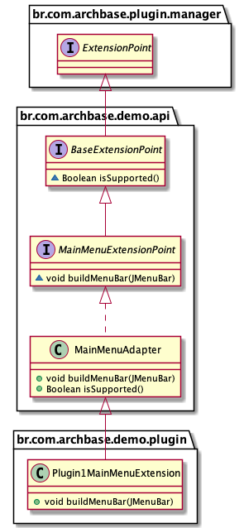

Nesse caso, a classe de extensão ( Plugin1MainMenuExtension) **não** é **derivada diretamente** da interface br.com.archbase.plugin.manager.ExtensionPoint. Em vez disso, o aplicativo estende essa interface com sua própria interfaceBaseExtensionPoint para adicionar alguns métodos adicionais. Além disso, o aplicativo fornece uma classe abstrata MainMenuAdapter , que é finalmente estendida pelo Plugin1MainMenuExtension.

Você pode encontrar uma abordagem semelhante, por exemplo, na [java.awt.event.WindowListener](https://docs.oracle.com/javase/7/docs/api/java/awt/event/WindowListener.html)interface e na [java.awt.event.WindowAdapter](https://docs.oracle.com/javase/7/docs/api/java/awt/event/WindowAdapter.html)classe abstrata .

Neste cenário, é necessário registrar explicitamente o ponto de extensão na anotação @Extension:

@Extension(points = {MainMenuExtensionPoint.class})  
public class Plugin1MainMenuExtension extends MainMenuAdapter {  
  
 public void buildMenuBar(JMenuBar menuBar) {  
 // alguma implementação ...  
 }  
  
}

Caso contrário, o framework pode não ser capaz de detectar automaticamente os pontos de extensão corretos para a extensão em tempo de compilação .

#### Configure explicitamente as dependências do plugin

Os plug-ins podem ter uma dependência **opcional** uns dos outros . Isso pode levar a uma situação em que uma determinada extensão depende de um plugin, que não está disponível em tempo de execução do aplicativo. Vamos supor a seguinte hierarquia de classes:

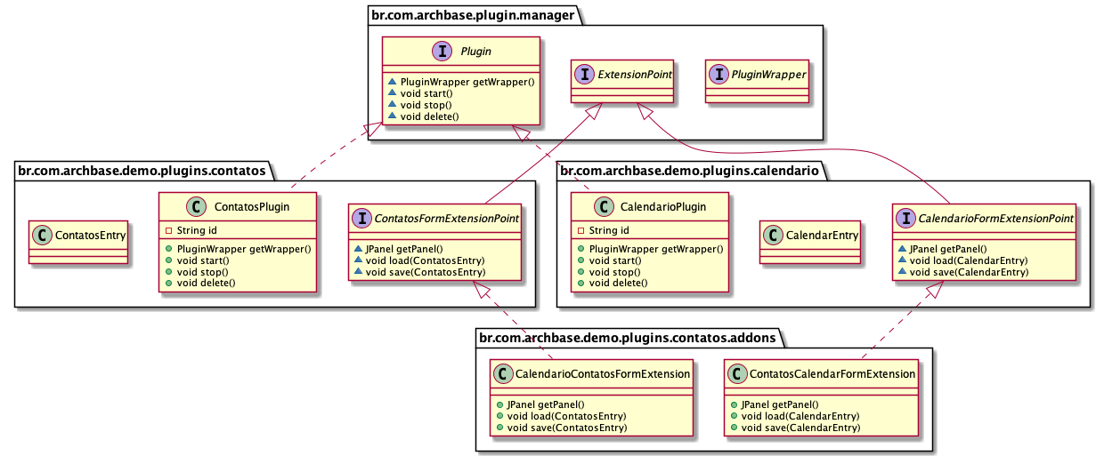

Este cenário descreve um aplicativo que fornece um plug-in para gerenciamento de contatos ( ContactosPlugin) e outro plug-in para gerenciamento de calendário ( CalendarPlugin). Ambos os plug-ins fornecem um formulário que permite ao usuário editar contatos / entradas de calendário. Esses formulários podem ser estendidos com pontos de extensão:

* O formulário de contato mostra um painel com entradas de calendário atribuídas (via CalendarContatosFormExtension), caso o plugin de calendário esteja disponível em tempo de execução.
* O formulário do calendário mostra um painel com entradas de contato atribuídas (via ContatosCalendarFormExtension), caso o plugin de contatos esteja disponível em tempo de execução.

Para fazer essas dependências circulares funcionarem, as extensões no br.com.archbase.demo.plugins.contatos.addonspacote são fornecidas como um arquivo JAR separado, que é empacotado na libpasta do plug-in de contatos.

Ambos os plug-ins também precisam funcionar de forma independente. Por exemplo, o usuário pode não precisar de gerenciamento de calendário em seu aplicativo. Nesse caso, ele pode desativar / remover o plug-in de calendário totalmente e o plug-in de contatos ainda deve funcionar. Neste cenário específico, ambos os plug-ins devem ter uma *dependência* **opcional** um do outro. O gerenciador de plug-ins ainda precisa carregar o plug-in de contatos, mesmo se o plug-in de calendário não estiver habilitado / disponível em tempo de execução.

Mas essas dependências opcionais podem levar à situação de que uma certa extensão depende de um plugin não existente. Para evitar erros de carregamento de classe neste caso particular, você pode definir os plug-ins, que são necessários para carregar uma determinada extensão através da anotação @Extension:

@Extension(plugins = {ContatosPlugin.ID, CalendarioPlugin.ID})  
public class CalendarContatosFormExtension implements ContatosFormExtension {  
  
 public JPanel getPanel() {  
 // alguma implementação ...  
 }  
 public void load(ContatosEntry entry) {  
 // alguma implementação ...  
 }  
 public void load(ContatosEntry save) {  
 // alguma implementação ...  
 }  
  
}

@Extension(plugins = {ContatosPlugin.ID, CalendarioPlugin.ID})  
public class ContatosCalendarioFormExtension implements CalendarioFormExtension {  
  
 public JPanel getPanel() {  
 // alguma implementação ...  
 }  
  
 public void load(CalendarioEntry entry) {  
 // alguma implementação ...  
 }  
  
 public void load(CalendarioEntry save) {  
 // alguma implementação ...  
 }  
  
}

Nesse caso, o gerenciador de plug-ins só carregará essas extensões se todos os plug-ins necessários estiverem disponíveis / habilitados no tempo de execução.

**Observe:** Este recurso só é necessário se você usar plug-ins com *dependência* **opcional** uns dos outros. Nesse caso, você deve adicionar a [asmbiblioteca](https://asm.ow2.io/) ao classpath de seu aplicativo.

#### Instanciação de extensão

Para criar instâncias de extensões, o framework usa uma ***ExtensionFactory***. Por padrão, usamos DefaultArchbaseExtensionFactorycomo implementação de ExtensionFactory.

Você pode alterar a implementação padrão com:

new DefaultArchbasePluginManager() {  
   
 @Override  
 protected ExtensionFactory createExtensionFactory() {  
 return MinhaExtensionFactory();  
 }  
  
};

DefaultArchbaseExtensionFactoryusa o [método Class # newInstance ()](https://docs.oracle.com/javase/7/docs/api/java/lang/Class.html#newInstance()) para criar a instância de extensão.

Uma instância de extensão é criada sob demanda, quando plugin.getExtensions(MinhaExtensionPoint.class)é chamada. Por padrão, se você ligar plugin.getExtensions(MinhaExtensionPoint.class)duas vezes:

plugin.getExtensions(MinhaExtensionPoint.class);  
plugin.getExtensions(MinhaExtensionPoint.class);

então, para cada chamada, uma nova instância da extensão é criada.

Se você deseja retornar a mesma instância de extensão (singleton), você precisa usar ***SingletonExtensionFactory***

new DefaultArchbasePluginManager() {  
   
 @Override  
 protected ExtensionFactory createExtensionFactory() {  
 return SingletonExtensionFactory();  
 }  
  
};

#### Extensão do sistema

Uma extensão também pode ser definida diretamente no jar do aplicativo (ou seja, você não é obrigado a colocar a extensão em um plug-in - você pode ver essa extensão como padrão ou *extensão do sistema* ).

Isso é ótimo para iniciar a fase de aplicação. Neste cenário, você tem uma estrutura de plug-in minimalista com um carregador de classes (o carregador de classes do aplicativo), semelhante ao Java [ServiceLoader,](https://docs.oracle.com/javase/7/docs/api/java/util/ServiceLoader.html) mas com os seguintes benefícios:

* não há necessidade de escrever arquivos de configuração do provedor no diretório de recursos META-INF/services, você está usando a elegante anotação @Extension do framework;
* a qualquer momento, você pode alternar para o mecanismo de carregador de classes múltiplas sem alterações de código em seu aplicativo.

O código presente na Bootclasse do aplicativo demo é funcional, mas você pode usar um código mais minimalista, ignorando pluginManager.loadPlugins()e pluginManager.startPlugins().

public static void main(String[] args) {  
 ArchbasePluginManager pluginManager = new DefaultArchbasePluginManager();  
 pluginManager.loadPlugins();  
 pluginManager.startPlugins();  
 List<Saudacao> saudacoes = pluginManager.getExtensions(Saudacao.class);  
 for (Saudacao saudacao : saudacoes) {  
 System.out.println(">>> " + saudacao.getSaudacao());  
 }  
}

O código acima pode ser escrito:

public static void main(String[] args) {  
 ArchbasePluginManager pluginManager = new DefaultArchbasePluginManager();  
 List<Saudacao> saudacoes = pluginManager.getExtensions(Saudacao.class);  
 for (Saudacao saudacao : saudacoes) {  
 System.out.println(">>> " + saudacao.getSaudacao());  
 }  
}

#### ServiceLoader

O framework pode ler META-INF/services(mecanismo do provedor de serviços Java) como extensões, portanto, se você tiver um aplicativo modular baseado em java.util.ServiceLoaderclasse, pode substituir totalmente as ServiceLoader.load() chamadas de seu aplicativo ArchbasePluginManager.getExtensions()e migrar sem problemas de ServiceLoader para o framework.

Além disso, você tem a possibilidade de alterar o ExtensionStorageusado em ExtensionAnnotationProcessor. Por padrão, usamos o formato com META-INF/extensions.idx:

br.com.archbase.plugin.demo.OlaSaudacao;  
br.com.archbase.plugin.demo.SaudacaoWazzup;

mas você pode usar um local e formato mais padrão,, META-INF/services/<extension-point>usado pelo Java Service Provider (consulte java.util.ServiceLoaderRecursos) por meio da ServiceProviderExtensionStorageimplementação. Neste caso, o formato de META-INF/services/br.com.archbase.plugin.demo.Saudacaoé:

# Generated by archbase  
br.com.archbase.plugin.demo.OlaSaudacao  
br.com.archbase.plugin.demo.SaudacaoWazzup # archbase extension

onde a entradabr.com.archbase.plugin.demo.OlaSaudacao é legada (não é gerada pelo framework), mas é vista como uma extensão de Saudacao (em tempo de execução).

Você pode conectar sua implementação ExtensionStorage personalizada ExtensionAnnotationProcessorem dois modos possíveis:

* defina a opção do processador de anotações com a tecla archbase.storageClassName
* defina a propriedade do sistema com a chave archbase.storageClassName

Por exemplo, se eu quiser usar ServiceProviderExtensionStorage, o valor da chave archbase.storageClassName deve ser br.com.archbase.plugin.manager.processor.ServiceProviderExtensionStorage

**NOTA:** ServiceLoaderExtensionFinder a classe que pesquisa extensões armazenadas na META-INF/servicespasta não é adicionada / habilitada por padrão. Para fazer isso, substitua createExtensionFinderde DefaultPluginManager:

final ArchbasePluginManager pluginManager = new DefaultArchbasePluginManager() {  
  
 protected ExtensionFinder createExtensionFinder() {  
 DefaultExtensionFinder extensionFinder = (DefaultExtensionFinder) super.createExtensionFinder();  
 extensionFinder.addServiceProviderExtensionFinder();  
  
 return extensionFinder;  
 }  
  
};

#### Assíncrono

##### Carregar e iniciar a sincronização de plug-ins

// crie o gerenciador de plugins  
final ArchbasePluginManager pluginManager = new DefaultArchbasePluginManager();  
  
// carregue os plugins  
pluginManager.loadPlugins();  
  
// iniciar (ativo / resolvido) os plug-ins  
pluginManager.startPlugins();  
  
// recupera as extensões para o ponto de extensão de saudação  
List<Saudacao> saudacoes = pluginManager.getExtensions(Saudacao.class);

##### Carregar e iniciar plugins assíncronos

// cria o gerenciador de plugins  
final AsyncArchbasePluginManager pluginManager = new DefaultAsyncArchbasePluginManager();  
  
// carregue os plugins  
CompletionStage<Void> stage = pluginManager.loadPluginsAsync();  
stage.thenRun(() -> System.out.println("Plugins carregados")); // optional  
  
// iniciar (ativo / resolvido) os plug-ins  
stage.thenCompose(v -> pluginManager.startPluginsAsync());  
stage.thenRun(() -> System.out.println("Plugins iniciados")); // optional  
  
// bloquear e esperar que o futuro seja concluído (não é a melhor abordagem em aplicativos reais)  
stage.toCompletableFuture().get();  
  
// recupera as extensões para o ponto de extensão de saudação  
List<Saudacao> saudacoes = pluginManager.getExtensions(Saudacao.class);

#### Solução de problemas

Abaixo estão listados alguns problemas que podem ocorrer ao tentar usar o framework e sugestões para resolvê-los.

* **Nenhuma extensão encontrada**

Veja se você tem um arquivo extensions.idxem cada plugin.  
Se o arquivo extensions.idxnão existir, provavelmente há algo errado com a etapa de processamento da anotação (habilite o processamento da anotação em seu IDE ou em seu script Maven).  
Se o arquivo extensions.idxexistir e não estiver vazio, certifique-se de ter um problema com o carregador de classes (você tem o mesmo ponto de extensão em dois carregadores de classes diferentes), nesta situação, você deve remover algumas bibliotecas (provavelmente o jar da API) do plug-in.

Se o problema persistir ou você quiser encontrar mais informações relacionadas ao processo de descoberta de extensões (por exemplo, quais interfaces / classes são carregadas por cada plugin, quais classes não são reconhecidas como extensões para um ponto de extensão), então você deve colocar TRACEo logger para PluginClassLoadere AbstractExtensionFinder.

### archbase-workflow-process

Trata-se de um framework de fluxo de trabalho para Java. Ele fornece APIs e blocos de construção simples para facilitar a criação e a execução de fluxos de trabalho combináveis.

Uma unidade de trabalho no framework é representada pela interfaceWork. Um fluxo de trabalho é representado pela interface WorkFlow. O framework fornece 4 implementações da interface WorkFlow:

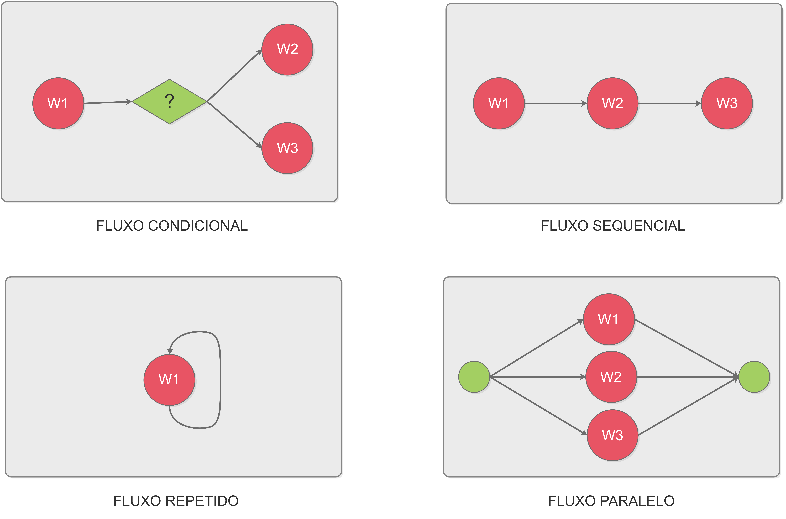

Esses são os únicos fluxos básicos que você precisa saber para começar a criar fluxos de trabalho com o framework. Você não precisa aprender uma notação ou conceitos complexos, apenas algumas APIs naturais que são fáceis de pensar.

#### Definindo uma unidade de trabalho

Uma unidade de trabalho no framework é representada pela interface Work:

public interface Work {  
 String getName();  
 WorkReport execute(WorkContext workContext);  
}

As implementações desta interface devem:

* capturar qualquer exceção marcada ou não verificada e retornar WorkStatus#FAILEDnoWorkReport
* certificar-se de que o trabalho seja concluído em um período de tempo finito

Um nome de trabalho deve ser exclusivo em uma definição de fluxo de trabalho. Cada trabalho deve retornar um WorkReportno final da execução. Este relatório pode servir como condição para o próximo trabalho no fluxo de trabalho por meio de WorkReportPredicate.

#### Definindo um fluxo de trabalho

Um fluxo de trabalho no Framework é representado pela interface WorkFlow:

public interface WorkFlow extends Work {  
  
}

Um fluxo de trabalho também é um trabalho. Isso é o que torna os fluxos de trabalho combináveis. O framework vem com 4 implementações da interface WorkFlow:

* Fluxo condicional;
* Fluxo sequencial;
* Fluxo repetido;
* Fluxo paralelo.

##### Fluxo condicional

Um fluxo condicional é definido por 4 artefatos:

* A unidade de trabalho a ser executada primeiro;
* A WorkReportPredicatepara a lógica condicional;
* A unidade de trabalho a ser executada se o predicado for satisfeito;
* A unidade de trabalho a ser executada se o predicado não for satisfeito (opcional).

Para criar um ConditionalFlow, você pode usar ConditionalFlow.Builder:

ConditionalFlow conditionalFlow = ConditionalFlow.Builder.aNewConditionalFlow()  
 .named("meu fluxo condicional")  
 .execute(work1)  
 .when(WorkReportPredicate.COMPLETED)  
 .then(work2)  
 .otherwise(work3)  
 .build();

##### Fluxo sequencial

A SequentialFlow, como o próprio nome indica, executa um conjunto de unidades de trabalho em sequência. Se uma unidade de trabalho falhar, as próximas unidades de trabalho no pipeline serão ignoradas. Para criar um SequentialFlow , você pode usar SequentialFlow.Builder:

SequentialFlow sequentialFlow = SequentialFlow .Builder.aNewSequentialFlow()  
 .named("executar 'work1', 'work2' e 'work3' em sequência")  
 .execute(work1)  
 .then(work2)  
 .then(work3)  
 .build();

##### Fluxo paralelo

Um fluxo paralelo executa um conjunto de unidades de trabalho em paralelo. O status de uma execução de fluxo paralelo é definido como:

* WorkStatus#COMPLETED : Se todas as unidades de trabalho foram concluídas com sucesso;
* WorkStatus#FAILED : Se uma das unidades de trabalho falhou.

Para criar um ParallelFlow, você pode usar ParallelFlow.Builder:

ExecutorService executorService = ..  
ParallelFlow parallelFlow = ParallelFlow .Builder.aNewParallelFlow()  
 .named("executar 'work1', 'work2' e 'work3' em paralelo")  
 .execute(work1, work2, work3)  
 .with(executorService)  
 .build();  
executorService.shutdown();

Obs: É responsabilidade do chamador gerenciar o ciclo de vida do serviço do executor.

##### Fluxo repetido

A RepeatFlowexecuta um determinado trabalho em loop até que uma condição se torne trueou por um número fixo de vezes. A condição é expressa usando um WorkReportPredicate. Para criar um RepeatFlow, você pode usar RepeatFlow.Builder:

RepeatFlow repeatFlow = RepeatFlow .Builder.aNewRepeatFlow()  
 .named("executar work 3 vezes")  
 .repeat(work)  
 .times(3)  
 .build();  
  
// ou  
  
RepeatFlow repeatFlow = RepeatFlow .Builder.aNewRepeatFlow()  
 .named("executar work indefinidamente!")  
 .repeat(work)  
 .until(WorkReportPredicate.ALWAYS_TRUE)  
 .build();

Esses são os fluxos básicos que você precisa saber para começar a criar fluxos de trabalho com o framework.

#### Criação de fluxos personalizados

Você pode criar seus próprios fluxos implementando a interface WorkFlow. O WorkFlowEnginefunciona com interfaces, portanto, sua implementação deve ser interoperável com fluxos integrados sem qualquer problema.

#### Exemplo

Este é um tutorial simples sobre as principais APIs do framework. Primeiro, vamos escrever um trabalho:

class ImprimirMensagemWork implements Work {  
  
 private String mensagem;  
  
 public ImprimirMensagemWork(String mensagem) {  
 this.mensagem = mensagem;  
 }  
  
 public String getName() {  
 return "imprimir mensagem";  
 }  
  
 public WorkReport execute(WorkContext workContext) {  
 System.out.println(mensagem);  
 return new DefaultWorkReport(WorkStatus.COMPLETED, workContext);  
 }  
}

Esta unidade de trabalho imprime uma determinada mensagem na saída padrão. Agora, vamos supor que queremos criar o seguinte fluxo de trabalho:

1. imprima "Olá" três vezes
2. em seguida, imprima "olá" e "mundo" em paralelo
3. então, se "olá" e "mundo" forem impressos com sucesso no console, imprima "ok", caso contrário imprima "nok"

Este fluxo de trabalho pode ser ilustrado da seguinte forma:

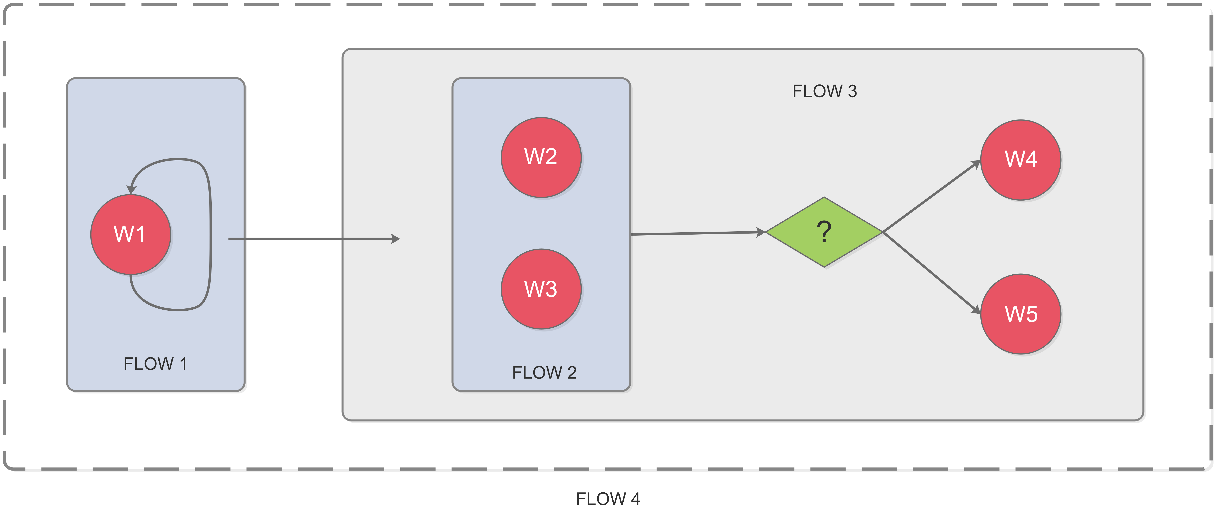

* flow1é um RepeatFlowdos work1quais está imprimindo "Vasco" três vezes
* flow2é um ParallelFlowde work2e work3que imprimem respectivamente "olá" e " mundo" em paralelo
* flow3é um ConditionalFlow. Ele primeiro executa flow2(um fluxo de trabalho também é um trabalho), então se flow2for concluído, ele executa work4(imprimir "ok"), caso contrário, executa work5 (imprimir "não")
* flow4é um SequentialFlow. Em flow1seguida, ele executa flow3em sequência.
* Com o framework, este fluxo de trabalho pode ser implementado com o seguinte trecho de código:

ImprimirMensagemWork work1 = new ImprimirMensagemWork("Vasco");  
ImprimirMensagemWork work2 = new ImprimirMensagemWork("Olá");  
ImprimirMensagemWork work3 = new ImprimirMensagemWork("Mundo");  
ImprimirMensagemWork work4 = new ImprimirMensagemWork("ok");  
ImprimirMensagemWork work5 = new ImprimirMensagemWork("não");  
  
ExecutorService executorService = Executors.newFixedThreadPool(2);  
WorkFlow workflow = aNewSequentialFlow() // flow 4  
 .execute(aNewRepeatFlow() // flow 1  
 .named("imprimindo Vasco 3 vezes")  
 .repeat(work1)  
 .times(3)  
 .build())  
 .then(aNewConditionalFlow() // flow 3  
 .execute(aNewParallelFlow() // flow 2  
 .named("imprimindo 'Olá' e 'Mundo' em paralelo")  
 .execute(work2, work3)  
 .with(executorService)  
 .build())  
 .when(WorkReportPredicate.COMPLETED)  
 .then(work4)  
 .otherwise(work5)  
 .build())  
 .build();  
  
WorkFlowEngine workFlowEngine = aNewWorkFlowEngine().build();  
WorkContext workContext = new WorkContext();  
WorkReport workReport = workFlowEngine.run(workflow, workContext);  
executorService.shutdown();

### archbase-logger

A falta de informação sobre quem está acessando, quando acessou e de onde acessou nossa API pode ser frustrante para um monitoramento e para a resolução de problemas.

Com isso a proposta é uma API de logs que gere de forma automática através de **AOP** todo o controle de log dos nossos Recursos. Os itens registrados no **log** incluem todos os parâmetros, valor retornado e alguns dados de contexto, como URL de solicitação da web e nome de usuário do usuário.

Funcionalidades do controle de log:

1. Registra automaticamente todas as APIs, incluindo entrada e saída.
2. Registra automaticamente os erros que ocorrem na API.
3. Nenhum efeito colateral na implementação real da API devido à lógica AOP.
4. Vincula-se automaticamente a novas APIs graças à AOP weaving.
5. Remove informações confidenciais em registros para manter a segurança e privacidade.
6. Exibe o tamanho do arquivo se uma das entradas ou saídas da API for qualquer objeto de arquivo.
7. Funciona com testes de integração.
8. Detecta objetos simulados na entrada e saída e os exibe de acordo, como pode acontecer durante o teste de integração.
9. O comportamento de registro é facilmente personalizável.

Habilitando o **@Logging** nas classes controladoras(recursos):

@RestController  
 @Logging  
 public class PessoaResource {  
 ...  
 }

#### Limpeza de dados

Esta biblioteca permite ocultar o registro de informações confidenciais. No momento, isso funciona apenas com argumentos de método, mas o suporte para campos arbitrários em objetos está a caminho.

A depuração de dados é habilitada por padrão e é recomendado mantê-la dessa forma.

Um parâmetro de método é limpo se seu nome cair dentro dos seguintes critérios:

* É um dos seguintes valores (não diferencia maiúsculas de minúsculas):
  + password
  + passwd
  + secret
  + authorization
  + api_key
  + apikey
  + access_token
  + accesstoken
  + senha
* Está contido na lista negra personalizada fornecida a setCustomParamBlacklist()
* Corresponde ao regex personalizado fornecido para setParamBlacklistRegex()

O valor de qualquer parâmetro que corresponda aos critérios mencionados acima é apagado e substituído por "xxxxx". O valor limpo também pode ser personalizado, passando o valor desejado para o setDefaultScrubbedValue()método.

Um exemplo completo com todas as opções de personalização usadas:

@Bean  
public GenericControllerAspect genericControllerAspect() {  
 GenericControllerAspect aspect = new GenericControllerAspect();  
  
 aspect.setEnableDataScrubbing(true);  
 aspect.setDefaultScrubbedValue("*******");  
 aspect.setParamBlacklistRegex("account.*");  
 aspect.setCustomParamBlacklist(new HashSet<>(Arrays.asList("securityProtocol")));  
 return aspect;  
}

#### Customização

O registro é controlado por duas anotações @Logginge @NoLogging. Os dois podem ser usados juntos para obter um controle refinado sobre quais métodos são registrados e quais não são.

As anotações @Logginge @NoLoggingpodem ser usadas na classe e também nos métodos. A anotação em nível de método tem prioridade sobre a anotação em nível de classe. Isso pode ser usado para habilitar o registro para todos os métodos do controlador e excluir alguns, ou vice-versa.

@RestController  
@Logging  
public class PessoaResource {  
   
 @RequestMapping("/olaMundo")  
 public String olaMundo() {  
 ...  
 }  
   
 @RequestMapping("/bye")  
 @NoLogging  
 public String bye() {  
 ...  
 }   
}

Outras personalizações podem ser feitas estendendo a GenericControllerAspectclasse ou criar seu outro aspecto implementando a ControllerAspectinterface.

Exemplo de log gerado:

2018-02-26 16:52:35.419 **INFO**: getUser() called via url [http://localhost:8080/get-random-user], username [username]

2018-02-26 16:52:35.624 **INFO**: getUser() took [1.8 ms] to complete

2018-02-26 16:52:35.624 **INFO**: getUser() returned: [User(id=SP-937-215, email=jeanlucpicard@starfleet.com, password=xxxxx, firstName=Jean-Luc, lastName=Picard)]

2018-02-26 16:52:35.419 **INFO**: getMemo() called via url [http://localhost:8080/get-memo], username [username]

2018-02-26 16:52:35.624 **INFO**: getMemo() took [0.2 ms] to complete

2018-02-26 16:52:35.624 **INFO**: getMemo() returned: [Memo(id=m*xyz*123, text=Hello, World! From a Memo!)]

2018-02-26 16:52:35.419 **INFO**: getUser() called via url [http://localhost:8080/get-random-user], username [username]

2018-02-26 16:52:35.624 **INFO**: getUser() took [1.8 ms] to complete

2018-02-26 16:52:35.624 **INFO**: getUser() returned: [User(id=SP-937-215, email=ragnar@db1.com.br, password=xxxxx, nome=Ragnar, apelido=Telmo)]

2018-02-26 16:52:35.419 **INFO**: getMemo() called via url [http://localhost:8080/get-memo], username [username]

### archbase-spring-boot-configuration

### archbase-spring-boot-starter

### archbase-validation-ddd-model

Um dos grandes desafios no desenvolvimento de aplicações é garantir que os contratos estejam sendo seguidos e que o modelo está padronizado.

#### Por que testar sua arquitetura?

A maioria dos desenvolvedores trabalhando em projetos maiores conhece a história, onde uma vez alguém experiente olhou para o código e desenhou alguns diagramas de arquitetura agradáveis, mostrando os componentes em que o sistema deveria consistir e como eles deveriam interagir. Mas quando o projeto ficou maior, os casos de uso mais complexos e novos desenvolvedores entraram e os antigos desistiram, havia mais e mais casos em que novos recursos eram simplesmente adicionados de qualquer maneira que se encaixasse. E de repente tudo dependia de tudo e toda mudança poderia ter um efeito imprevisível em qualquer outro componente. Claro que você pode ter um ou vários desenvolvedores experientes, tendo o papel do arquiteto, que olha o código uma vez por semana, identifica as violações e as corrige.

Especialmente em um projeto ágil, onde o papel do arquiteto pode até ser distribuído, os desenvolvedores devem ter uma linguagem comum e compreensão dos componentes e suas relações. Quando o projeto evolui, os componentes sobre os quais você fala também precisam evoluir. Caso contrário, construções estranhas aparecerão repentinamente, tentando forçar os casos de uso em uma estrutura de componente que não se ajusta de forma alguma. Se você tiver testes de arquitetura automáticos, poderá desenvolver as regras, ver onde os componentes antigos precisam ser alterados e garantir que os novos componentes estejam em conformidade com o entendimento comum dos desenvolvedores / arquitetos. No geral, isso contribuirá para a qualidade da base de código e evitará um declínio na velocidade de desenvolvimento. Além disso, os novos desenvolvedores terão muito mais facilidade para se familiarizar com o código e acelerar seu desenvolvimento.

Como criamos vários contratos para auxiliar na aplicação dos conceitos de DDD, fizemos também uma módulo para ajudar a validar este modelo.

Foi criado conjunto de regras do **ArchUnit** que permite a verificação de modelos de domínio. Em suma, as regras aqui verificam:

* Os agregados pessoais-se apenas a entidades que são declaradas como parte dele.
* As referências a outros agregados são propriedade por meio de Associations ou referências de identificador.